|  |  |
| --- | --- |
| **Materi** | **Nilai** |
| Android Studio Minggu ke 11 | 93 |

**Saya Sudah Belajar dan Mengerti dan Saya BISA**

1. 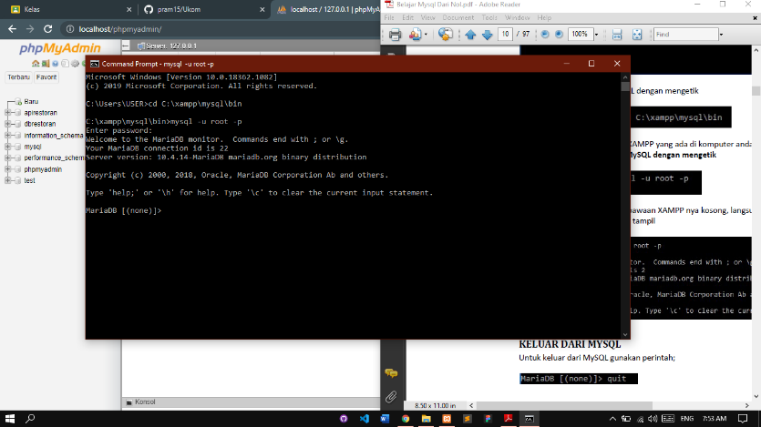Menjalankan MySql
2. 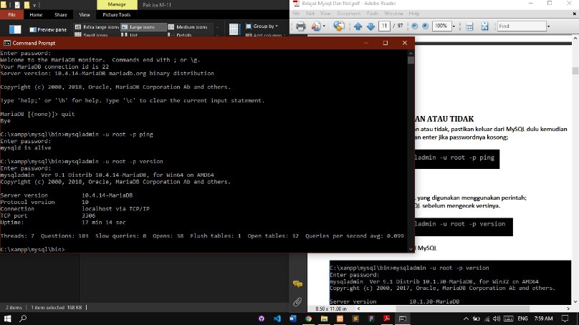Melihat versi MySql
3. 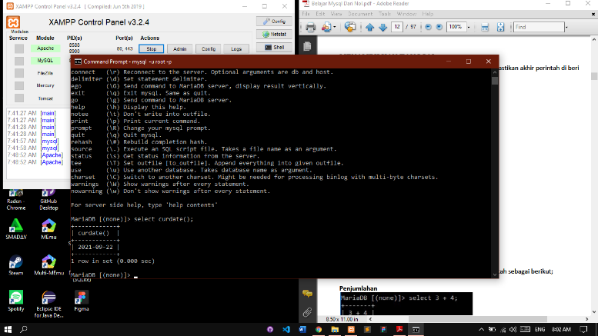Menampilkan tanggal di CMD
4. 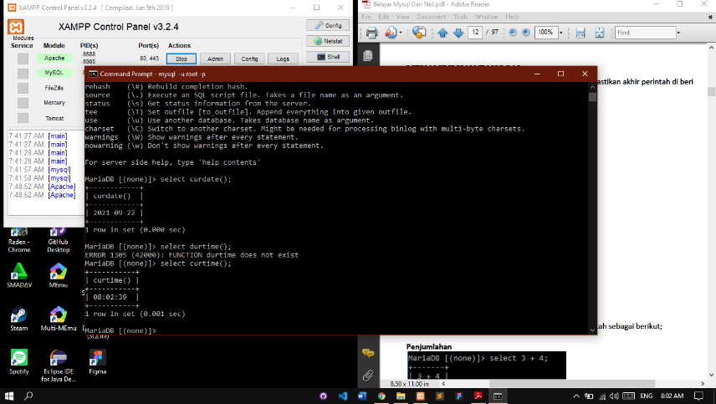Menampilkan jam di CMD
5. 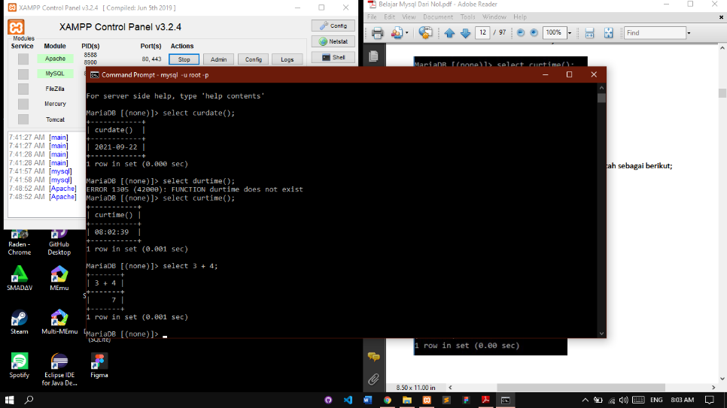Menggunakan Kalkulator
6. 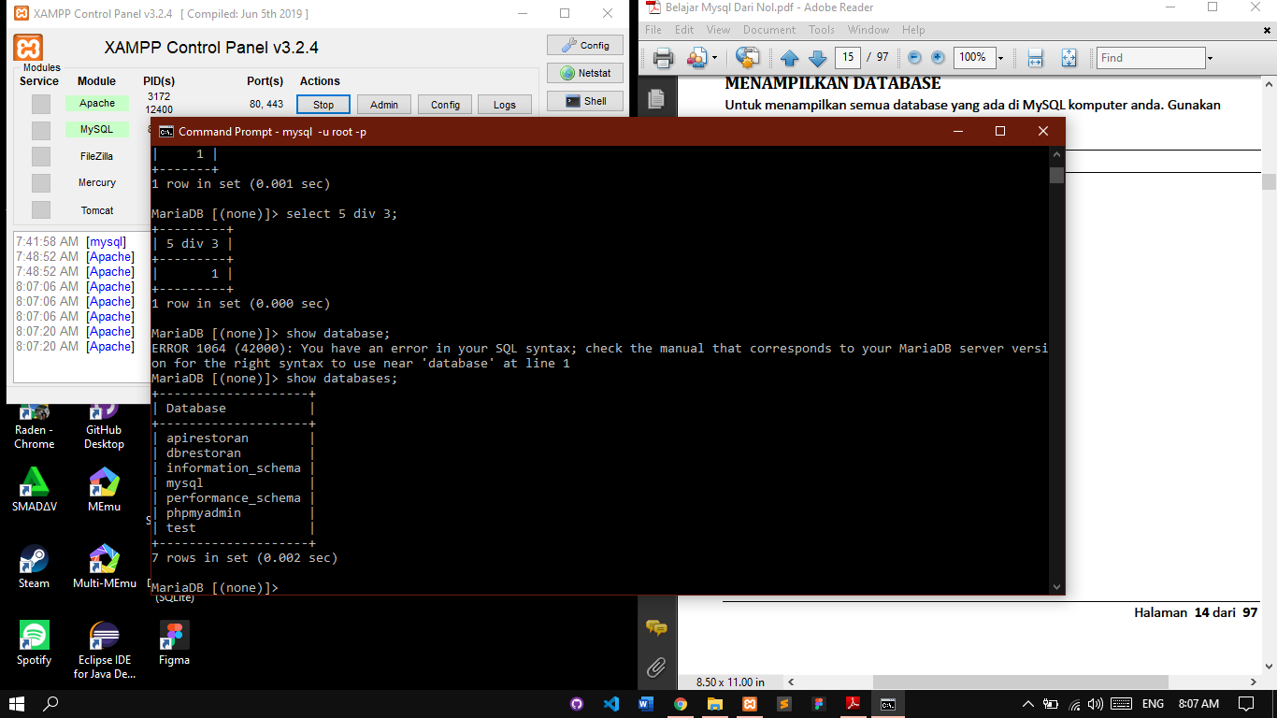Menampilkan database yang ada di folder MySql
7. 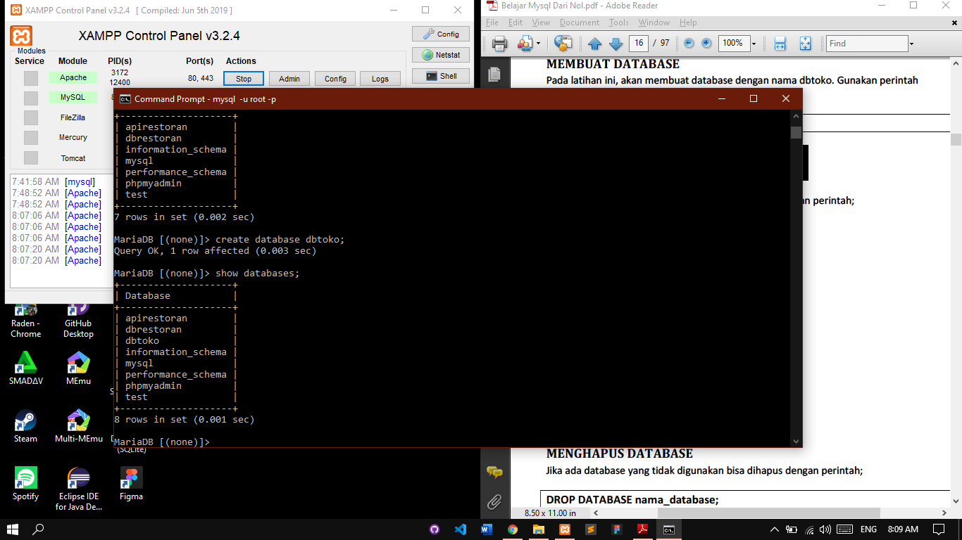Membuat database
8. 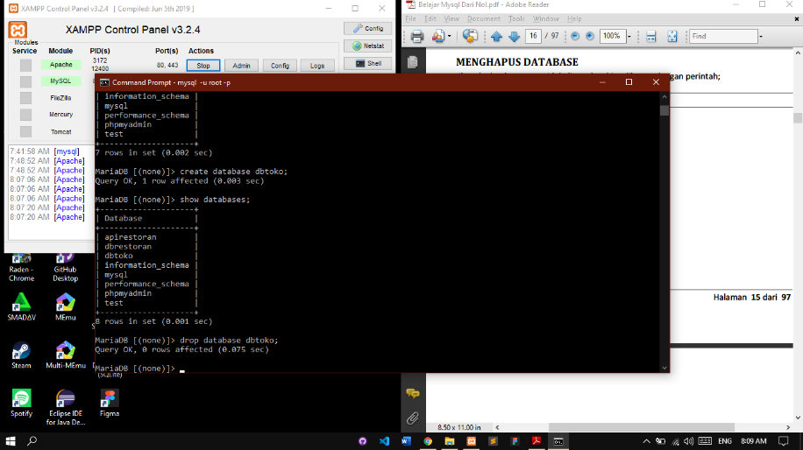Menghapus database yang ada di MySql
9. 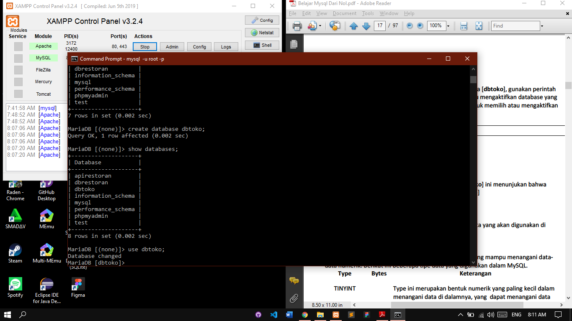Mengaktifkan database untuk membuat tabel
10. 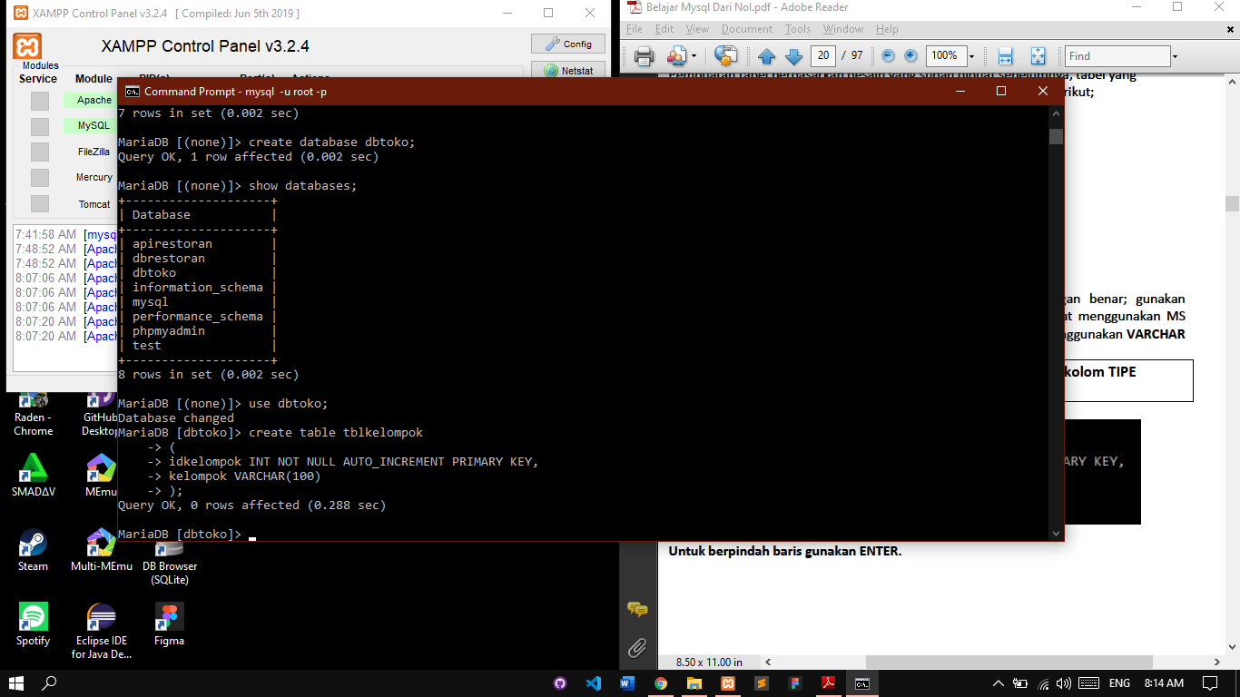Membuat table tblkelompok pada database dbtoko dengan menggunakan CMD
11. 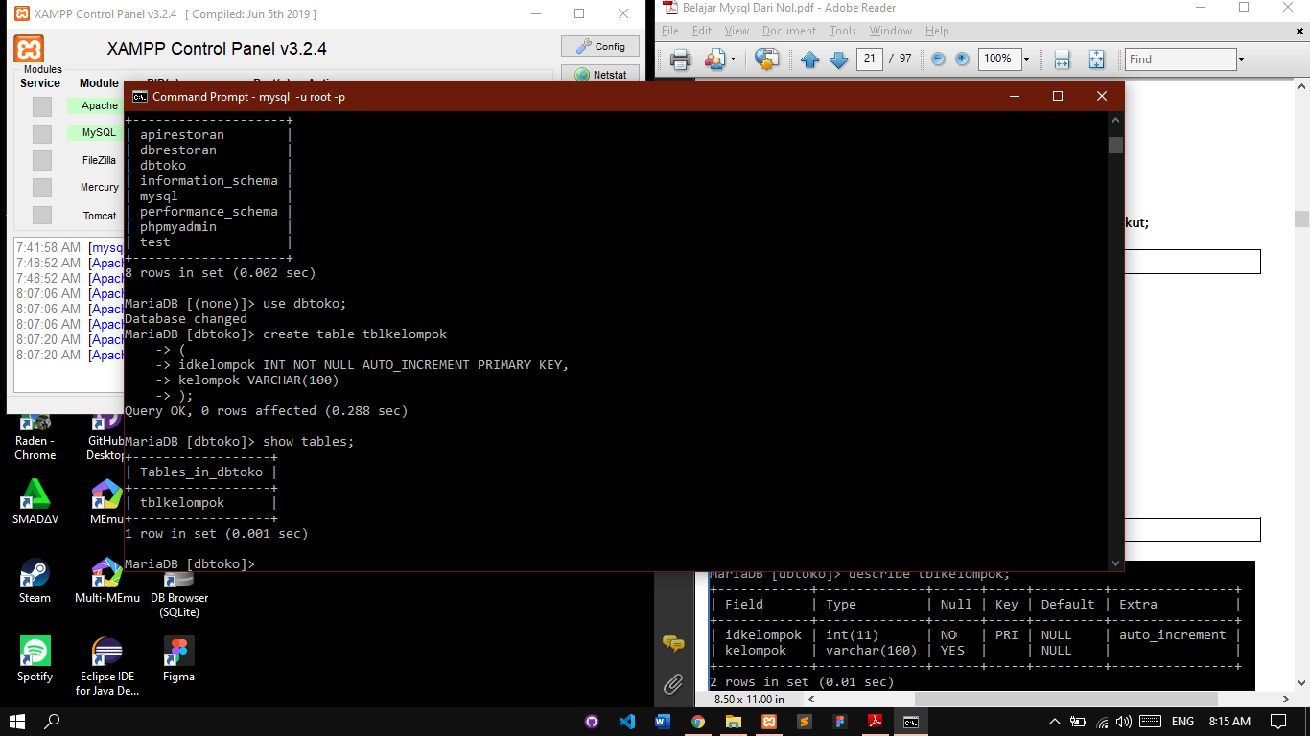Menampilkan tabel yang baru saja dibuat

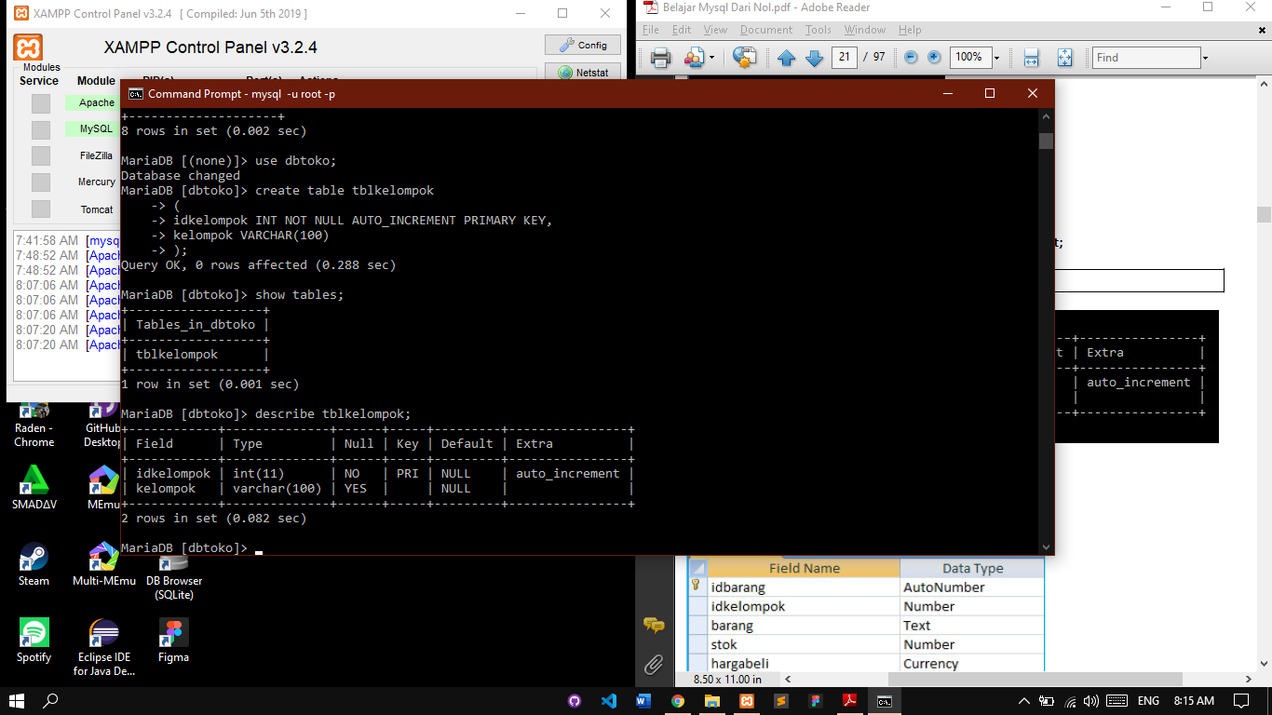

1. Menampilkan dan melihat struktur tabel yang sudah dibuat
2. 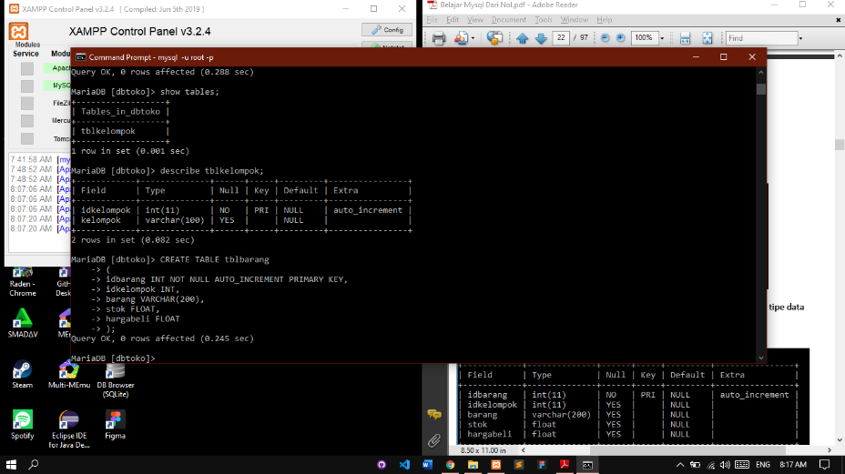Membuat tabel kedua yaitu tblbarang
3. 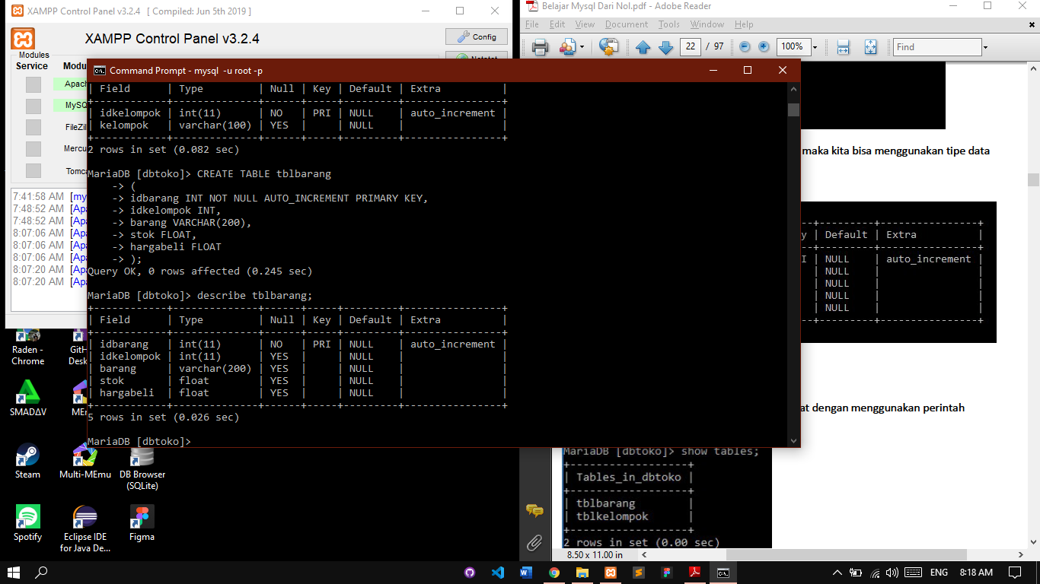Memeriksa struktur tabel tblbarang apakah sudah benar atau belum
4. 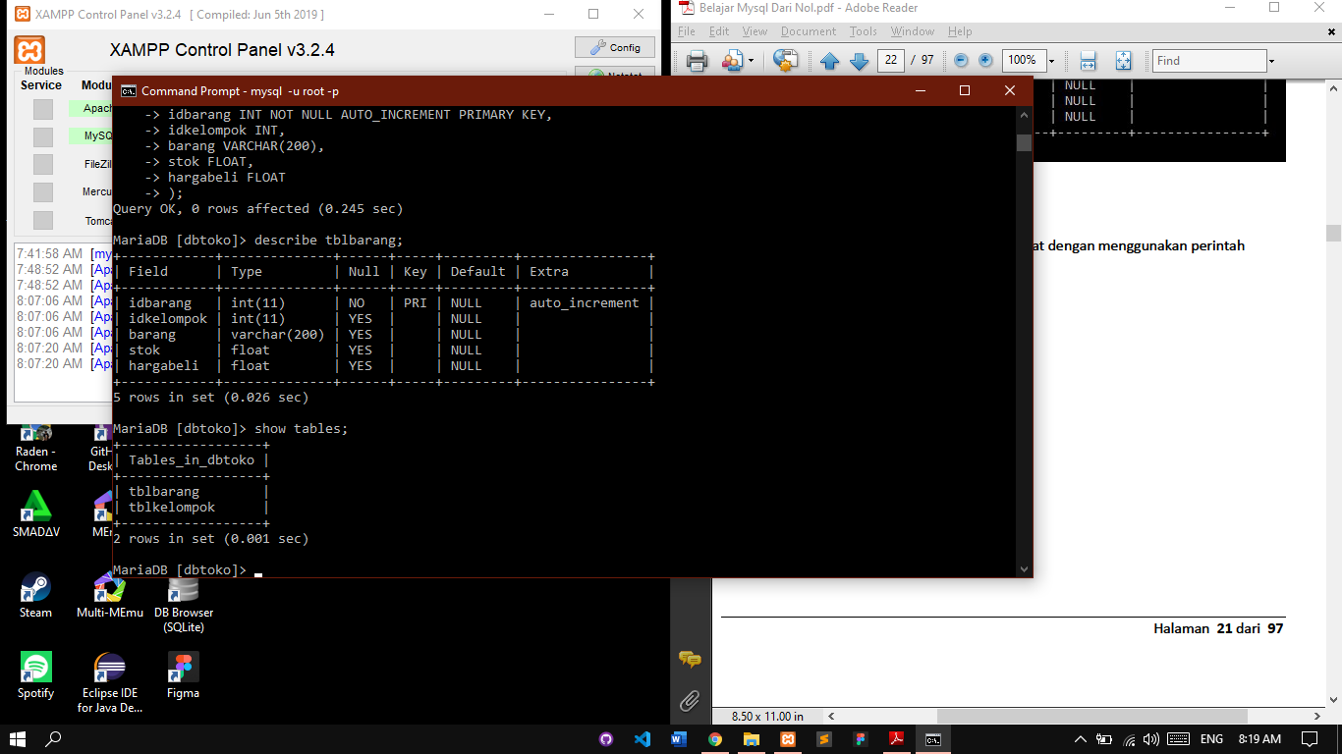Menampilkan tabel apa saja yang sudah dibuat
5. 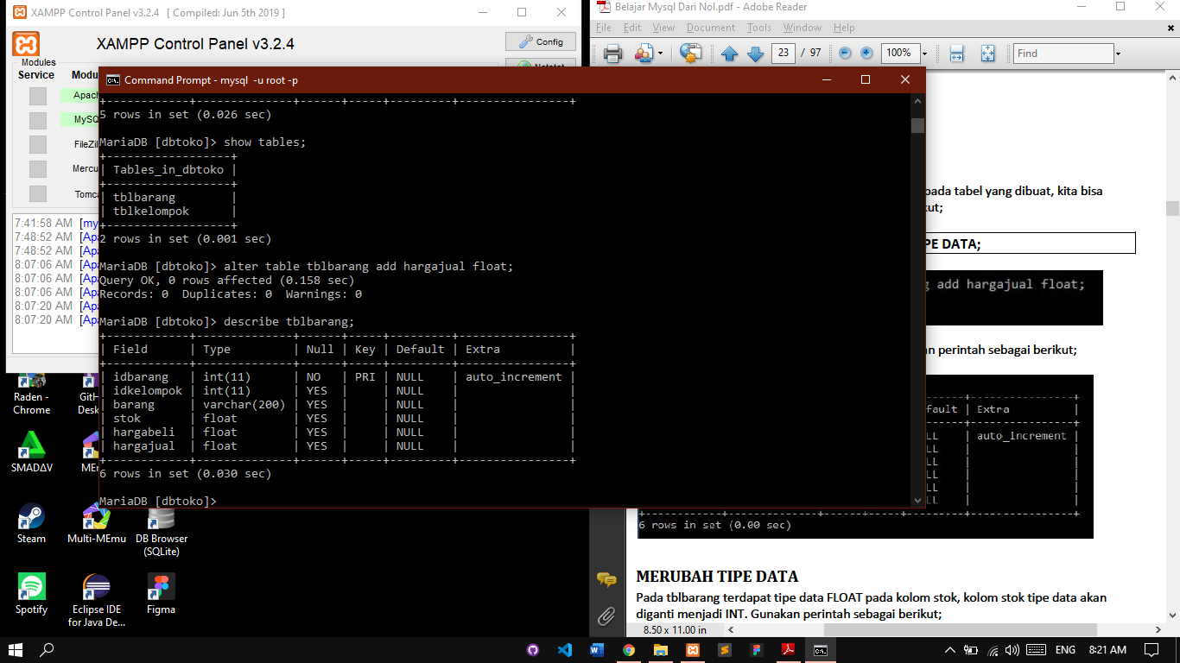Menambahkan kolom pada tabel yang sudah dibuat
6. 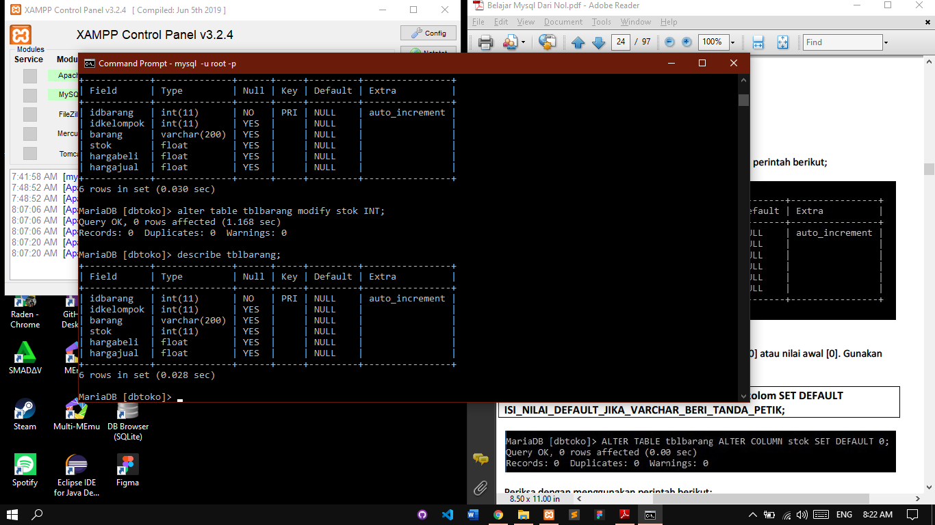Merubah tipe data yang sudah ada menjadi tipe data yang baru
7. 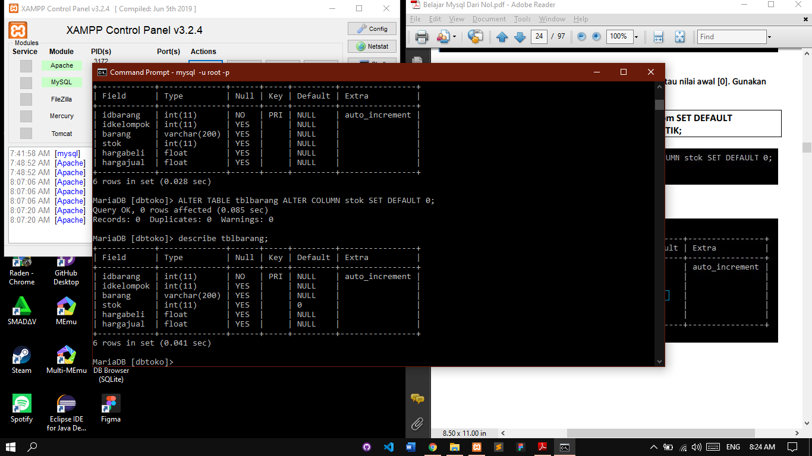Memberi nilai default pada kolom yang diinginkan
8. 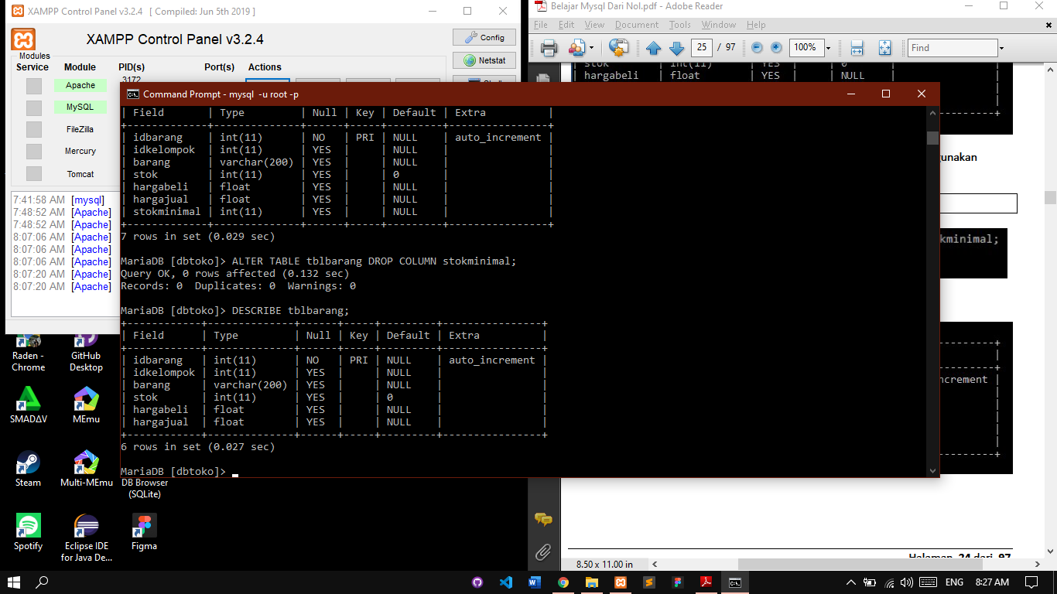Menghapus kolom pada tabel yang tidak diperlukan
9. 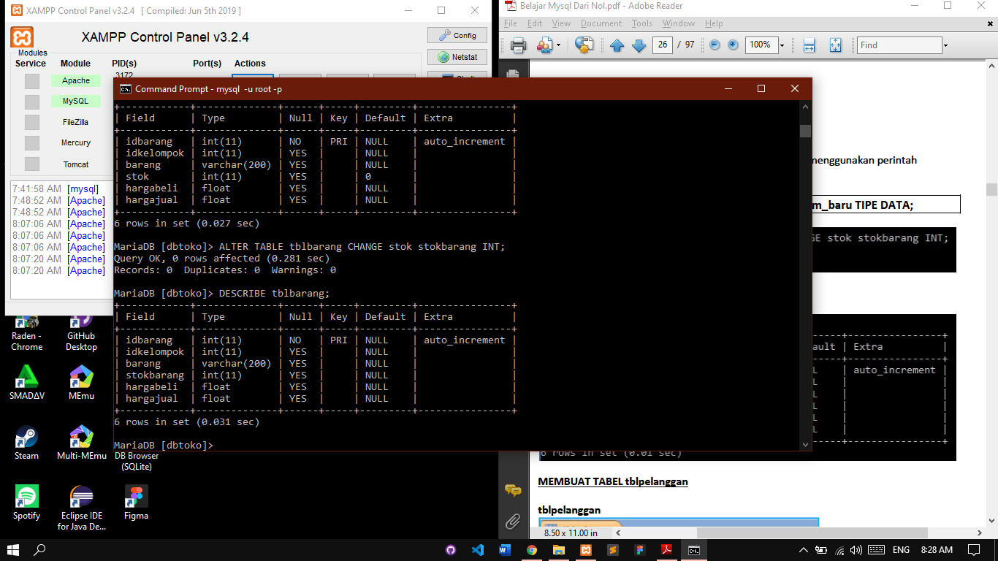Merubah nama kolom pada tabel
10. 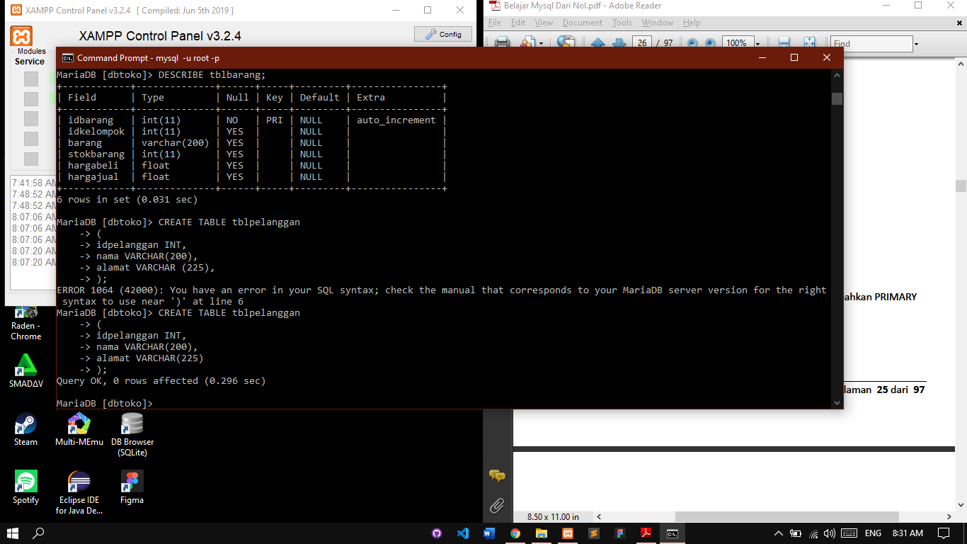Membuat tabel ketiga yaitu tblpelanggan
11. 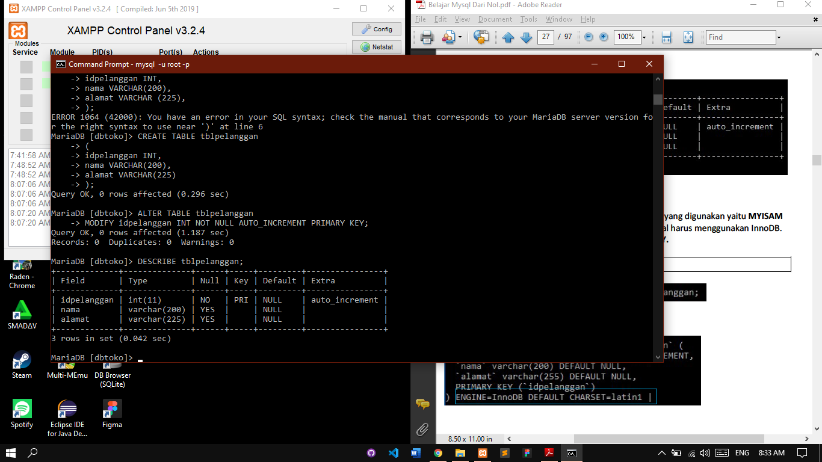Menambahkan primary key pada kolom idpelanggan
12. 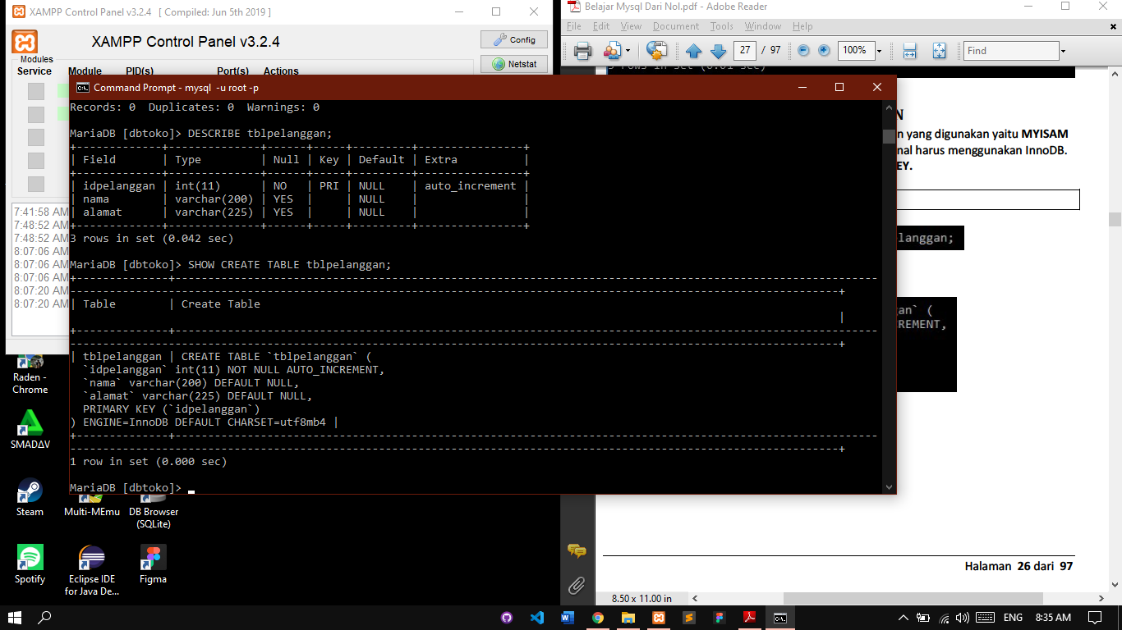Menampilkan engine yang digunakan, karena pada MySql terdapat 2 engine yang digunakan MYISAM dan InnoDB. Untuk proses pembuatan database relasional harus menggunakan InnoDB. MYSIAM tidak bisa menerima penggunaan FOREIGN KEY
13. 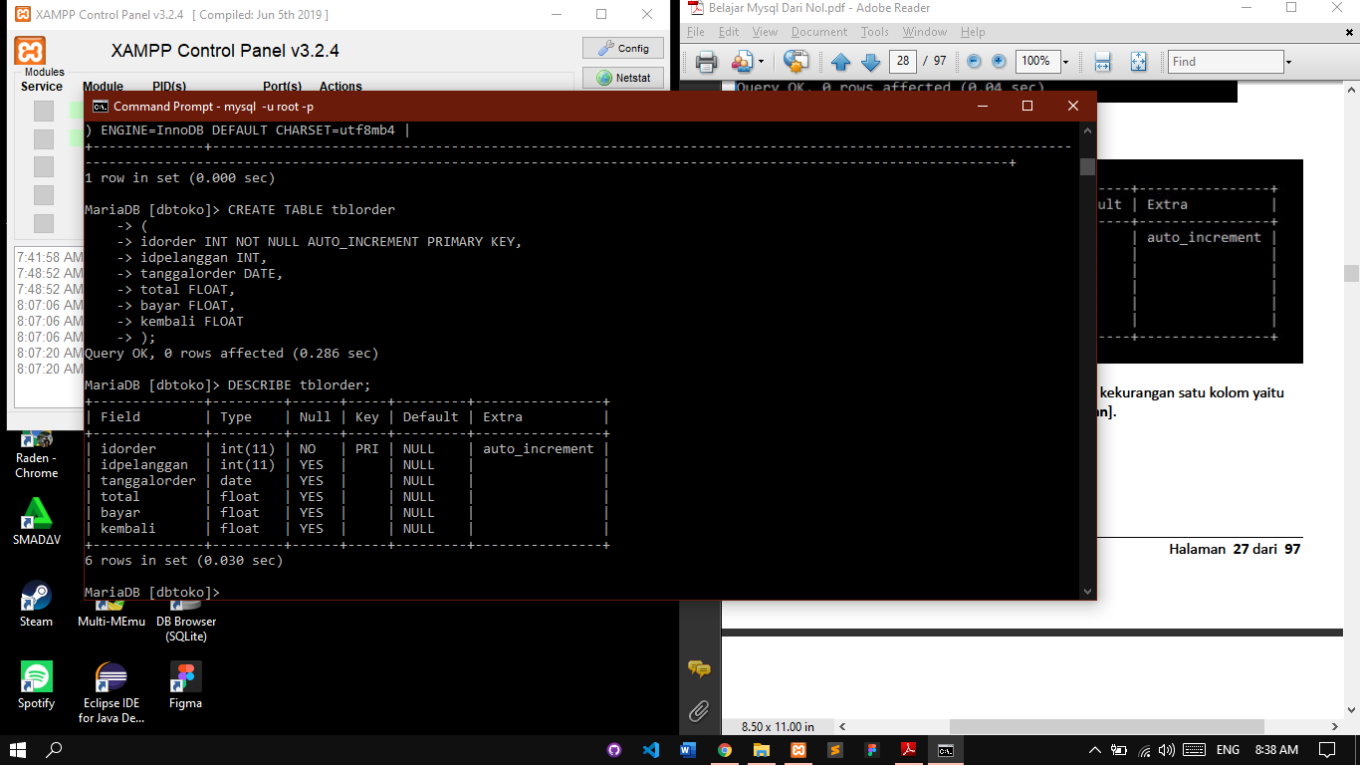Membuat tabel keempat yaitu tblorder
14. 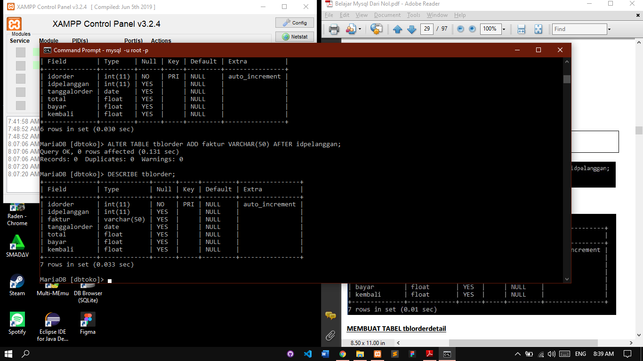Menambahkan kolom setelah kolom pada tabel yang sudah dibuat dengan menggunakan ADD FAKTUR
15. 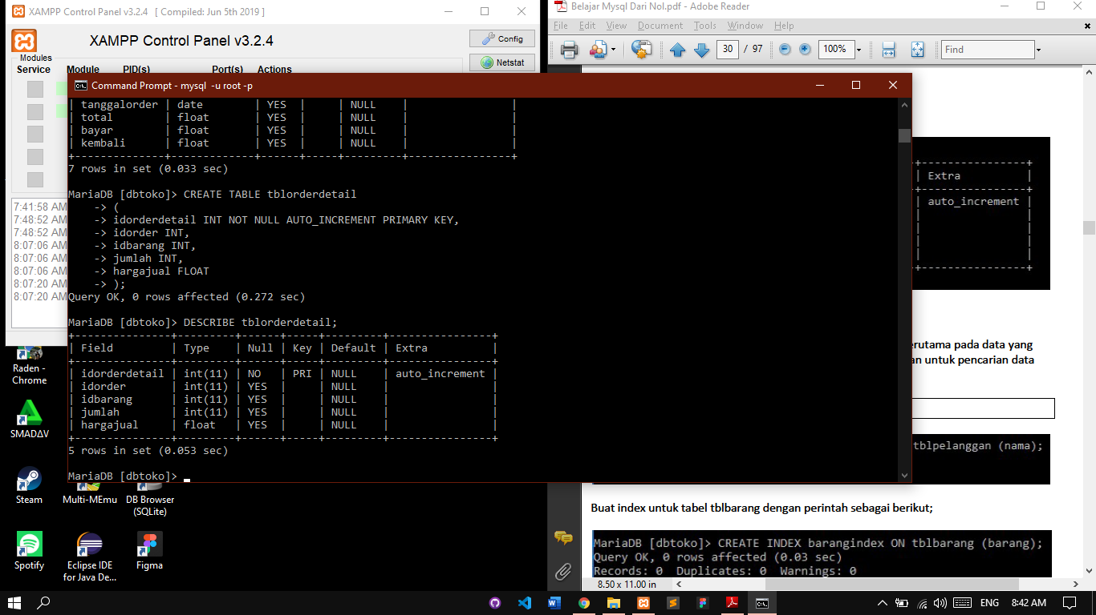Membuat tabel kelima yaitu tblorderdetail
16. 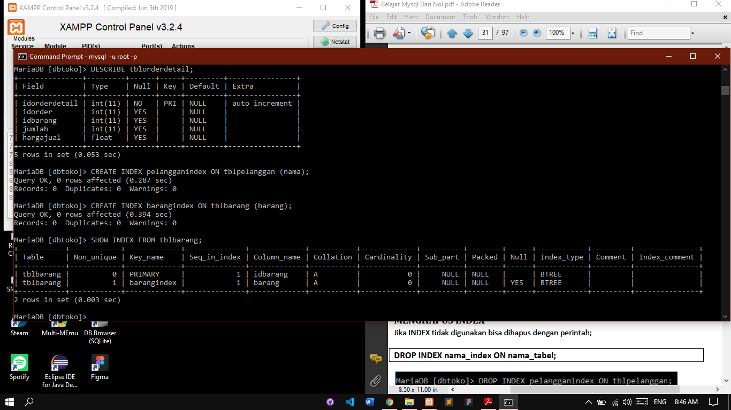Membuat INDEX, Index digunakan mempercepat proses pencarian data terutama pada data yang jumlahnya diatas ribuan
17. 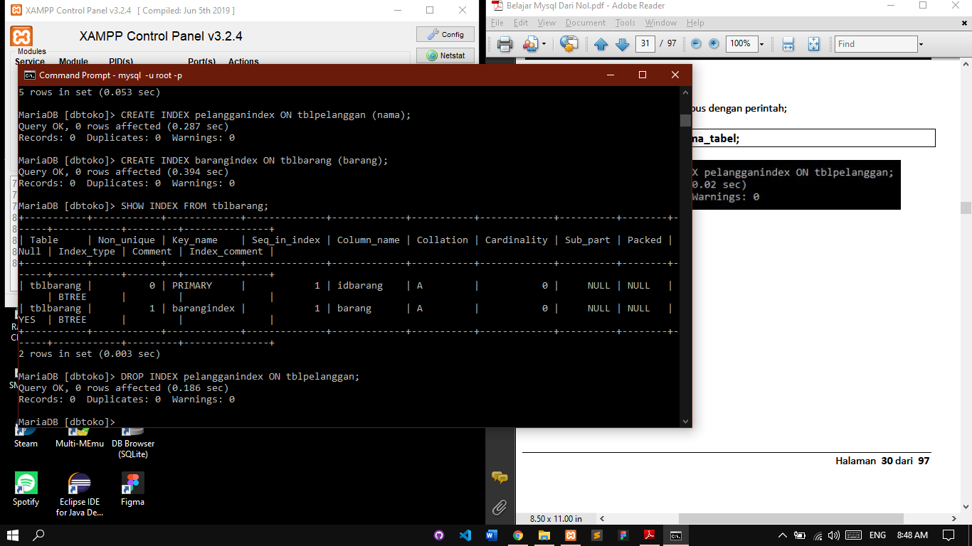Menghapus index
18. 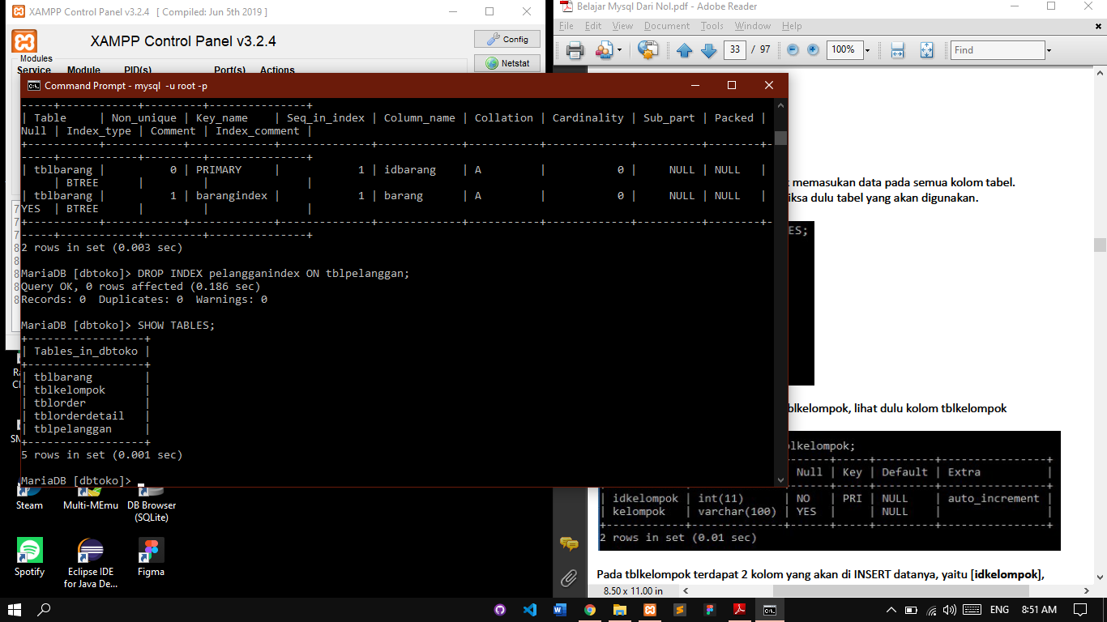Insert semua kolom, insert semua kolom berguna untuk memasukkan data pada semua kolom tabel
19. 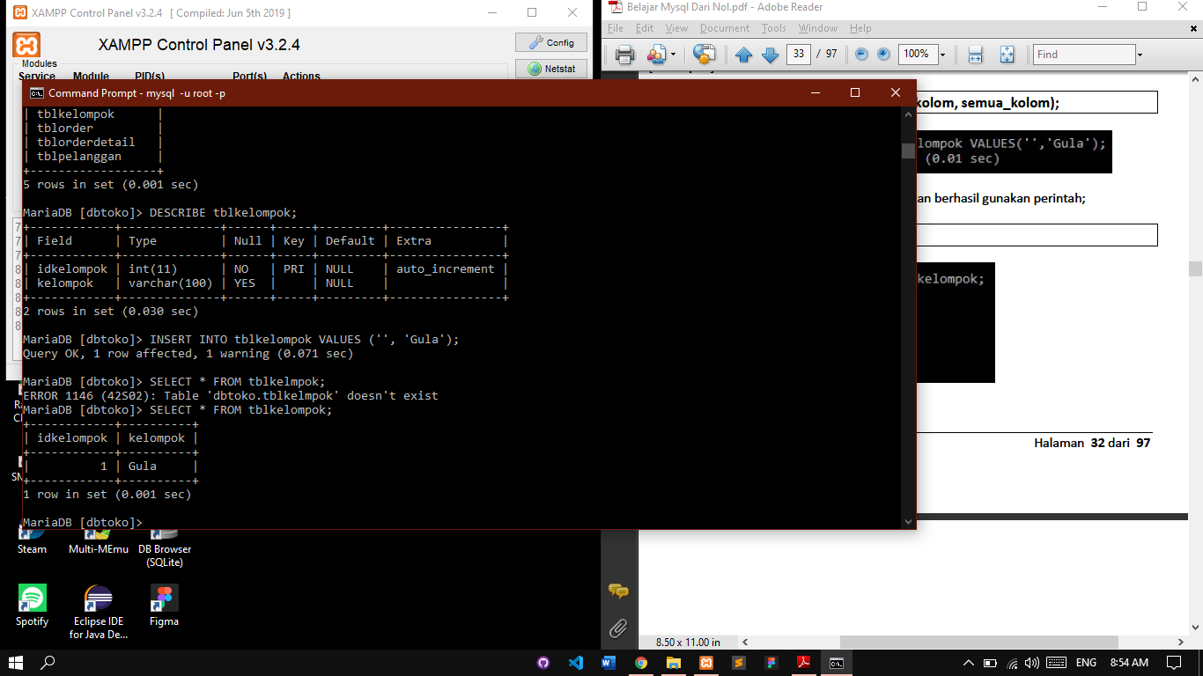Melakukan insert data pada kolom tblkelompok
20. 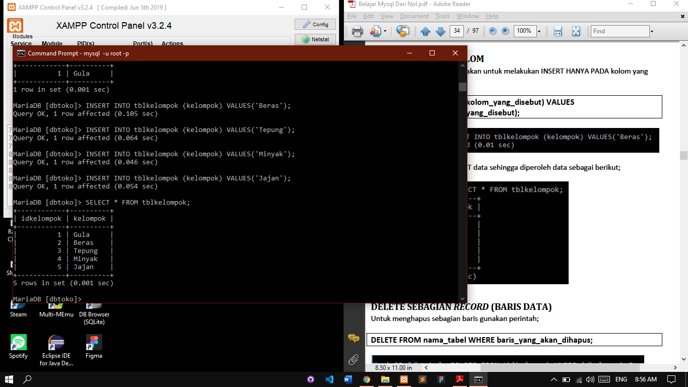Melakukan insert sebagian kolom, hal ini digunakan untuk melakukan INSERT HANYA PADA kolom yang disebutkan
21. 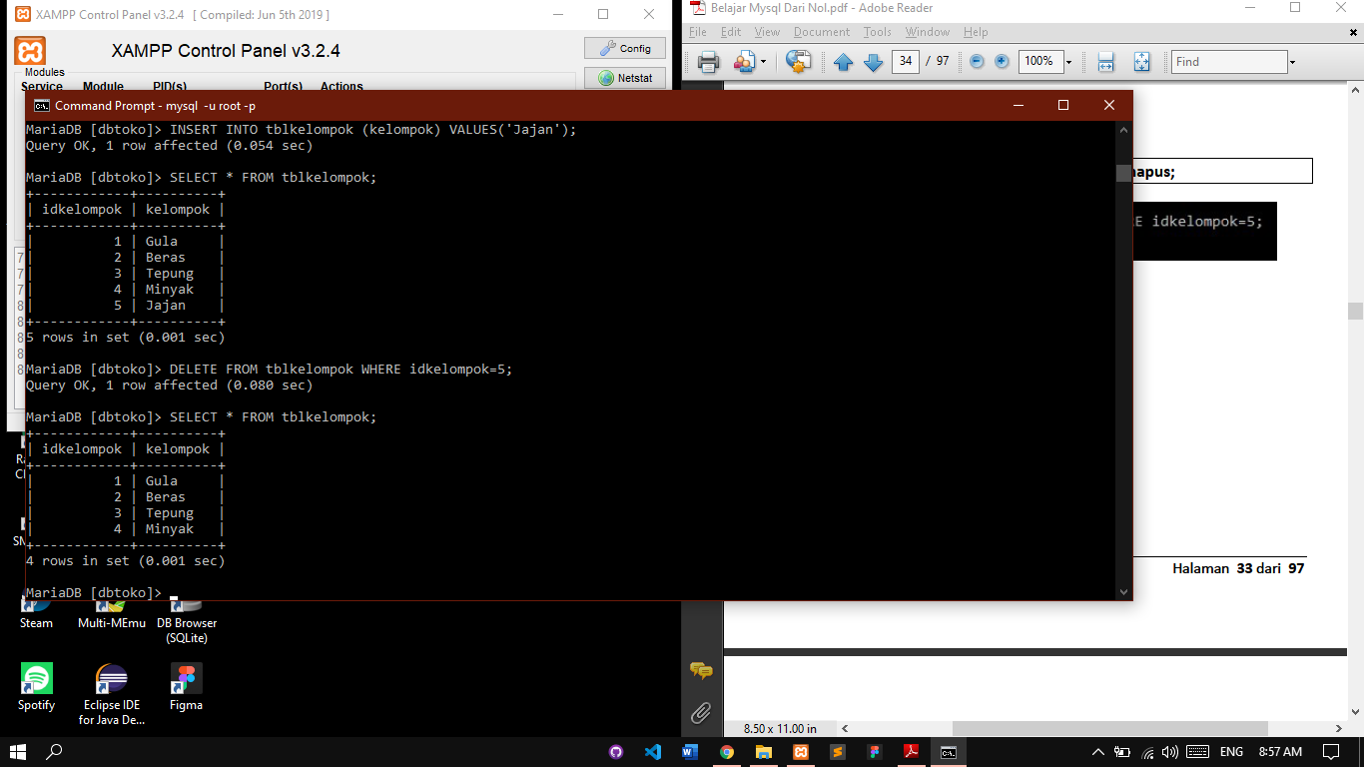Melakukan delete sebagian record (Baris Data)
22. 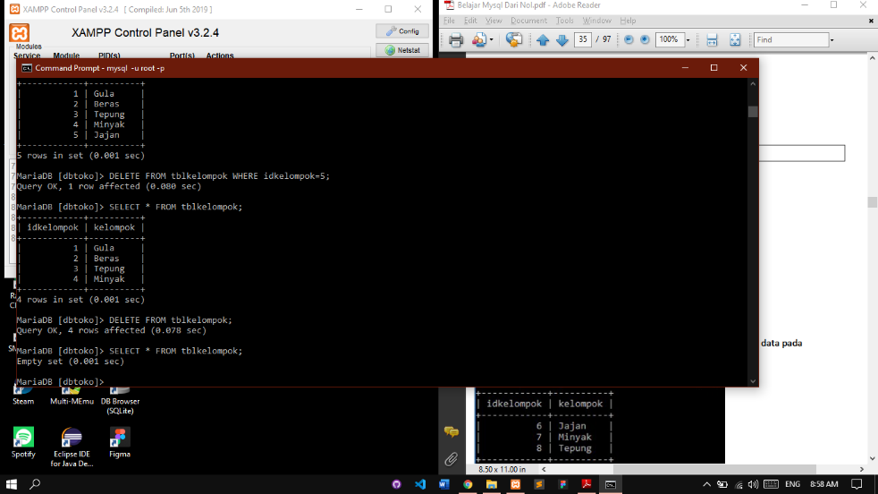Melakukan delete semua record
23. 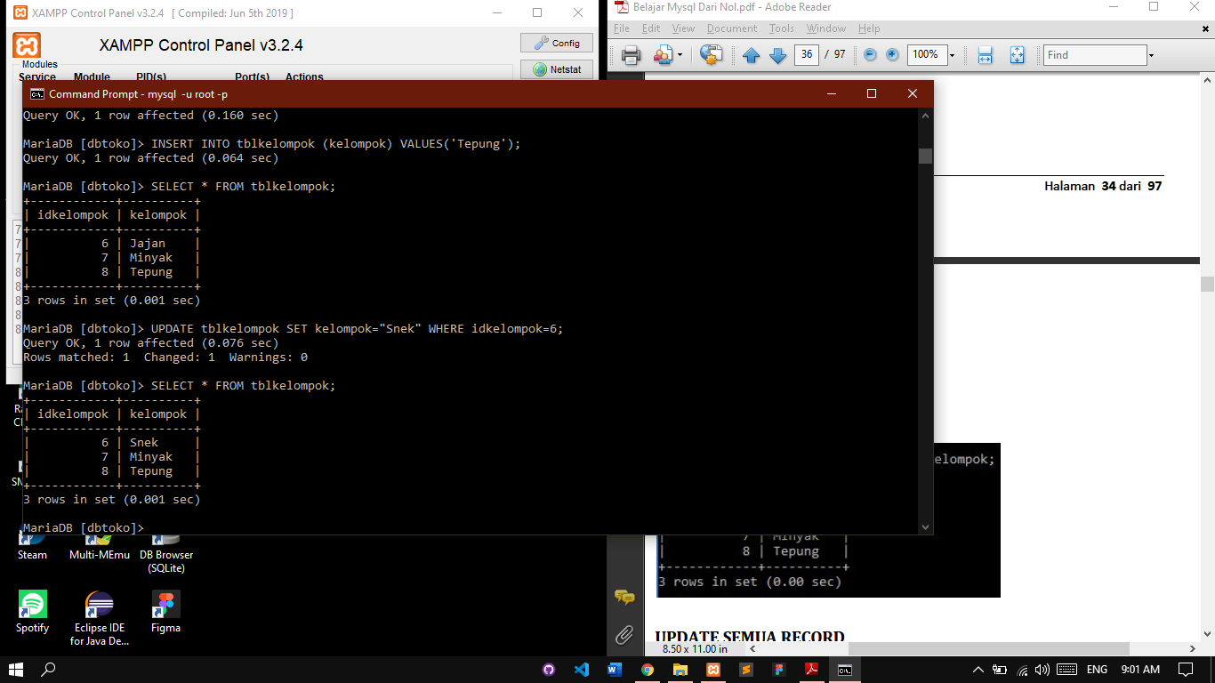Melakukan update sebagian record
24. 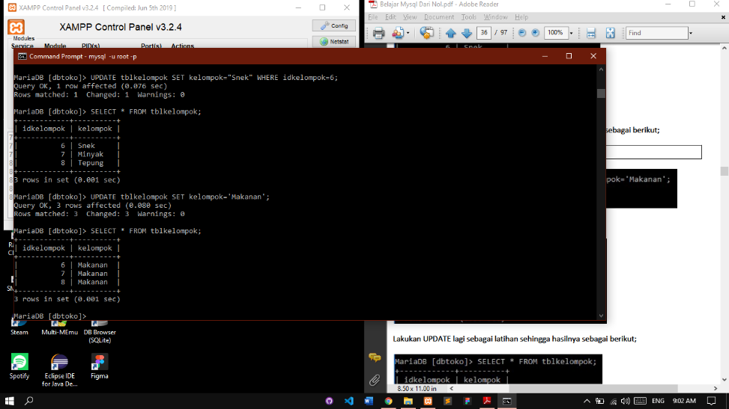Melakukan Update semua Record
25. 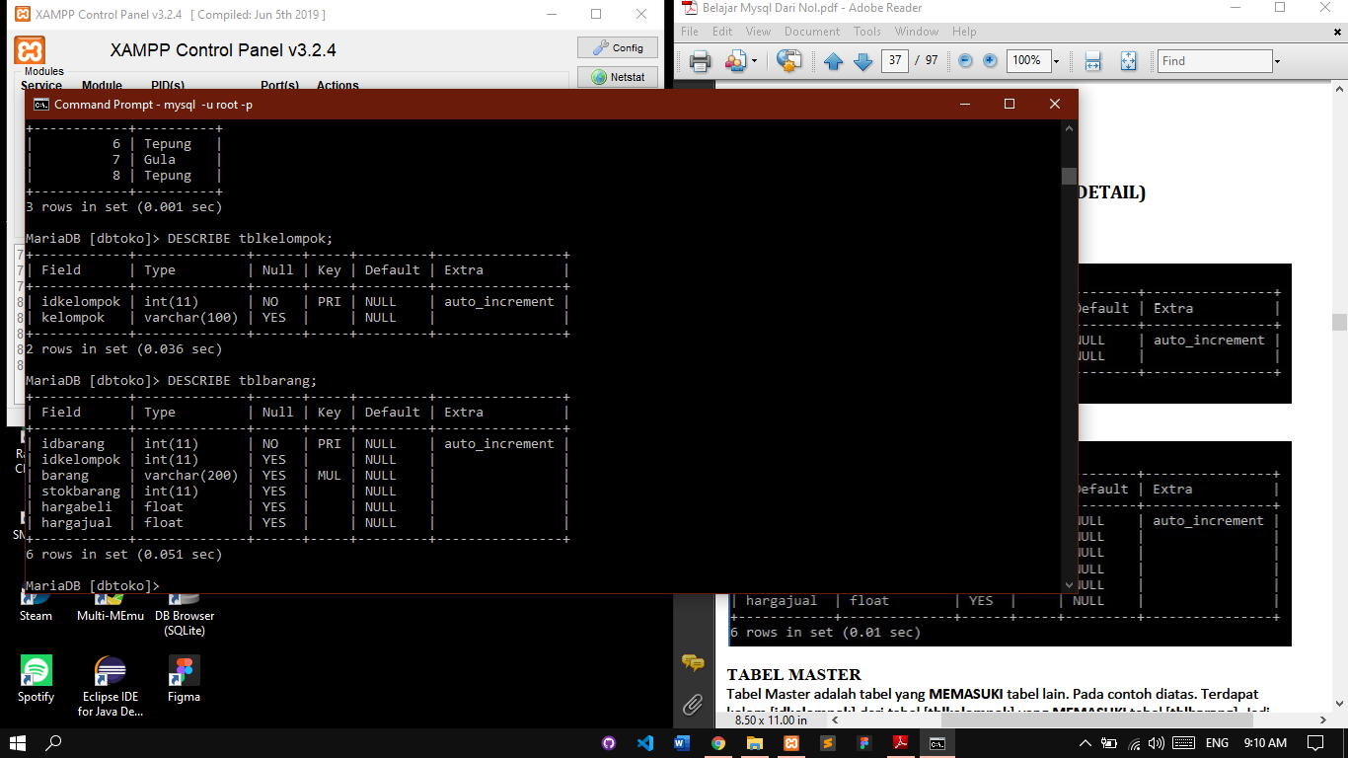Membuat Tabel Master dan Tabel Transaksi
26. 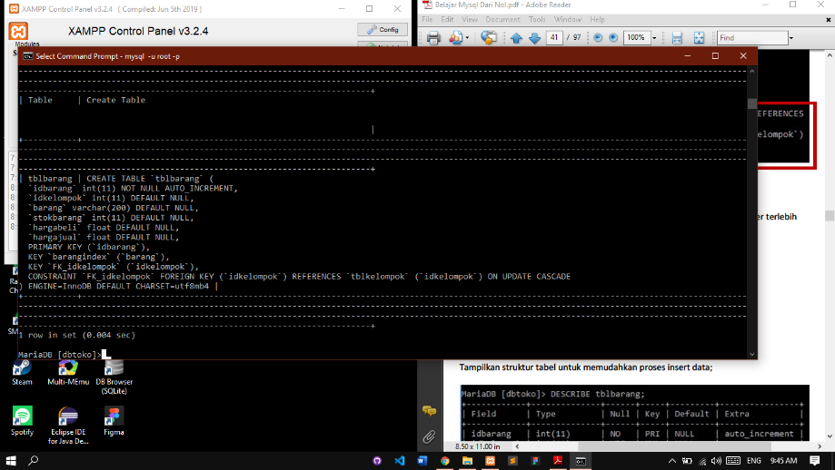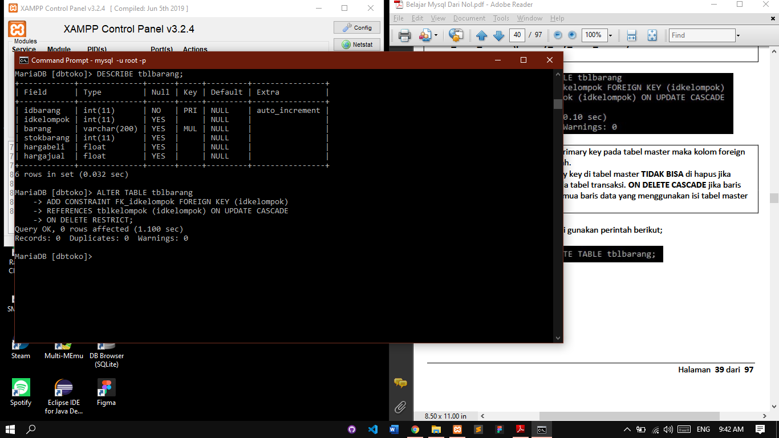Membuat relasi antar tabel
27. 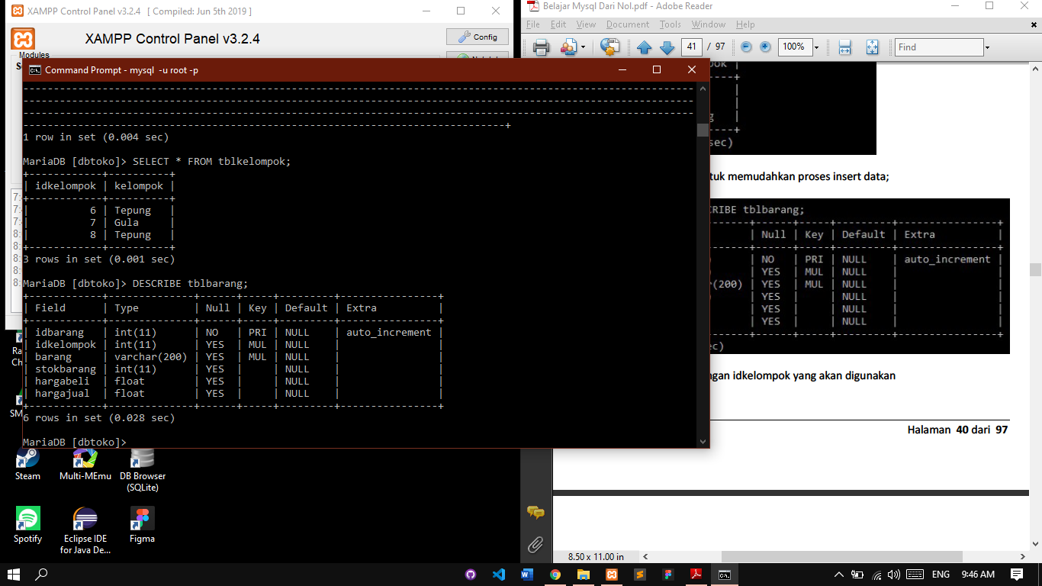Menguji hasil pembuatan relasi
28. 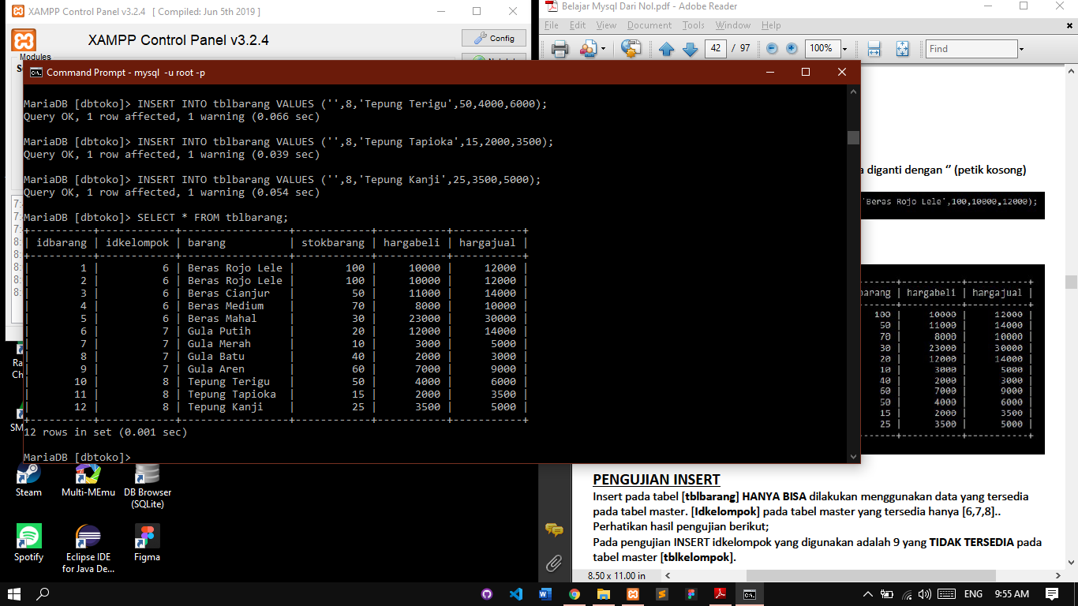Melakukan Insert Data
29. 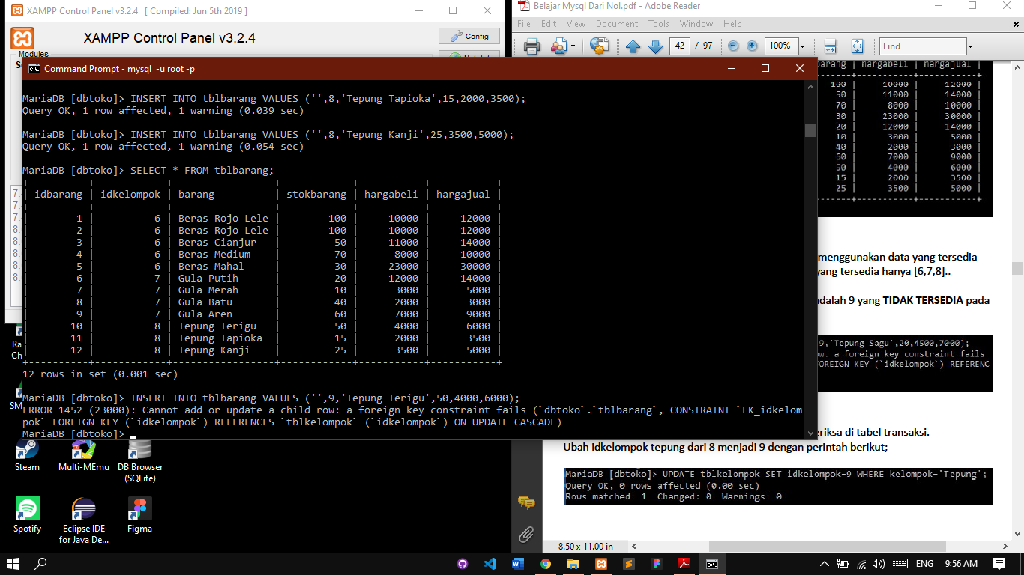Melakukan pengujian insert data
30. Melakukan pengujian update

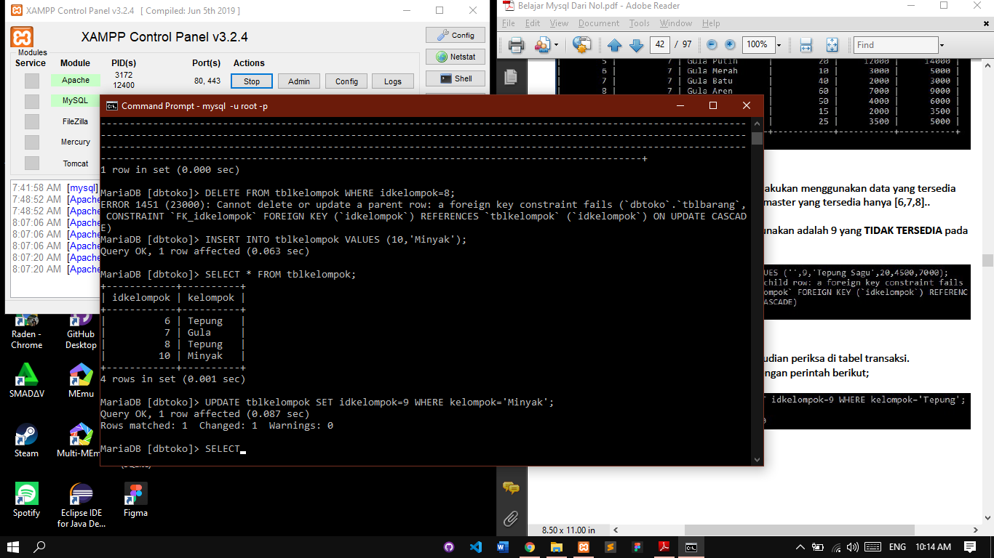

1. 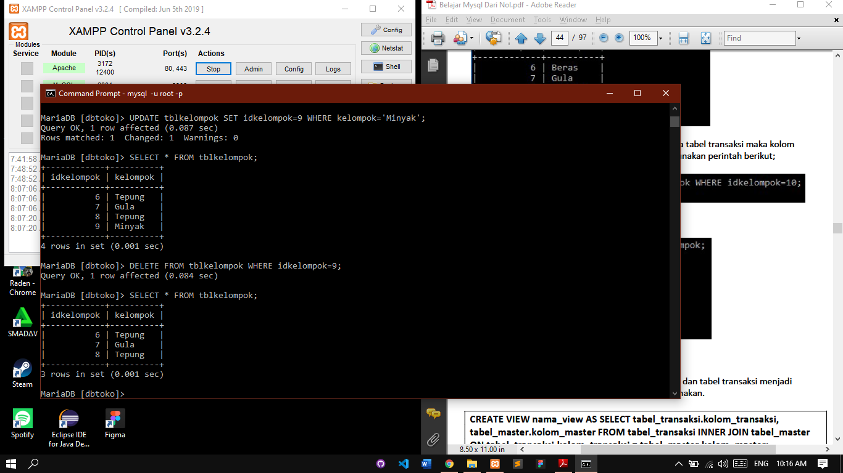Melakukan delete data
2. 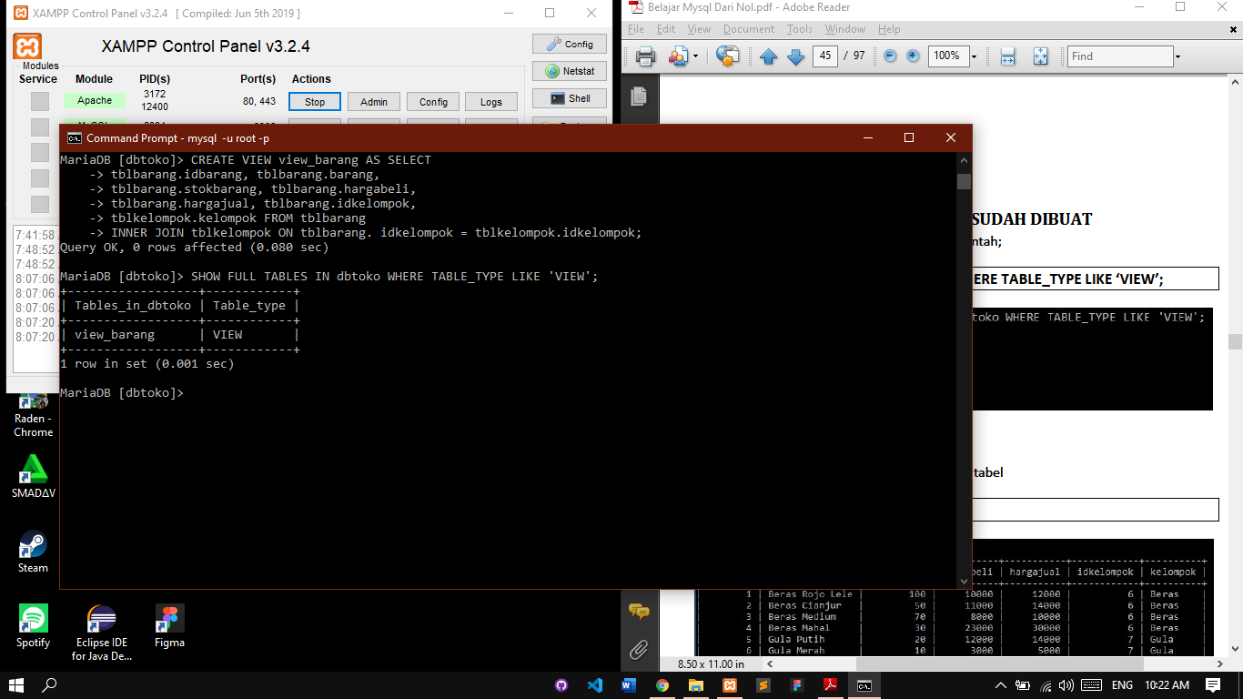Membuat view, view digunakan untuk menggabungkan tabel master dan tabel transaksi menjadi sebuah tabel baru agar lebih mudah dilihat dan digunakan
3. 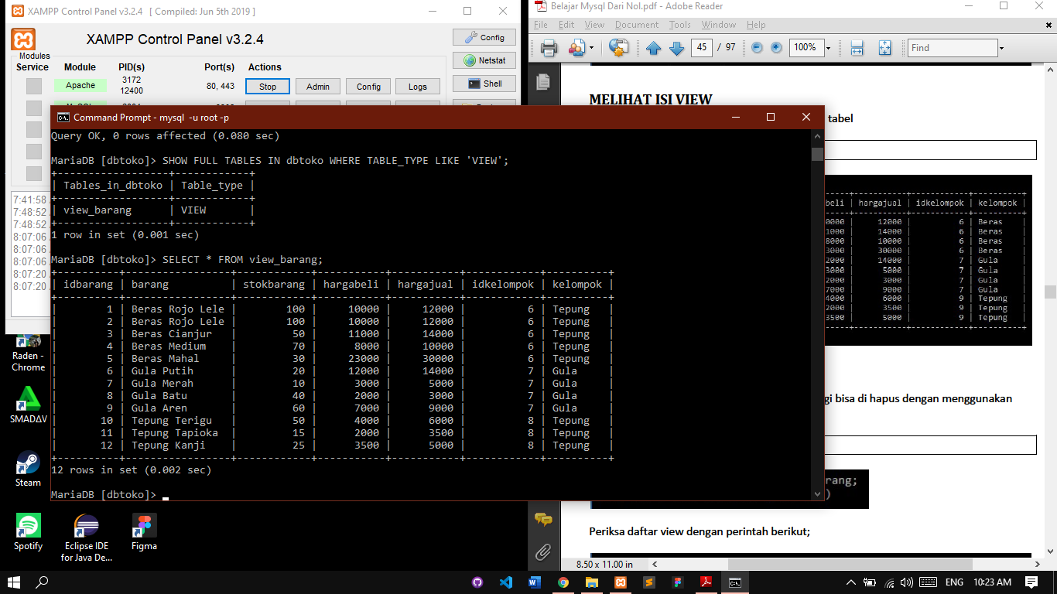Menampilkan semua view yang sudah dibuat dan melihat isi view
4. 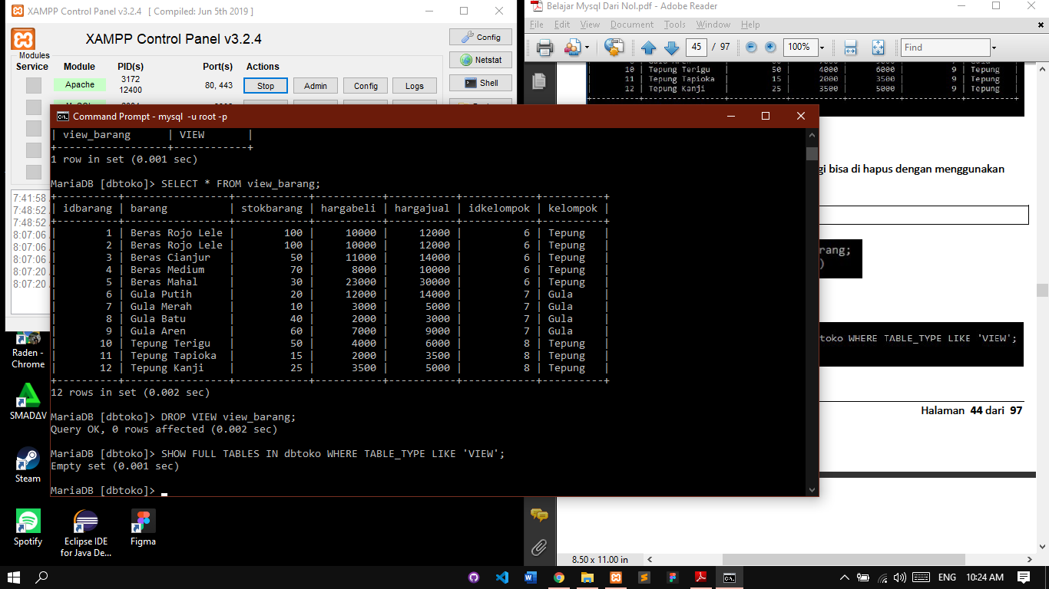Melakukan delete atau hapus view
5. 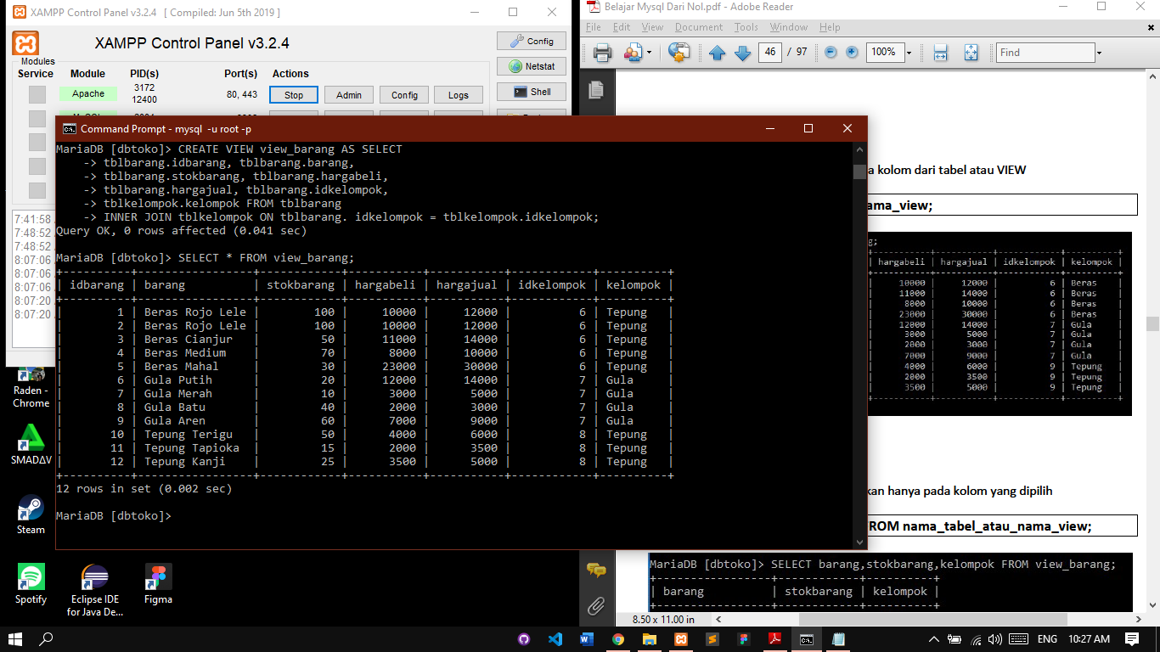Melakukan select semua kolom
6. 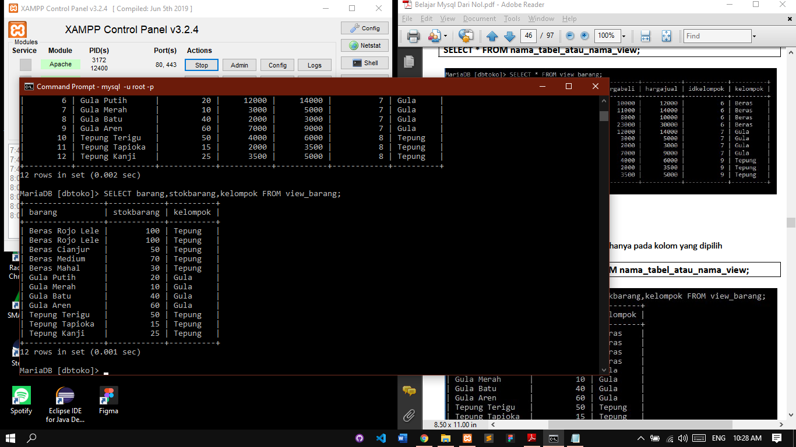Melakukan select sebagian kolom
7. 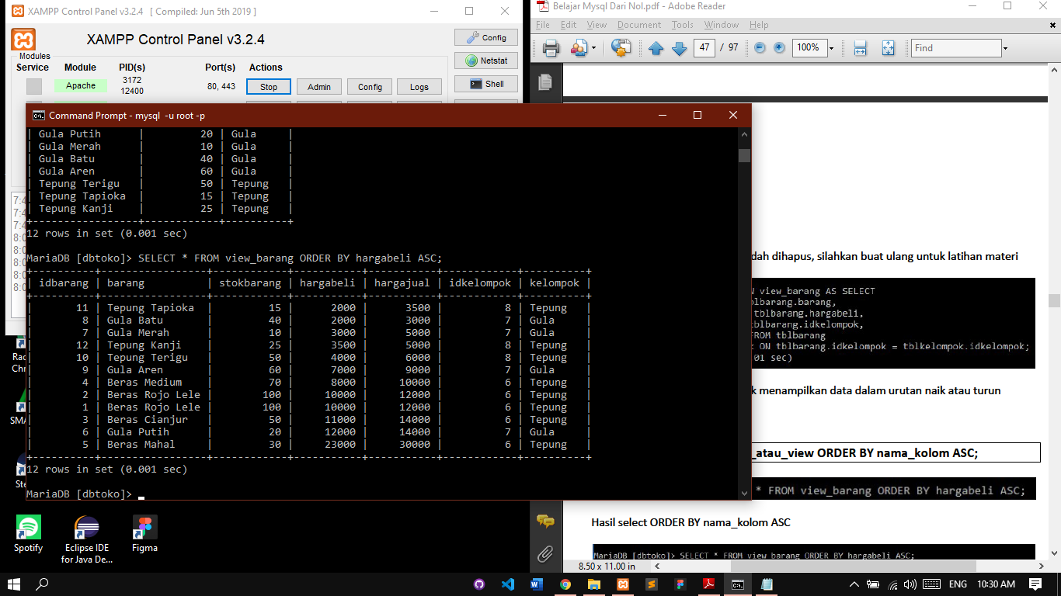Melakukan select order dengan menggunakan ASC
8. 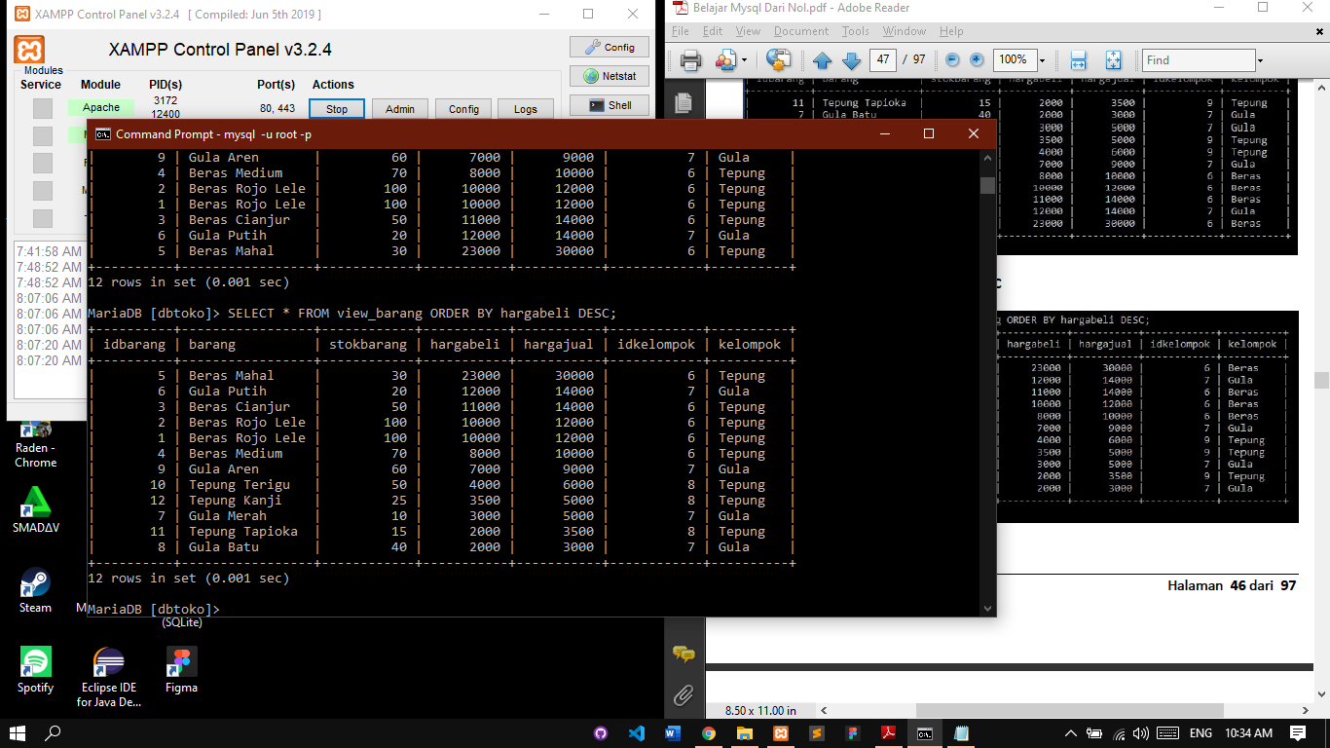Melakukan select order dengan menggunakan DESC
9. 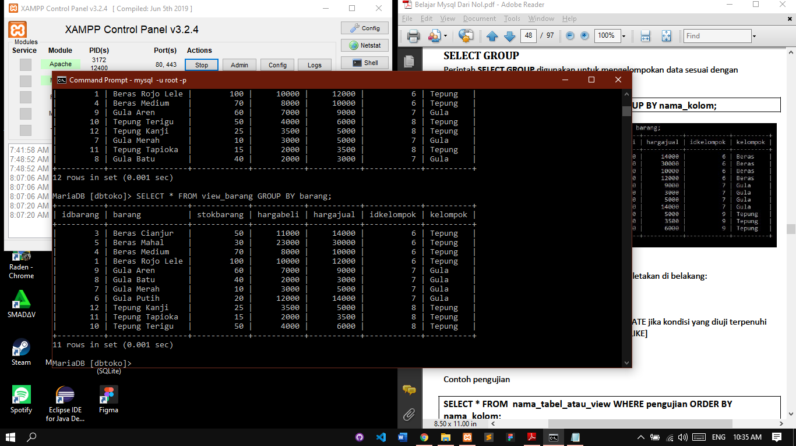Melakukan select group
10. 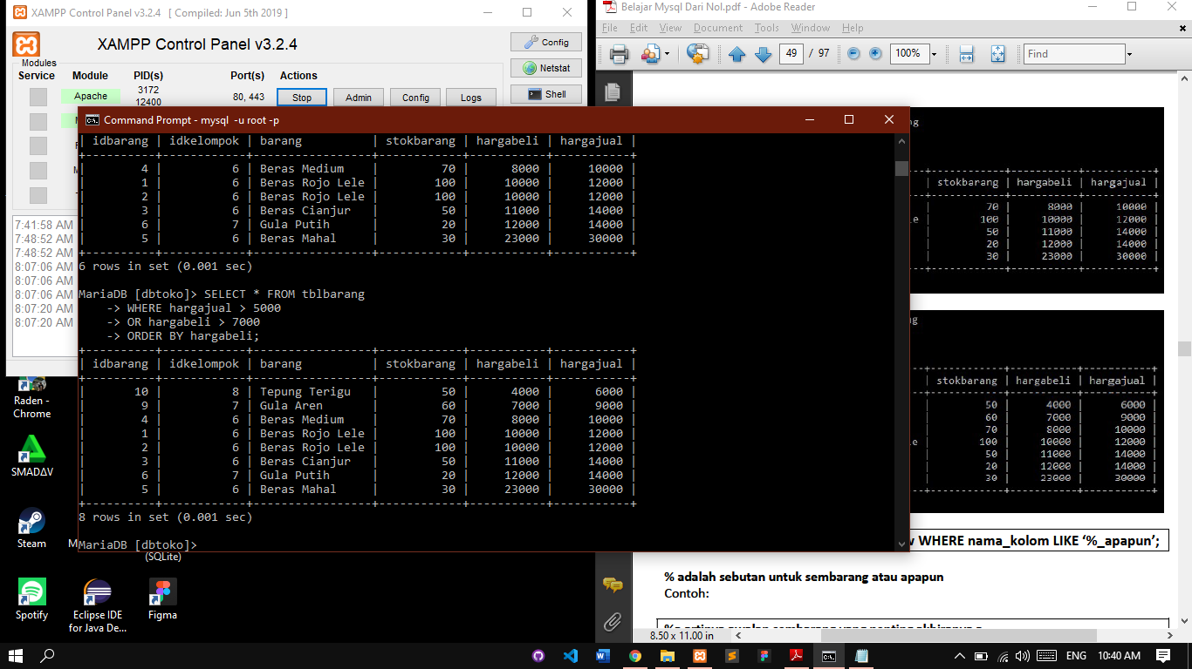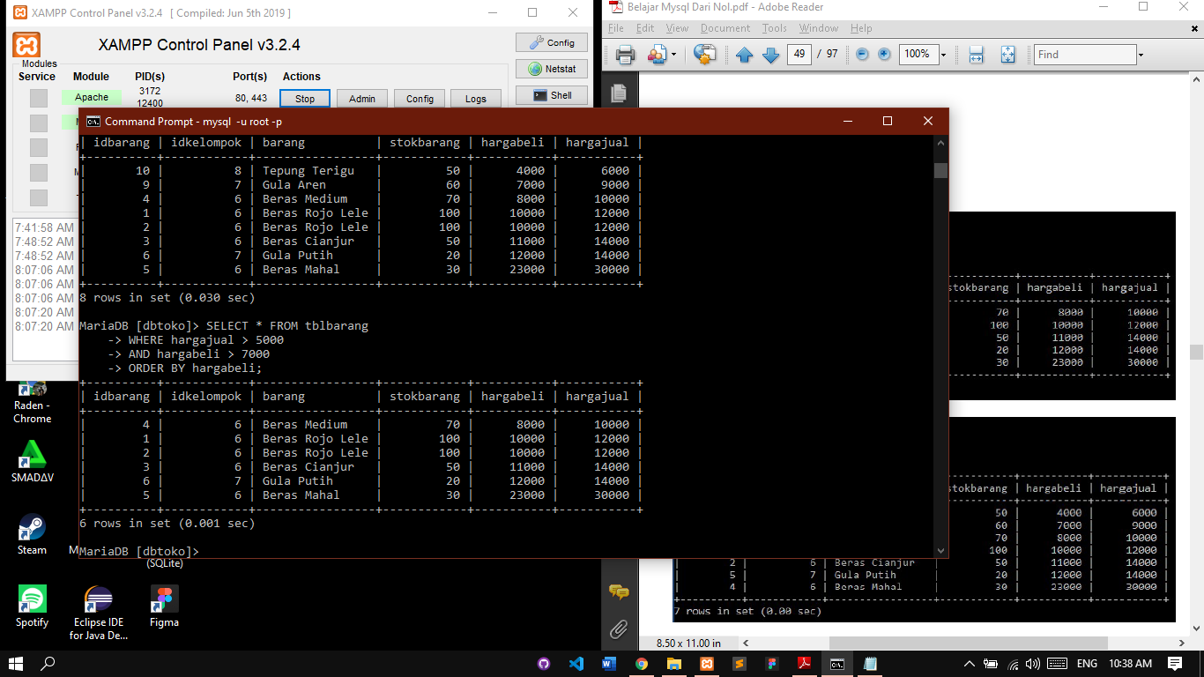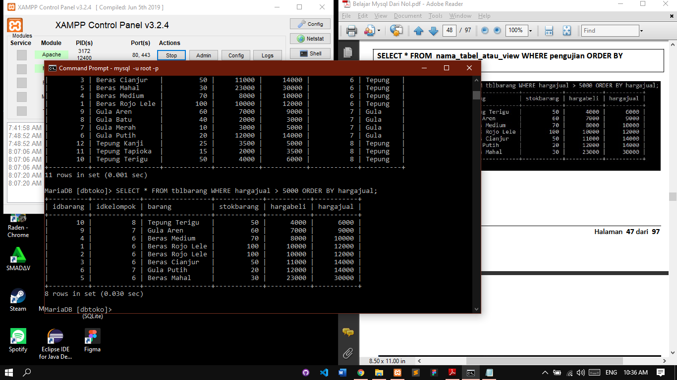Melakukan pengujian dengan menggunakan beberapa operator logika, operator pembanding, dan SELECT
11. 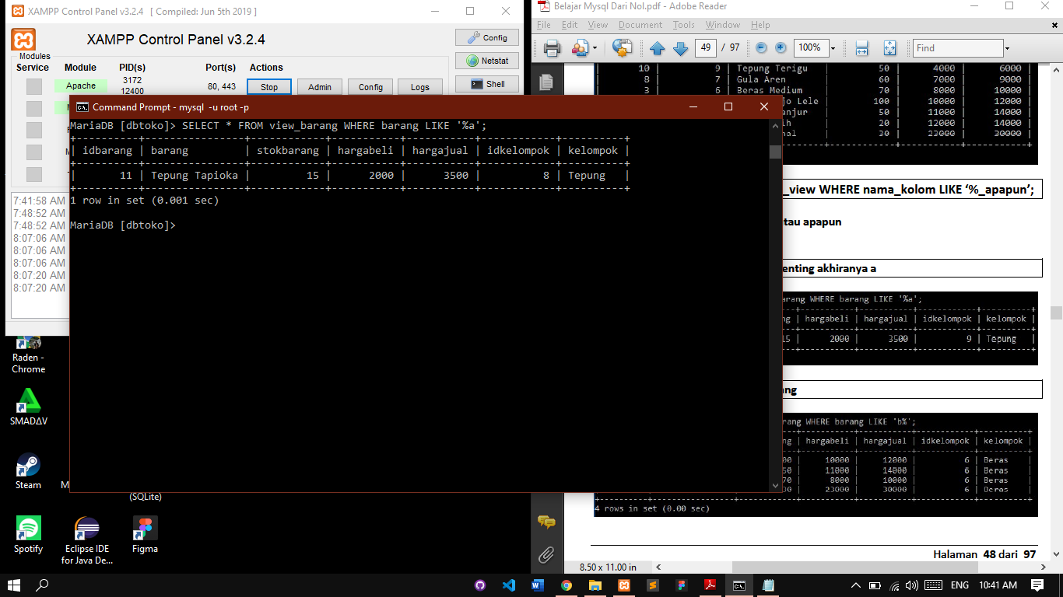Menampilkan data dengan menggunakan tanda % yang memiliki arti apapun, %a artinya awalan apapun yang penting memiliki akhiran a
12. 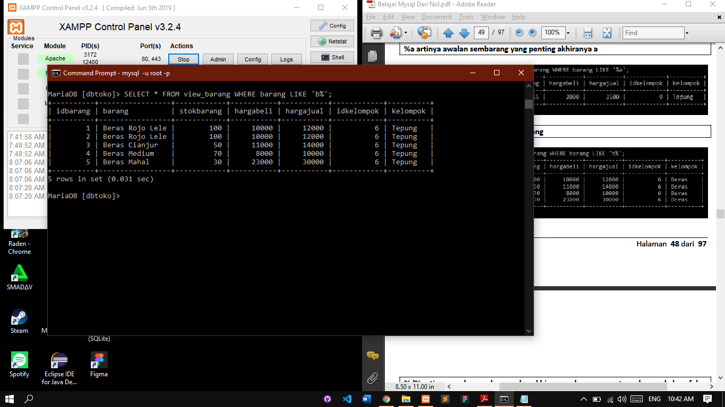Menampilkan data %b artinya awalan b dan akhiran terserah atau apapun
13. 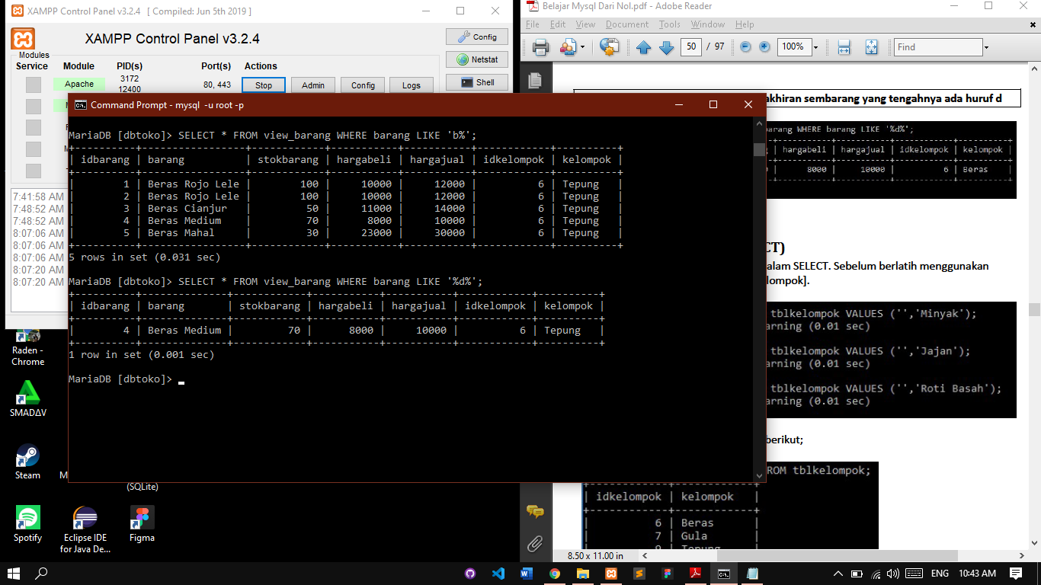Menampilkan data %d% artinya awalan dan akhiran apapun yang penting ditengah terdapat huruf d
14. 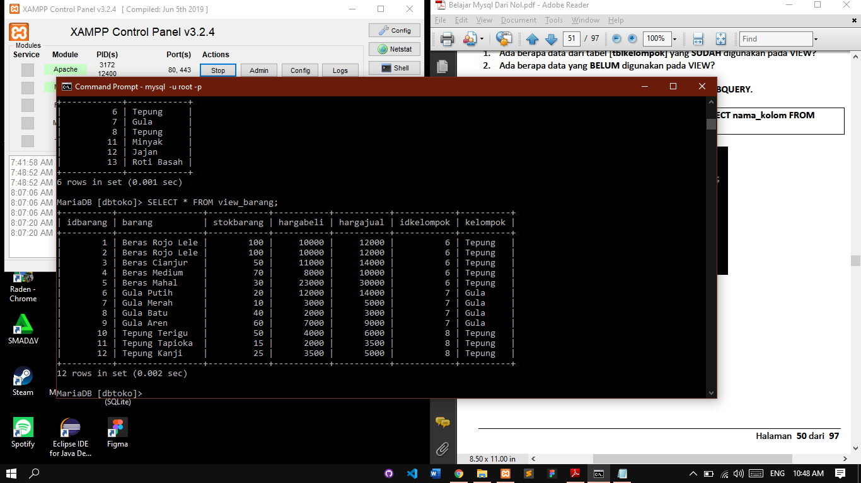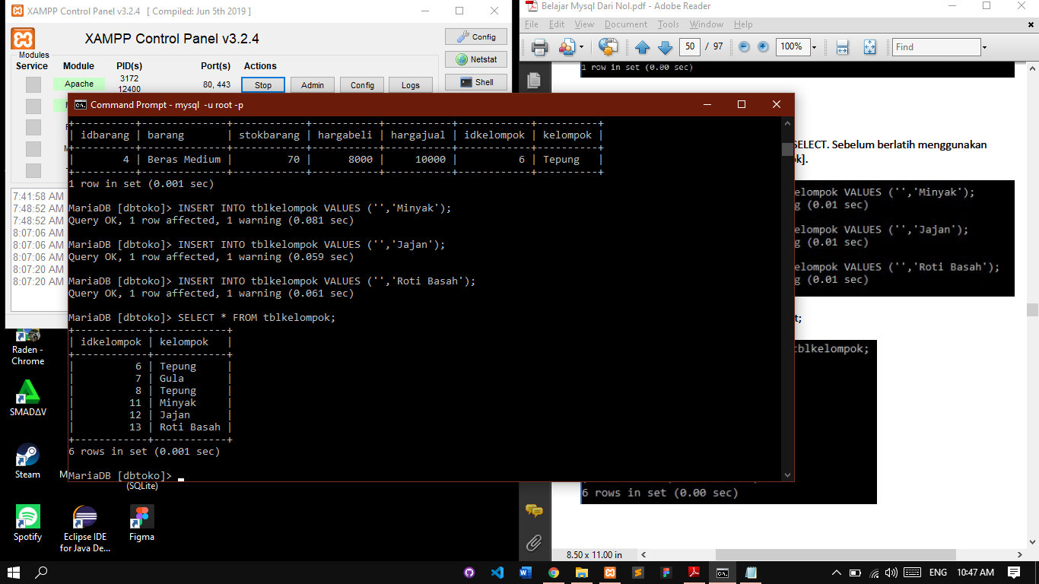Melakukan Subquery adalah select yang ada di dalam select
15. 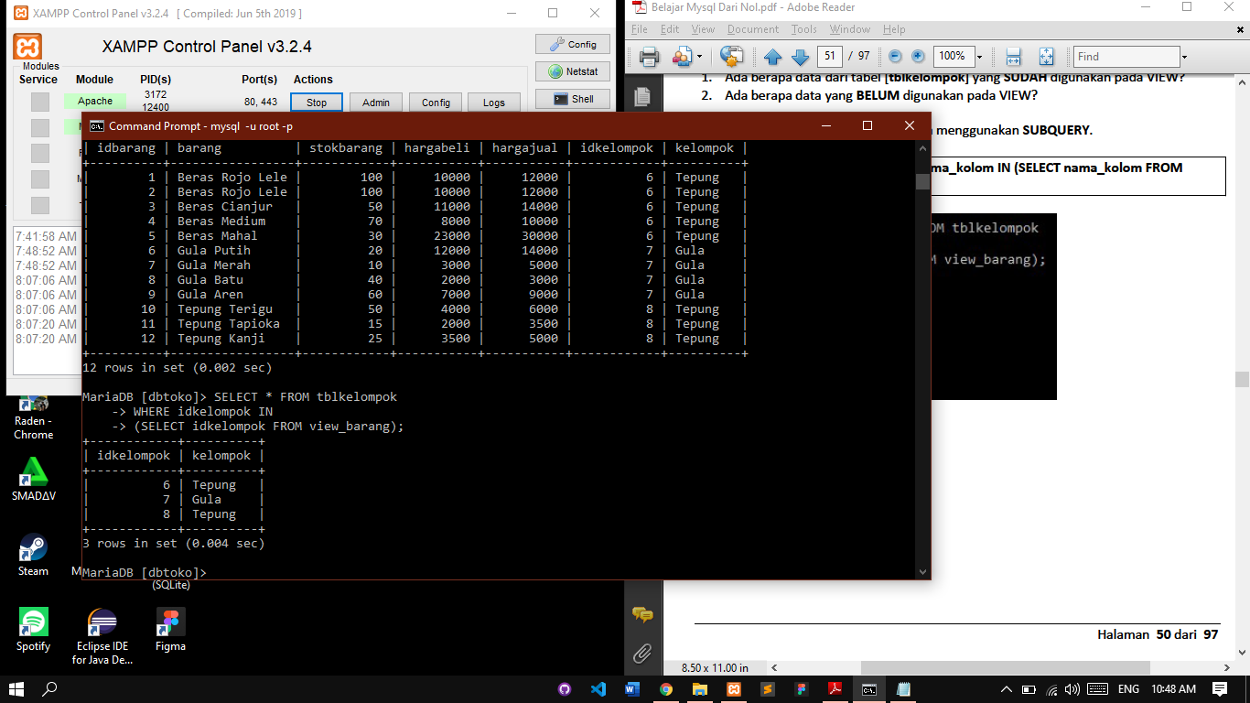Menampilkan tblkelompok yang sudah digunakan pada view, pada idkelompok 6 yang seharusnya beras saya salah menulis dan menjadi tepung, tetapi pada akhir materi
16. 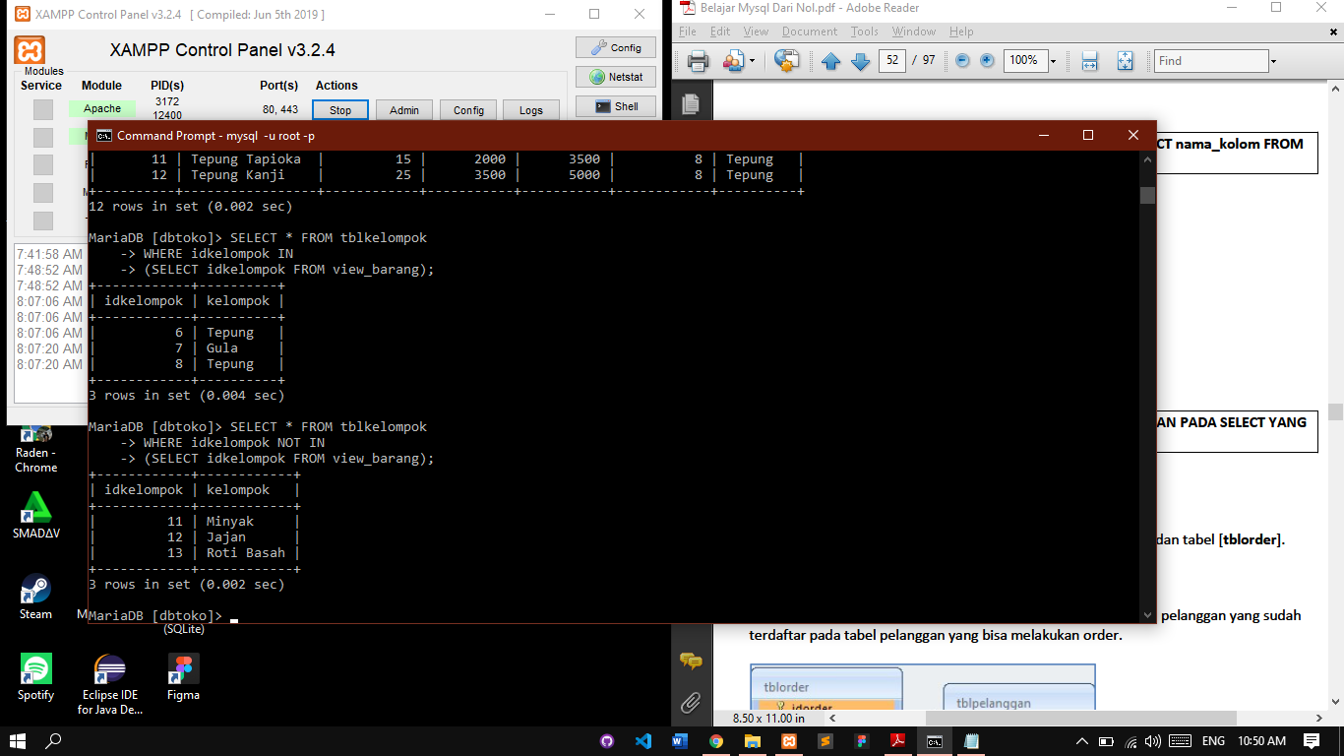Menampilkan tblkelompok yang belum terdaftar pada view
17. 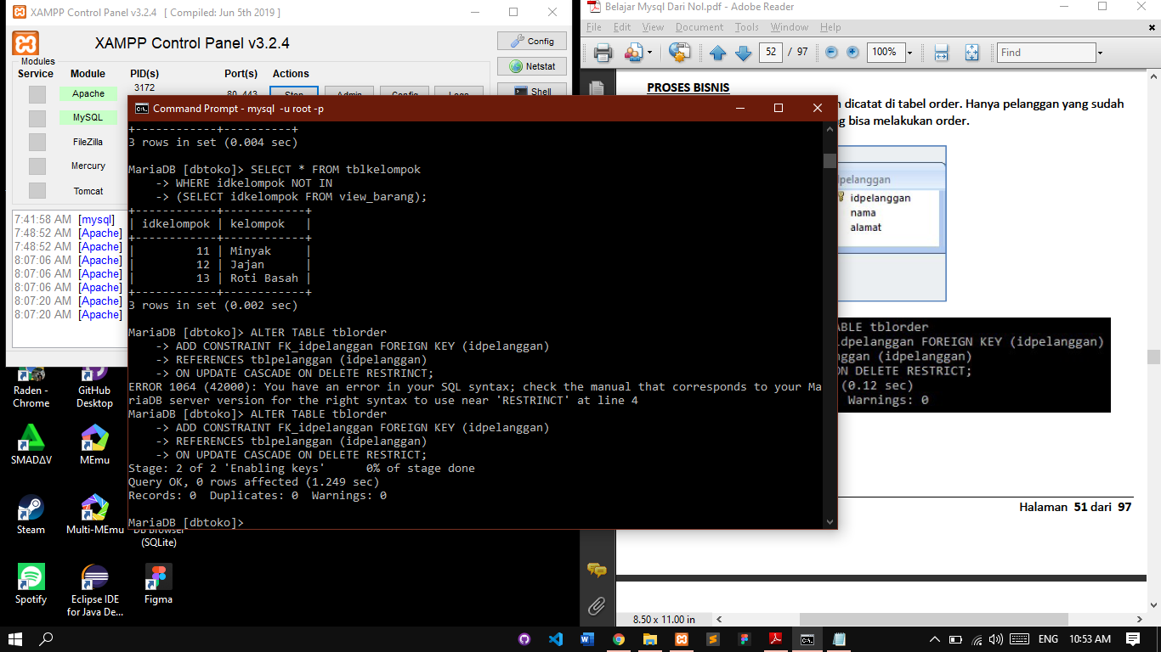Membuat relasi antar tabel
18. 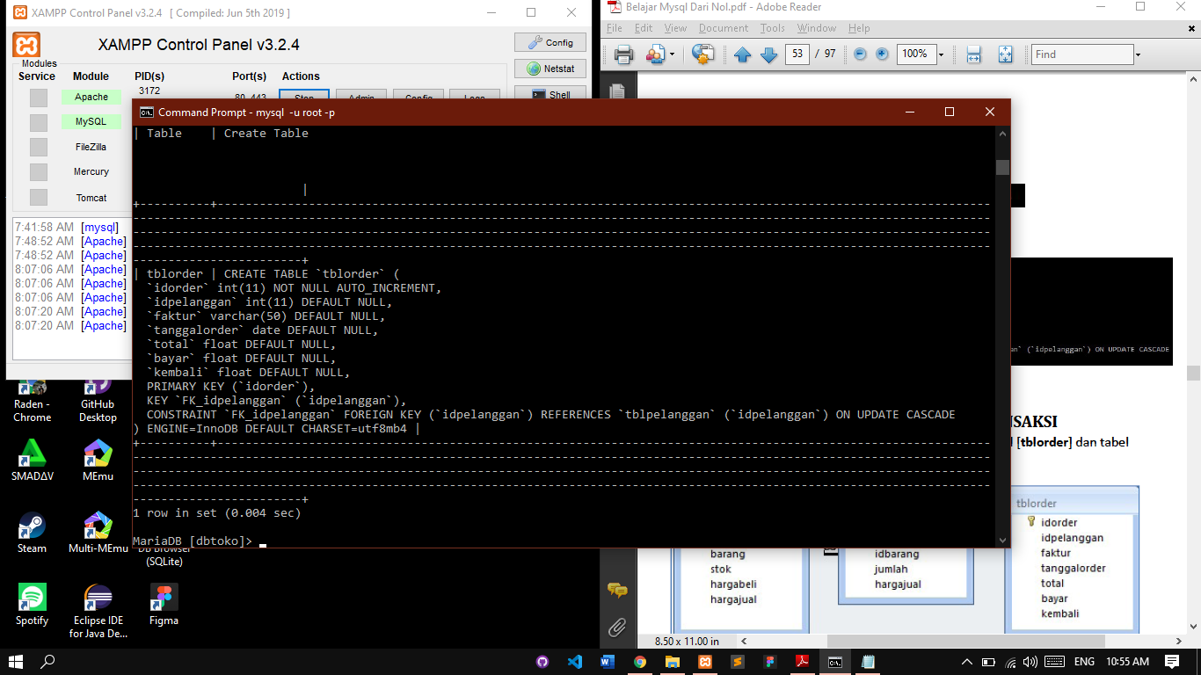Menampilkan hasil relasi
19. 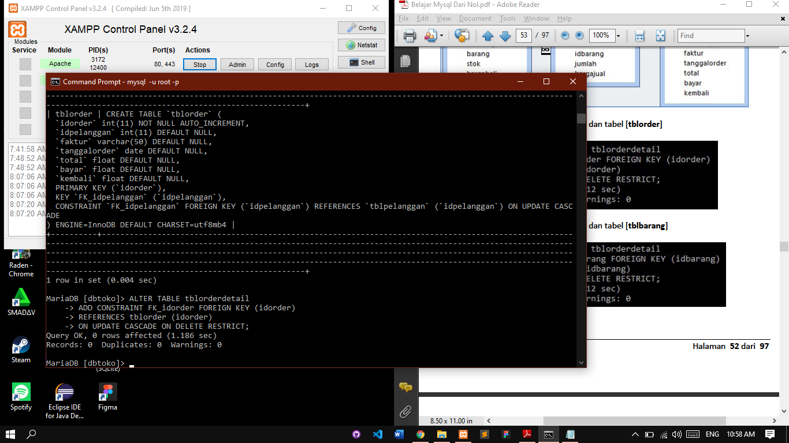Melakukan relasi antar 2 tabel master dan tabel transaksi yaitu tblorderdetail dan tblorder

1. 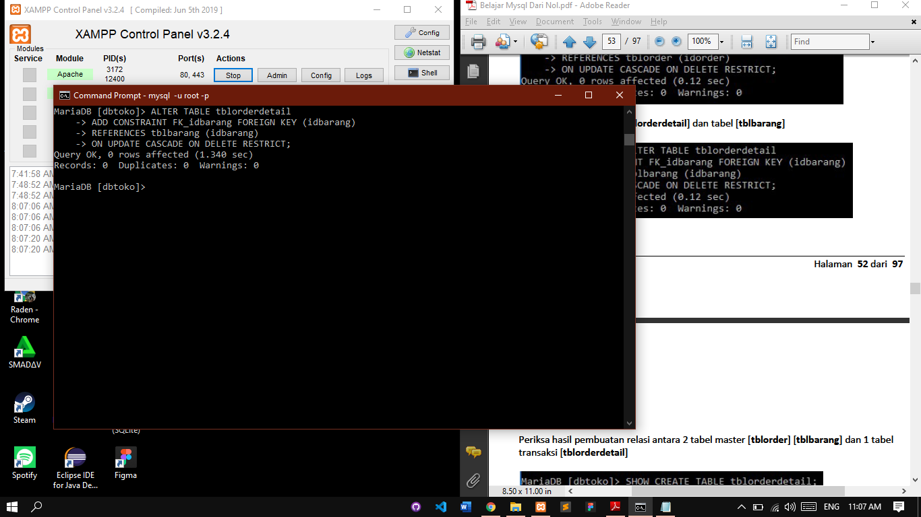Melakukan relasi antar 2 tabel master dan tabel transaksi yaitu tblorderdetail dan tblorder
2. 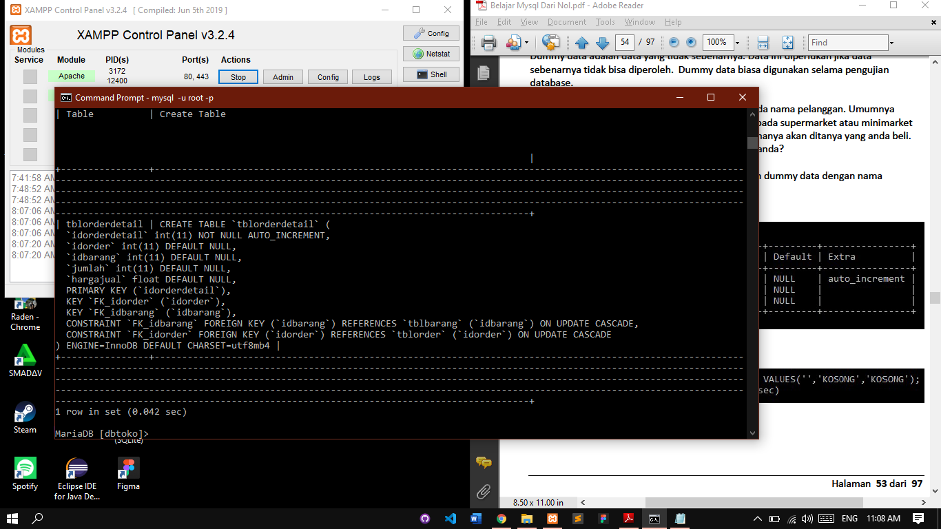Menampilkan hasil pembuatan relasi
3. 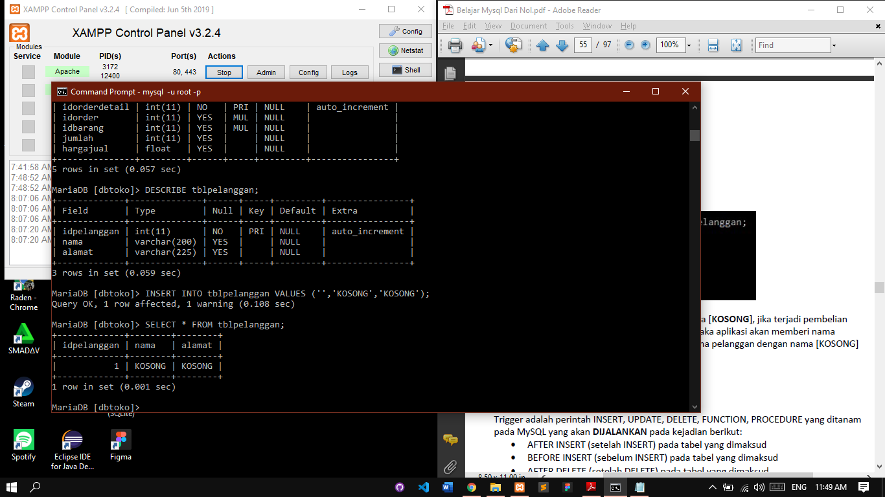Melakukan insert data dengan menggunakan dummy DATA
4. 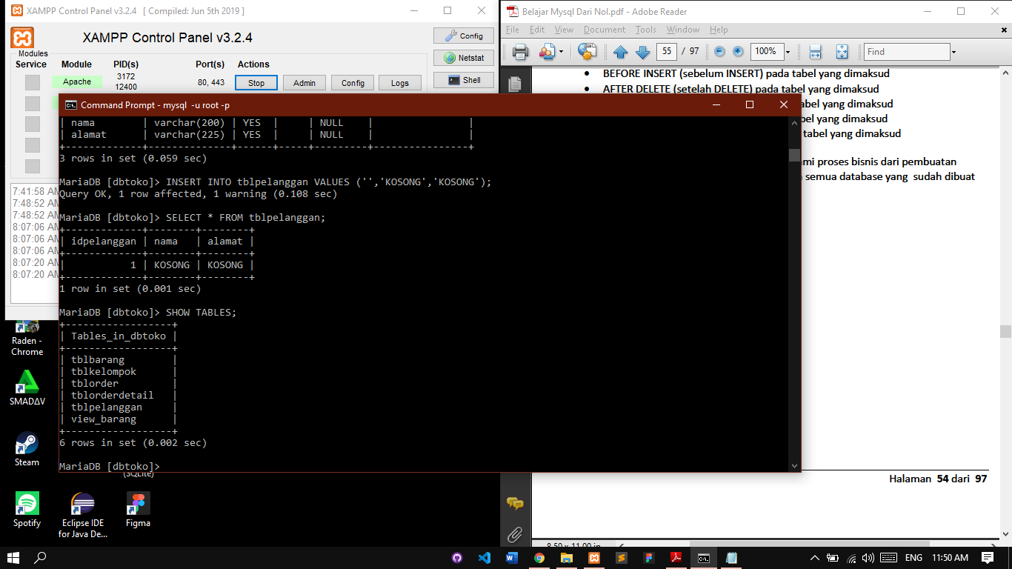Menampilkan semua tabel
5. 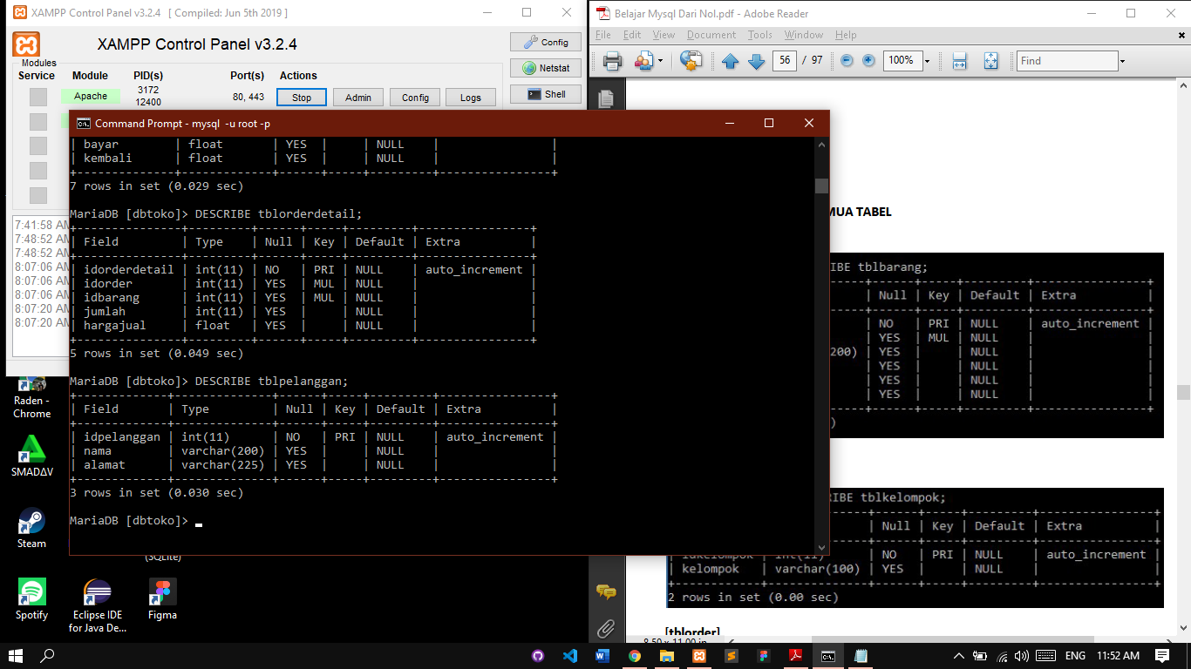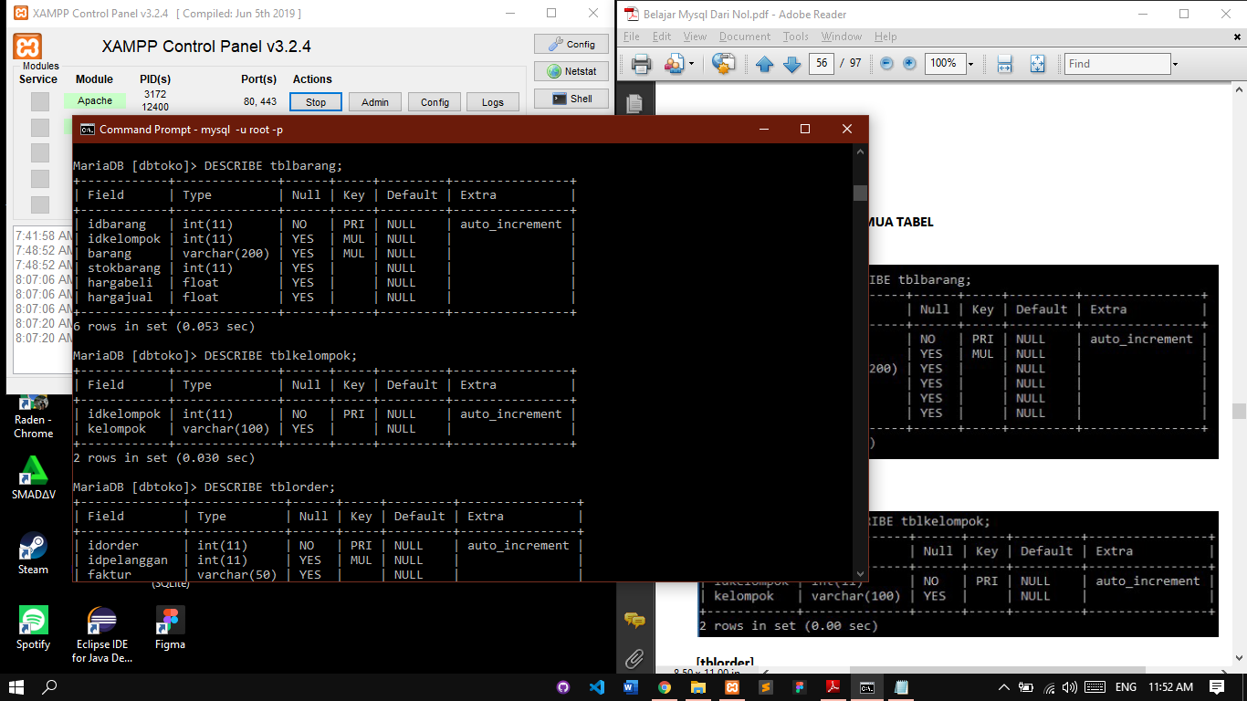Menampilkan struktur semua tabel
6. 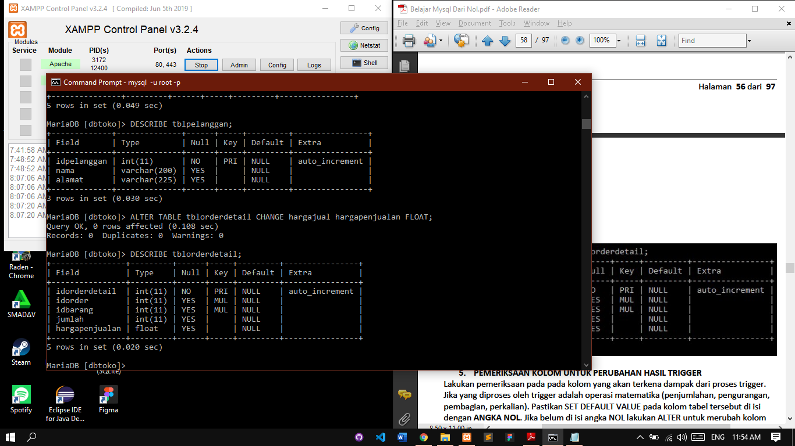Memeriksa nama kolom yang sama
7. Melakukan defaut pada tblbarang
8. 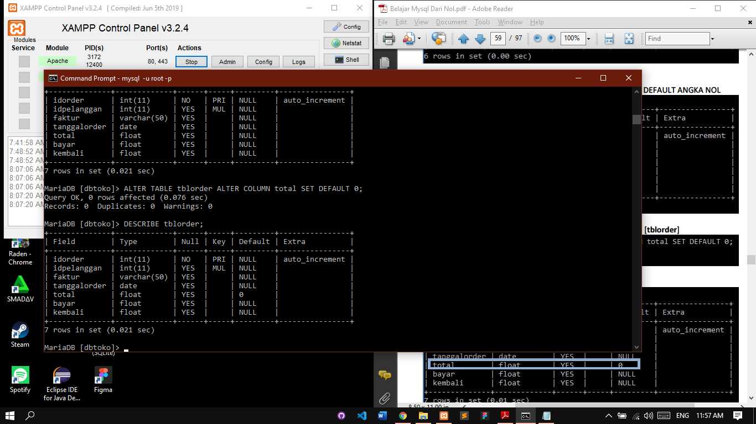Melakukan default pada tblorder
9. 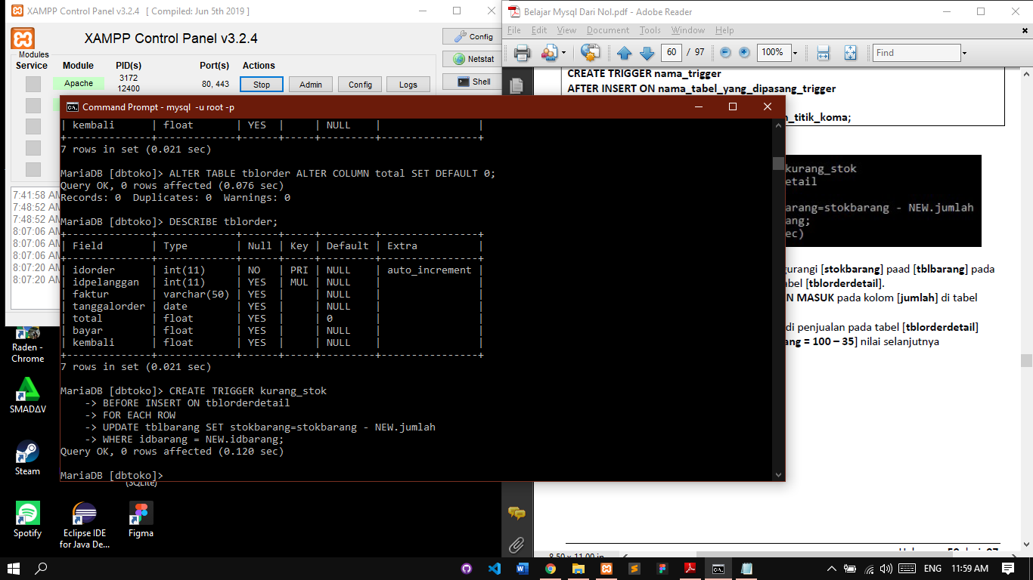Membuat TRIGGER kurang_stok
10. 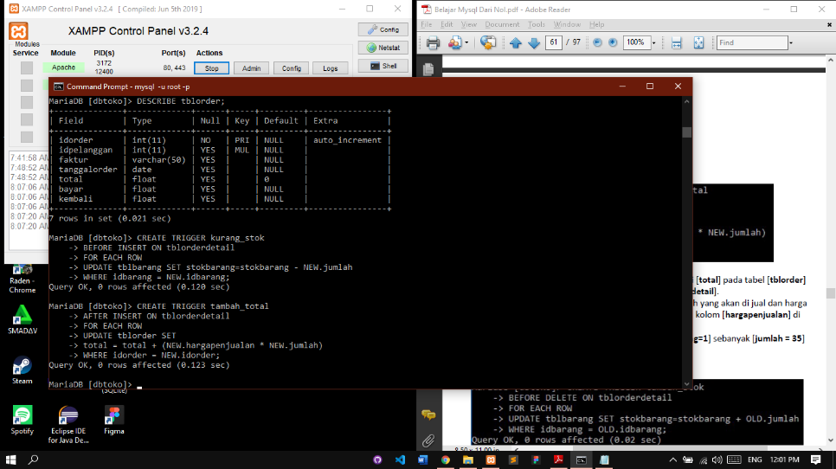Membuat TRIGGER tambah_total
11. 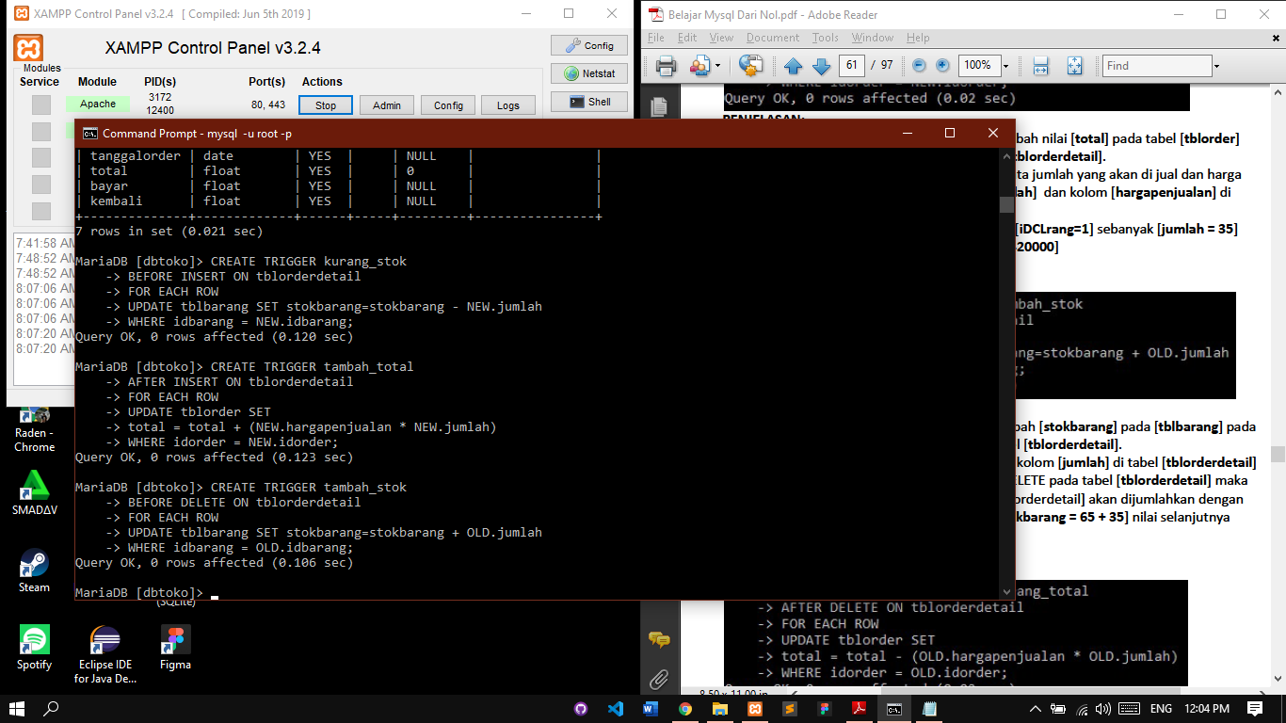Membuat TRIGGER tambah_stok
12. 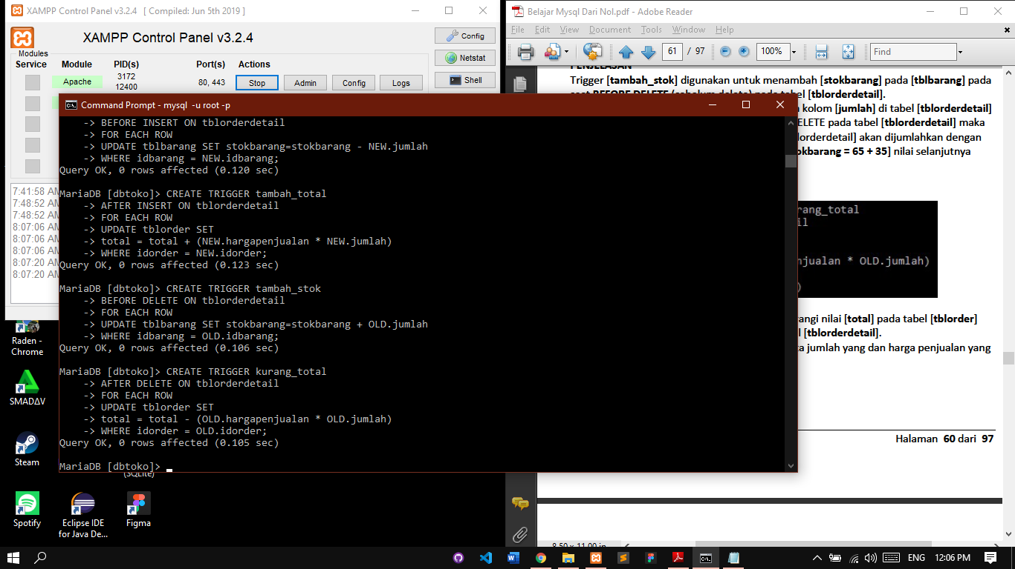Membuat TRIGGER kurang_total
13. 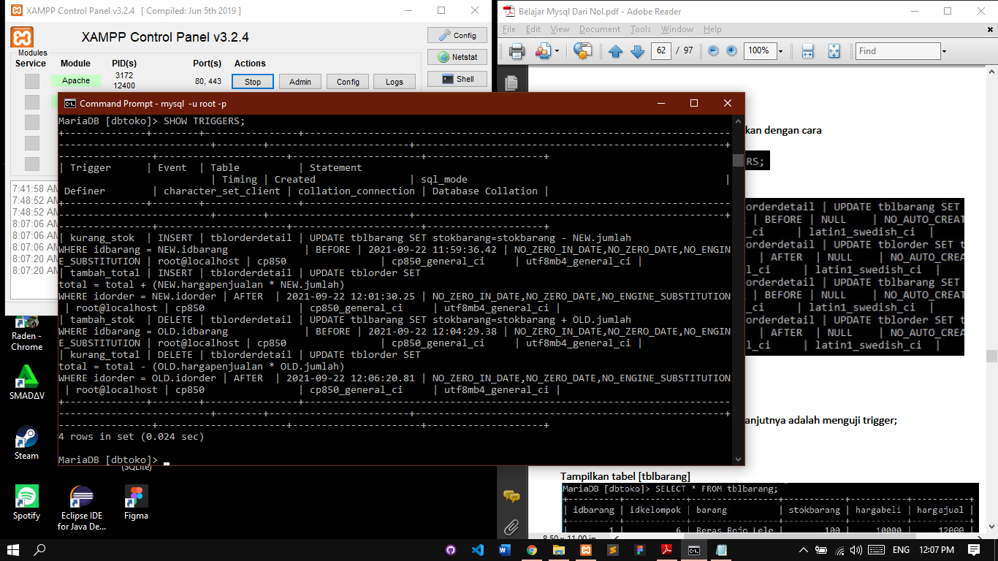Menampilkan TRIGGER yang sudah dibuat
14. 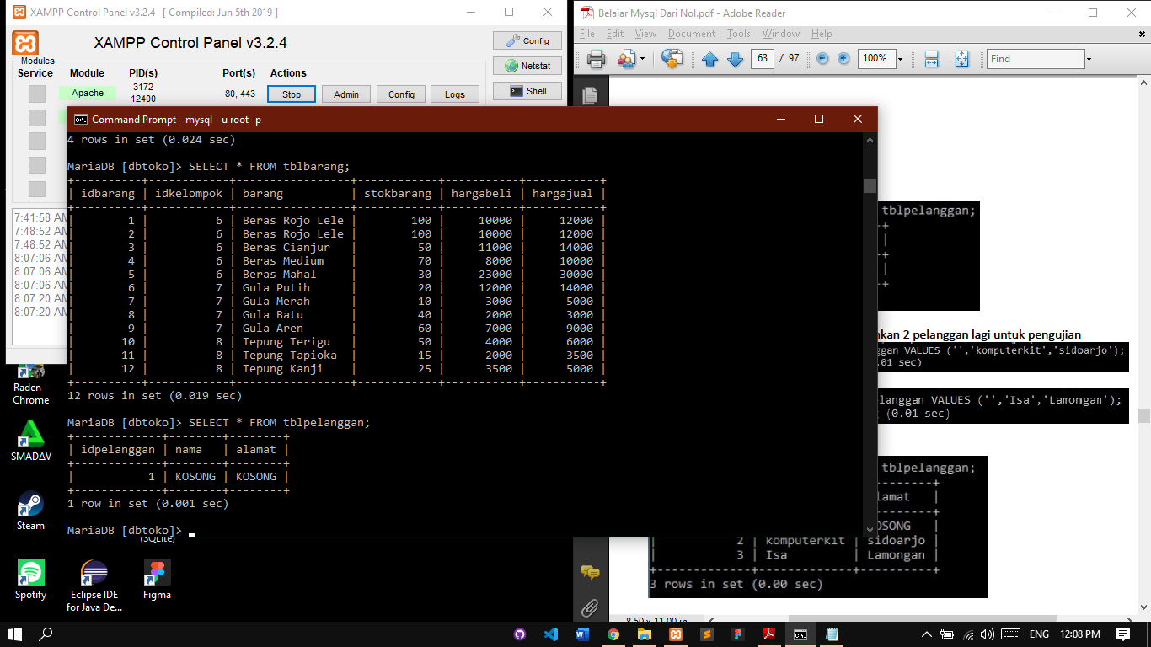Melakukan persiapan untuk pengujian TRIGGER

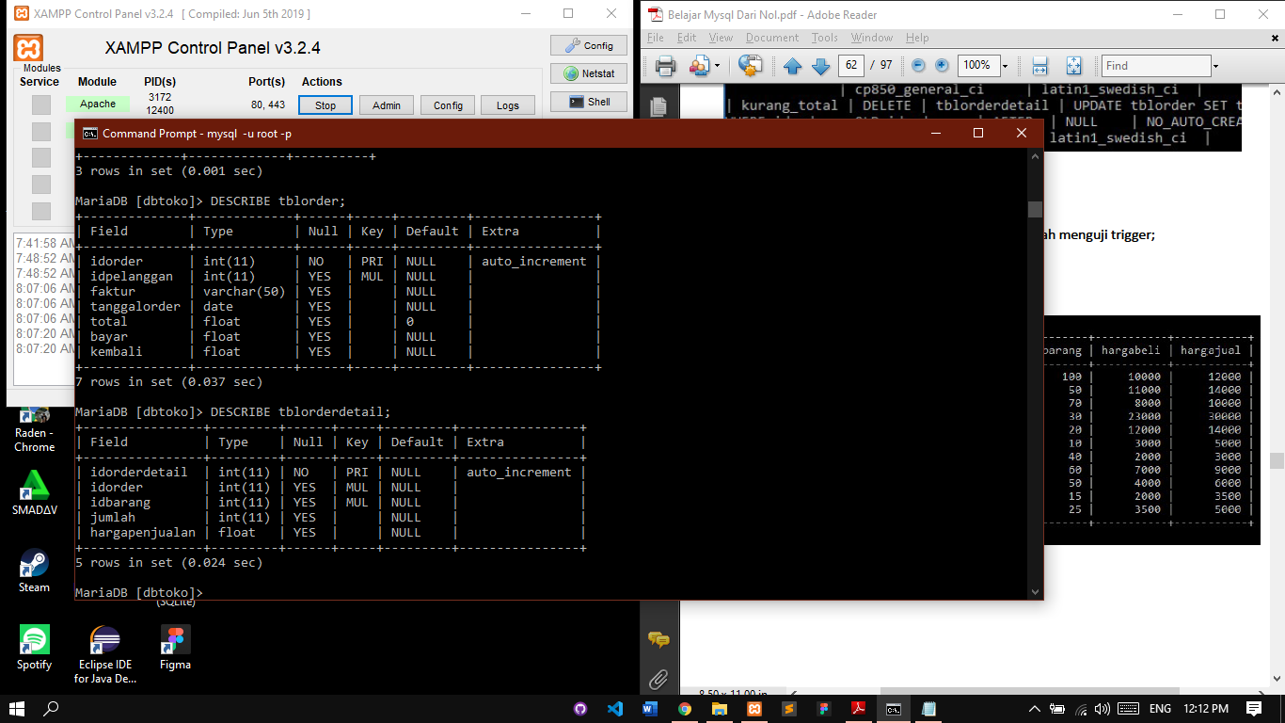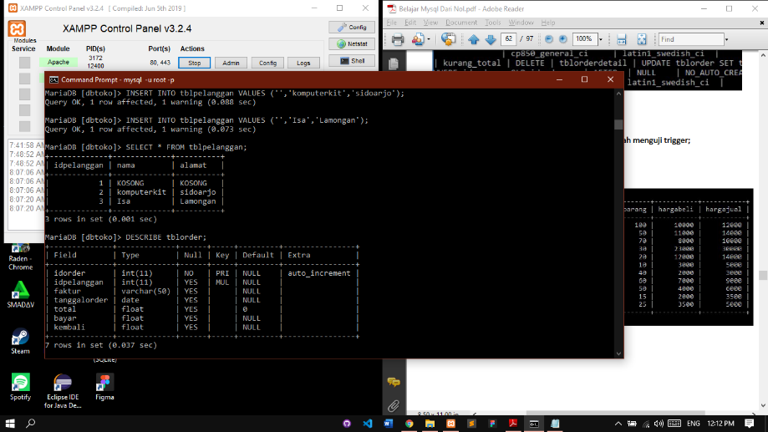

1. 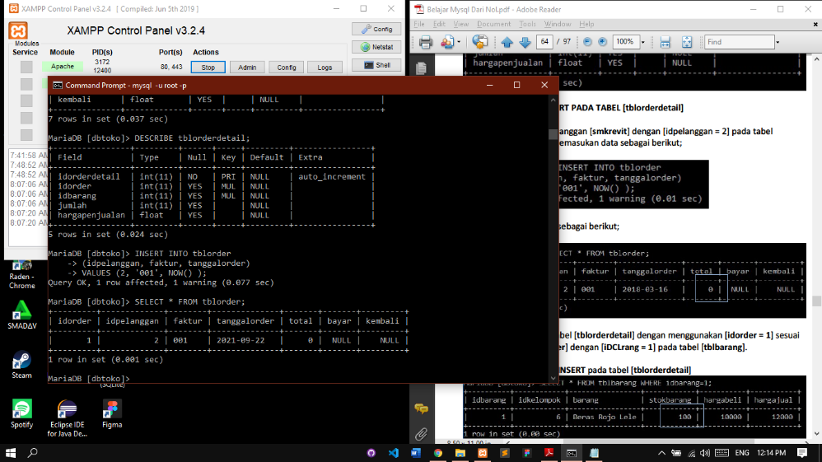Melakukan pengujian insert pada tabel tblorder
2. 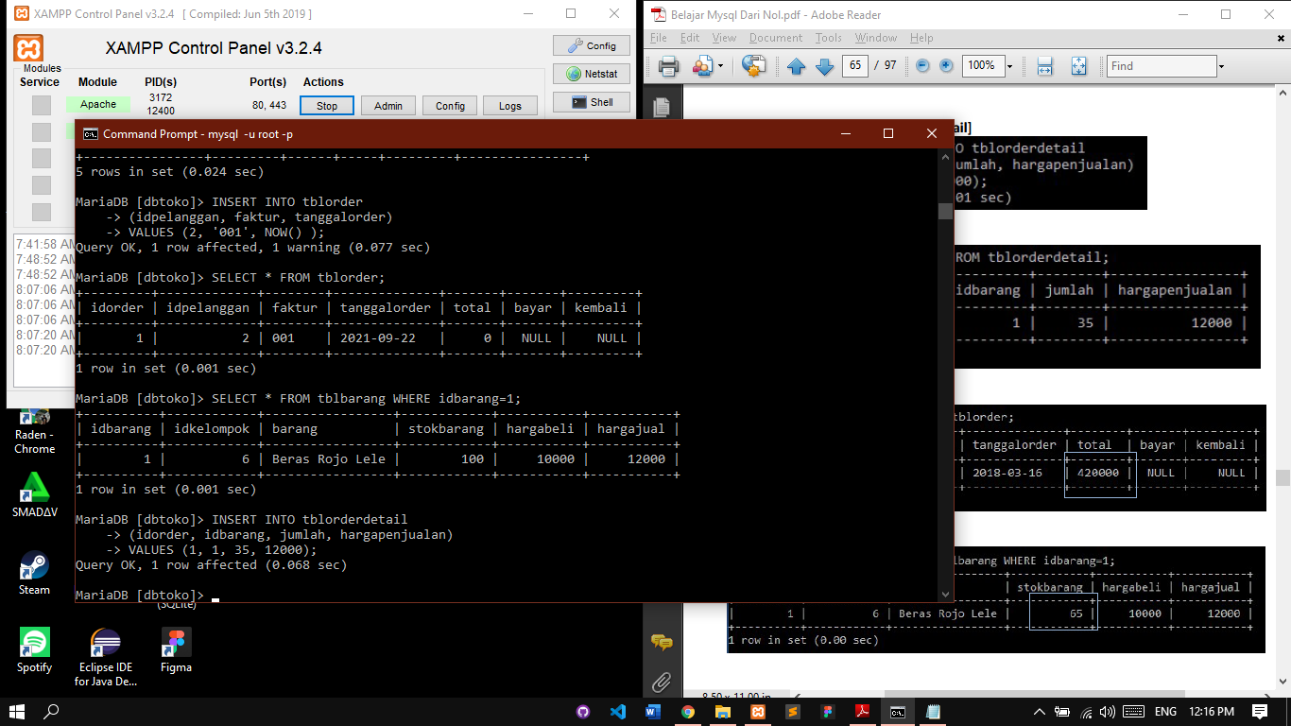Melakukan INSERT DATA pada tblorderdetail

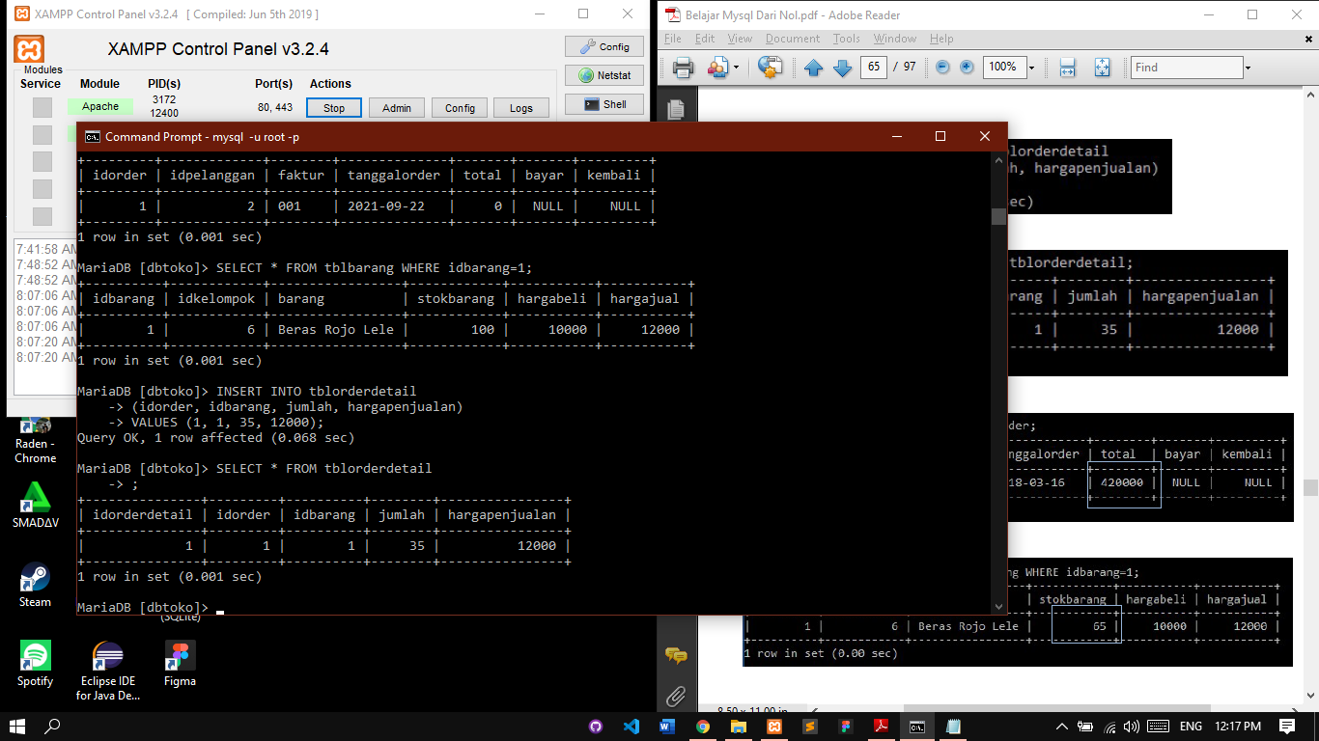

1. 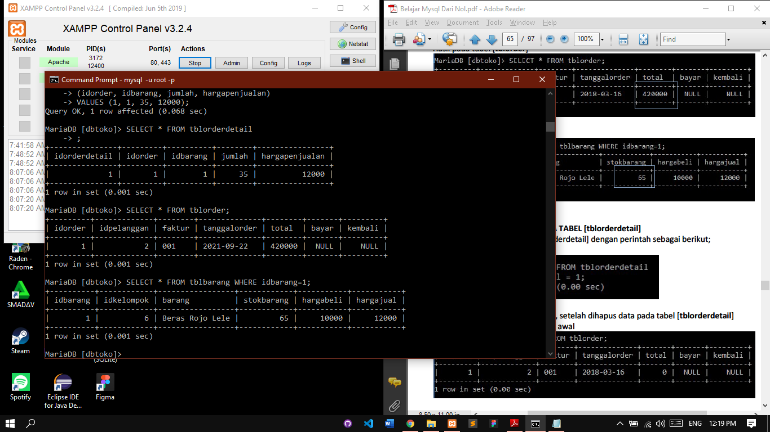Menampilkan hasil insert data tblorderdetail, tblorder, dan tblbarang
2. 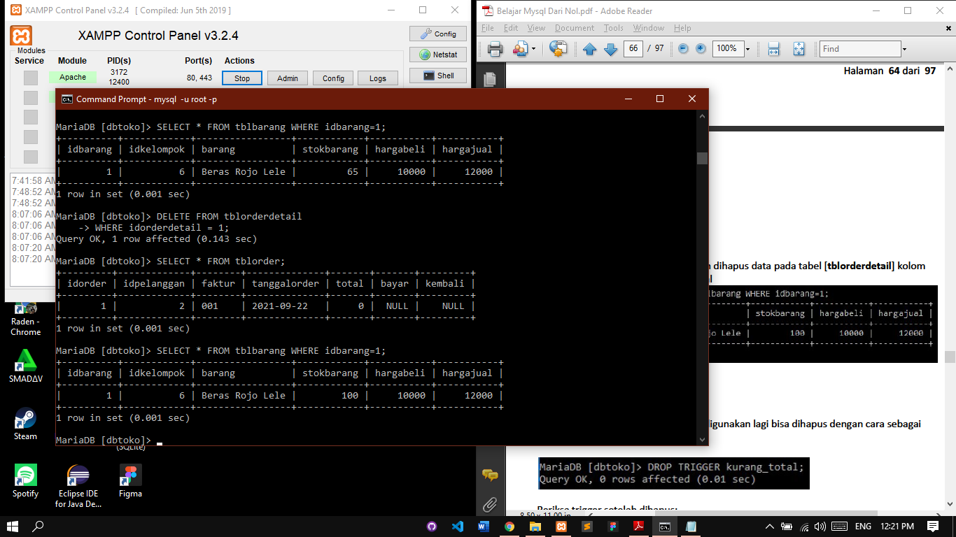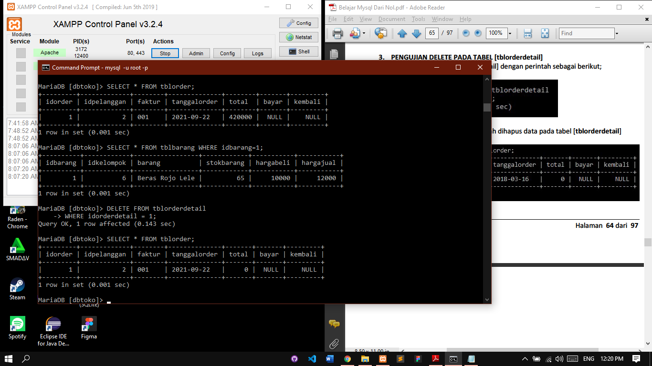Melakukan pengujian DELETE tblorderdetail, tblorder, dan tblbarang
3. 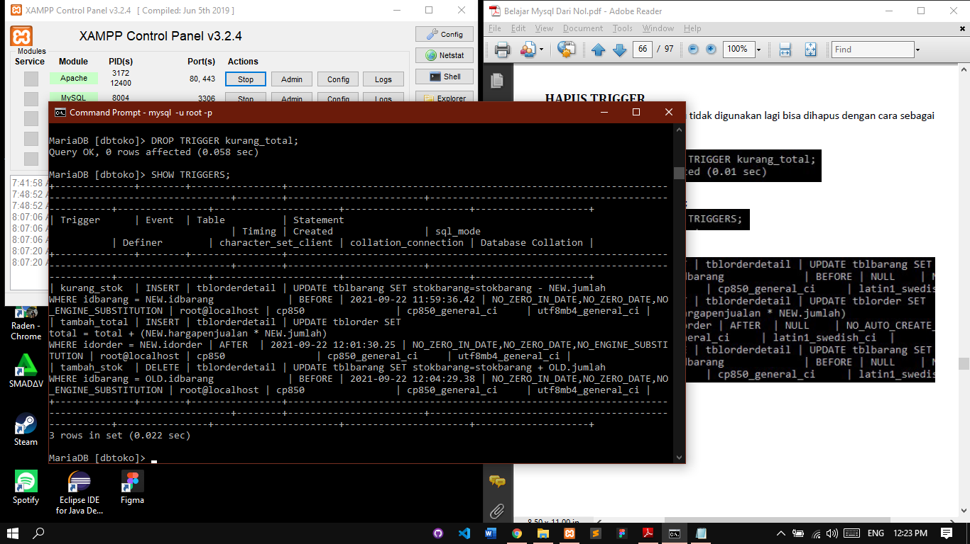Menghapus TRIGGER
4. 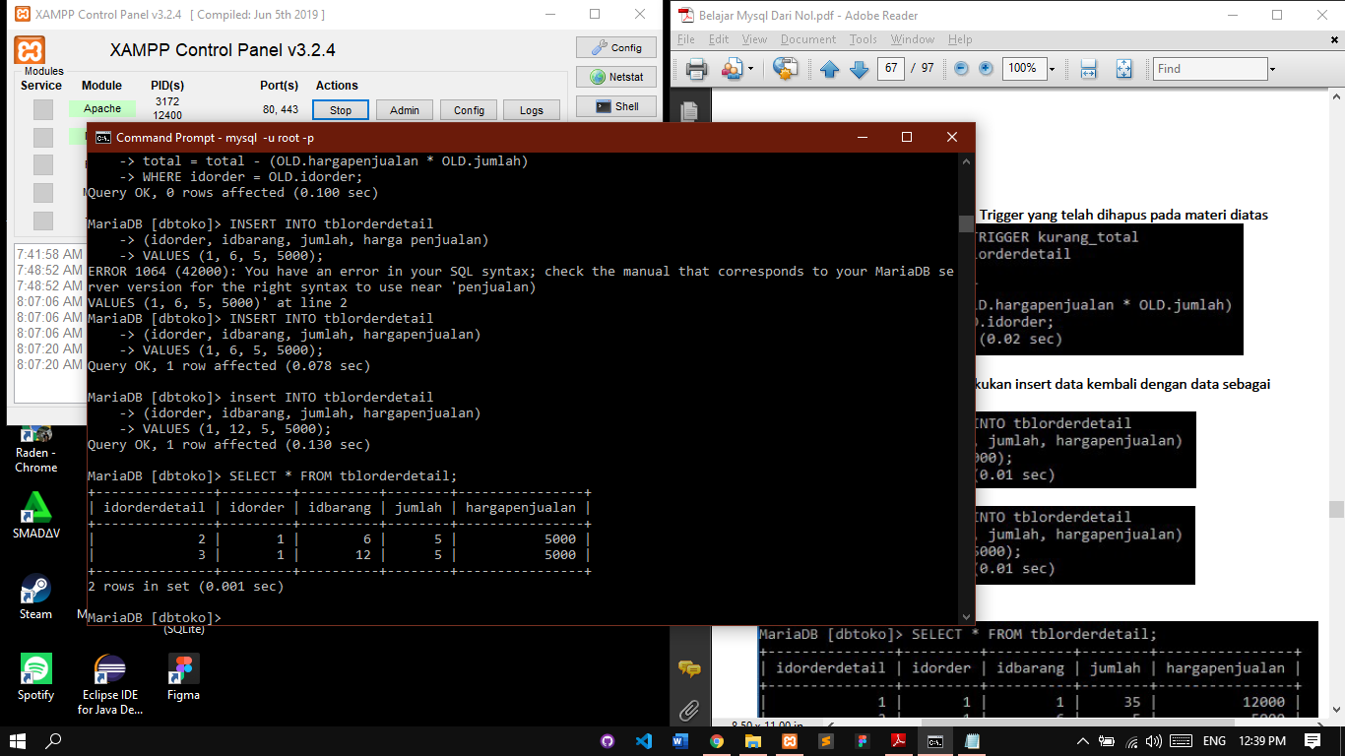Melakukan Join Tabel atau gabungan

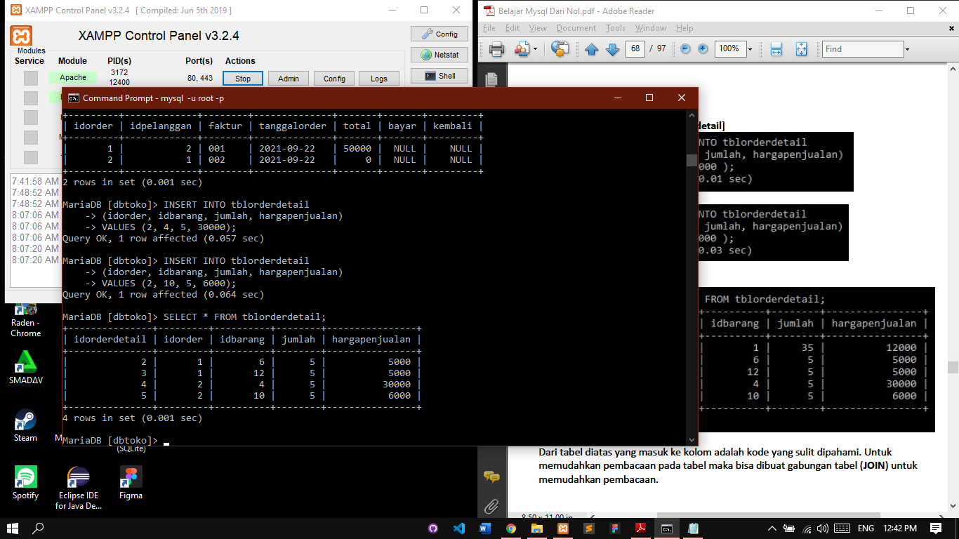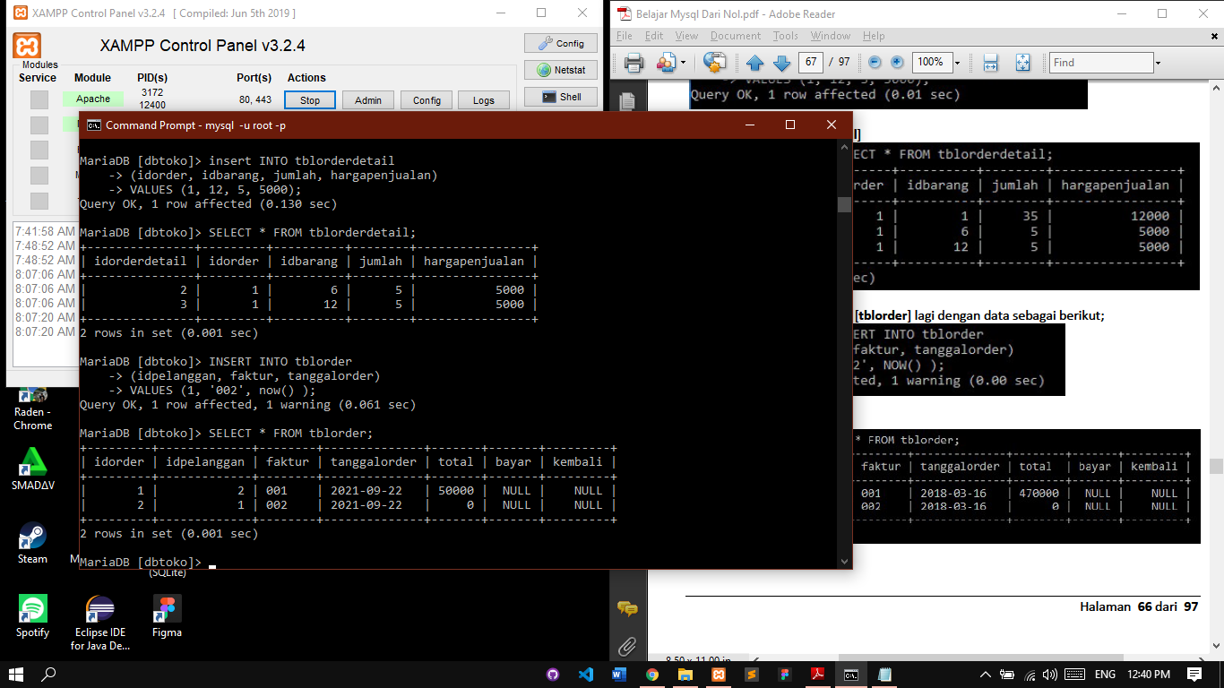

1. 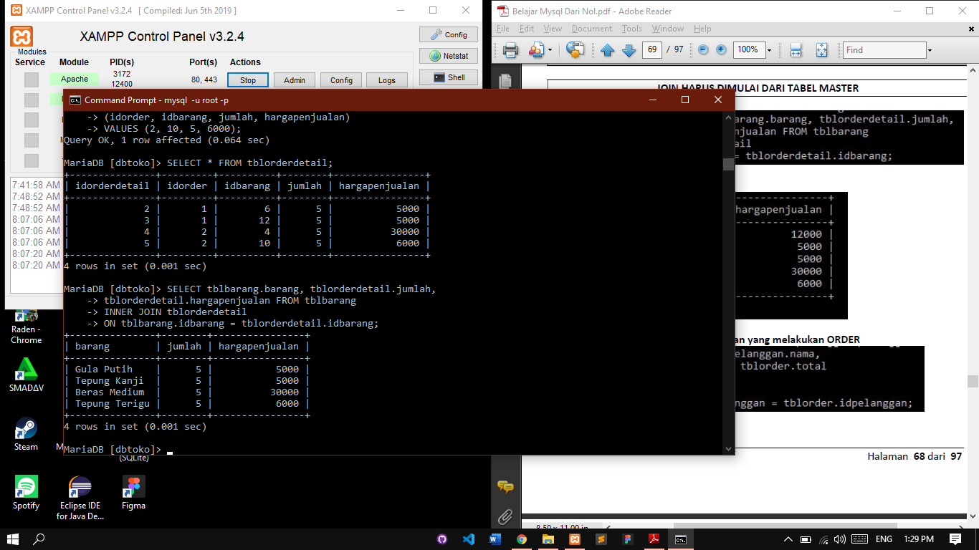Melakukan Join master
2. 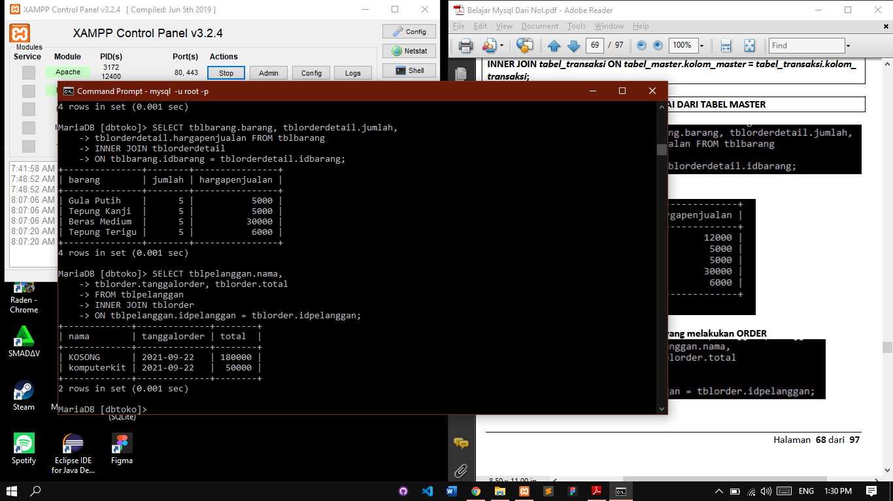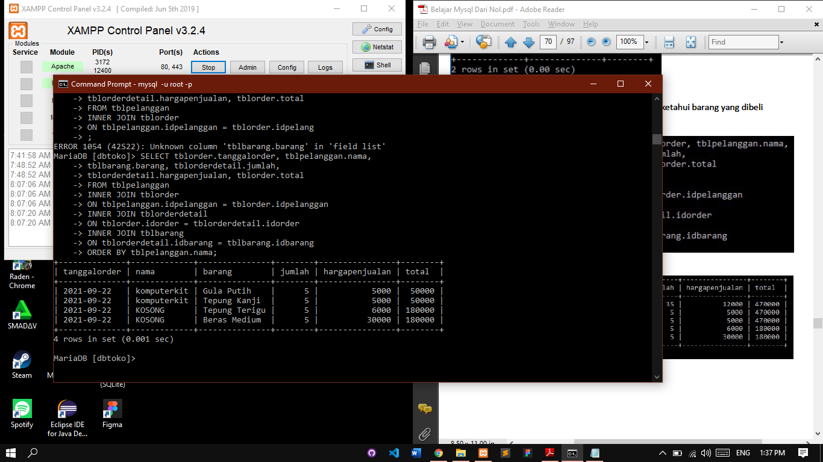Melakukan inner join banyak tabel
3. 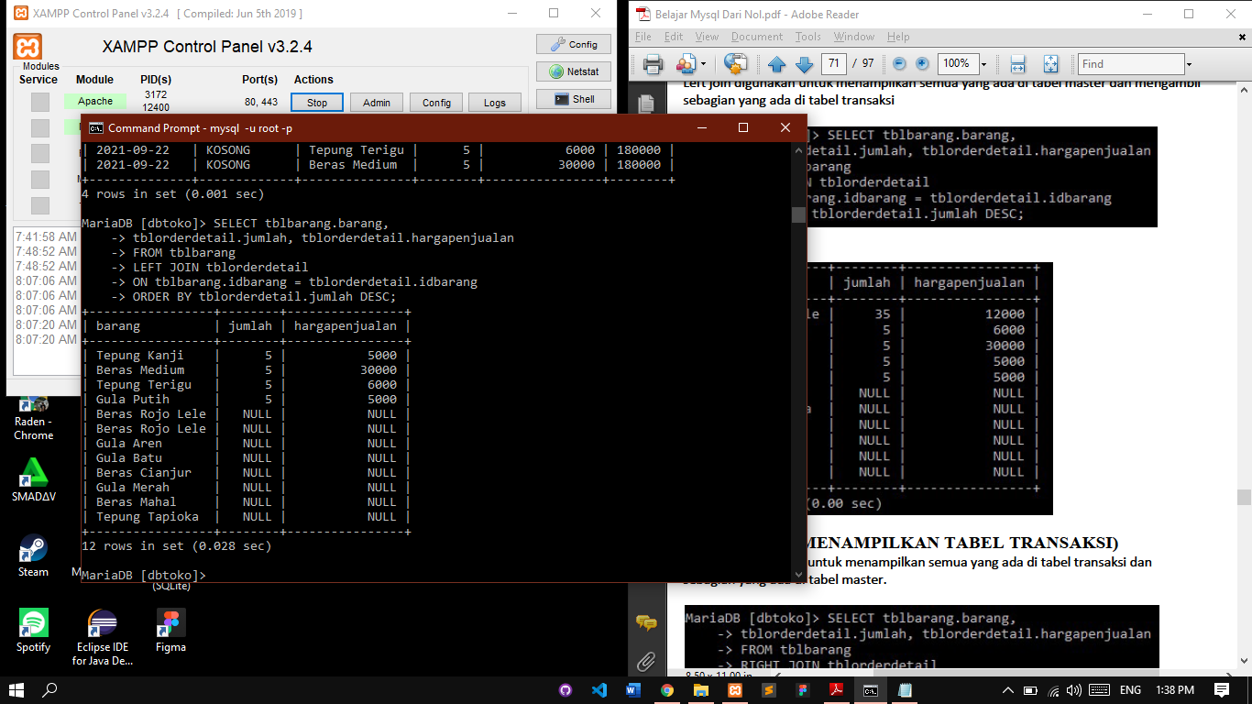Melakukan LEFT join atau menampilakn tabel master
4. 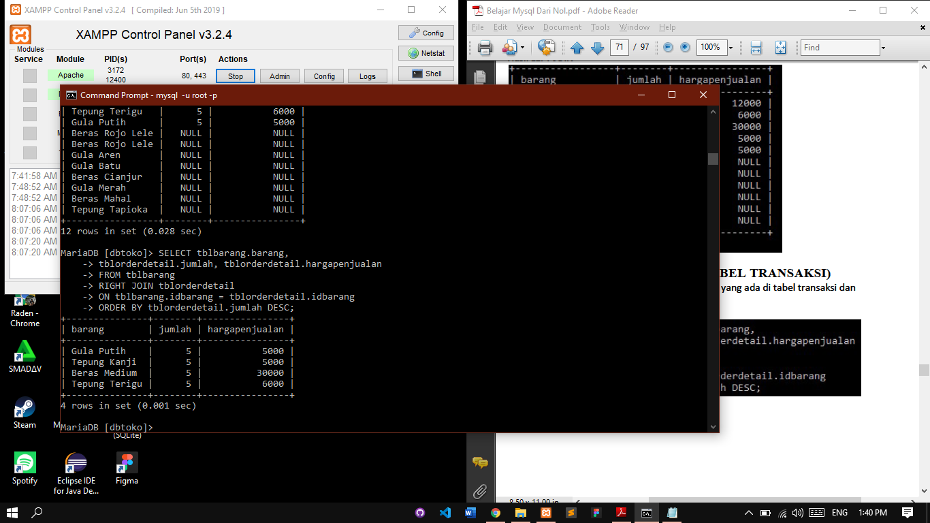Melakukan RIGHT join menampilkan tabel transaksi
5. 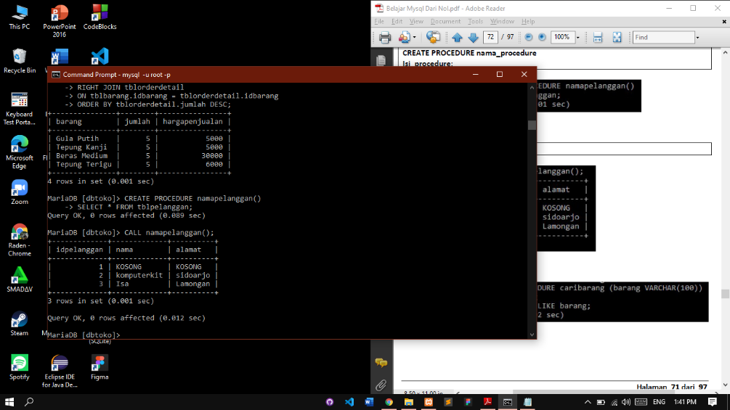Membuat store procedure adalah blok program yang diletakkan pada MySql.
6. 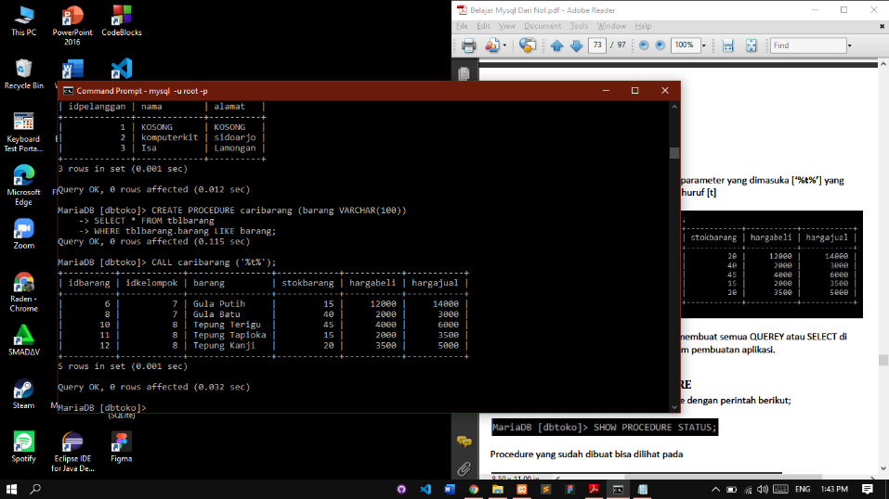Menampilkan procedure dengan parameter
7. 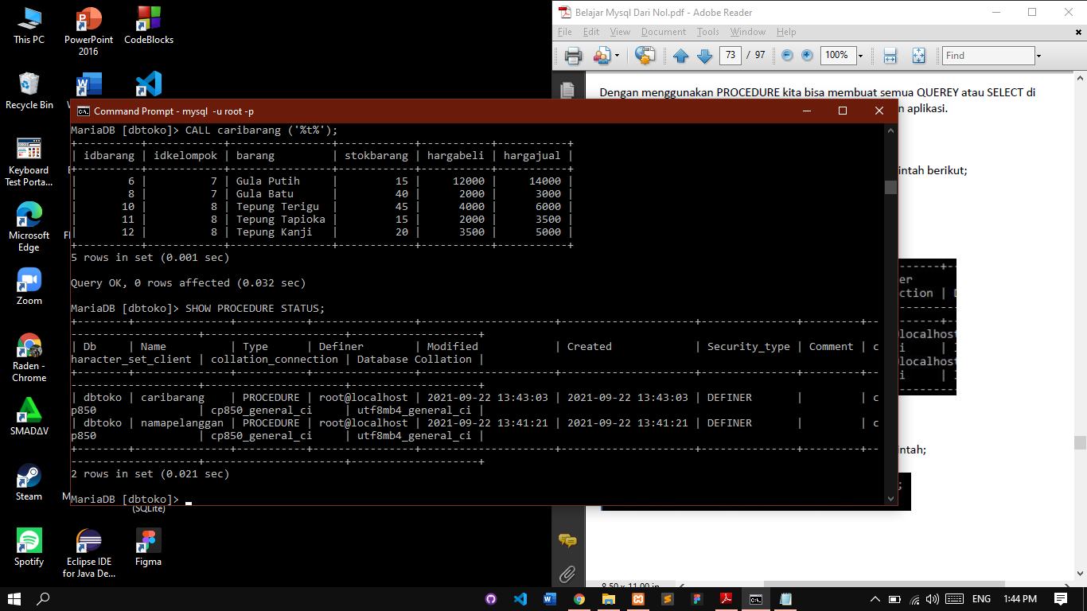Menampilkan semua procedure
8. 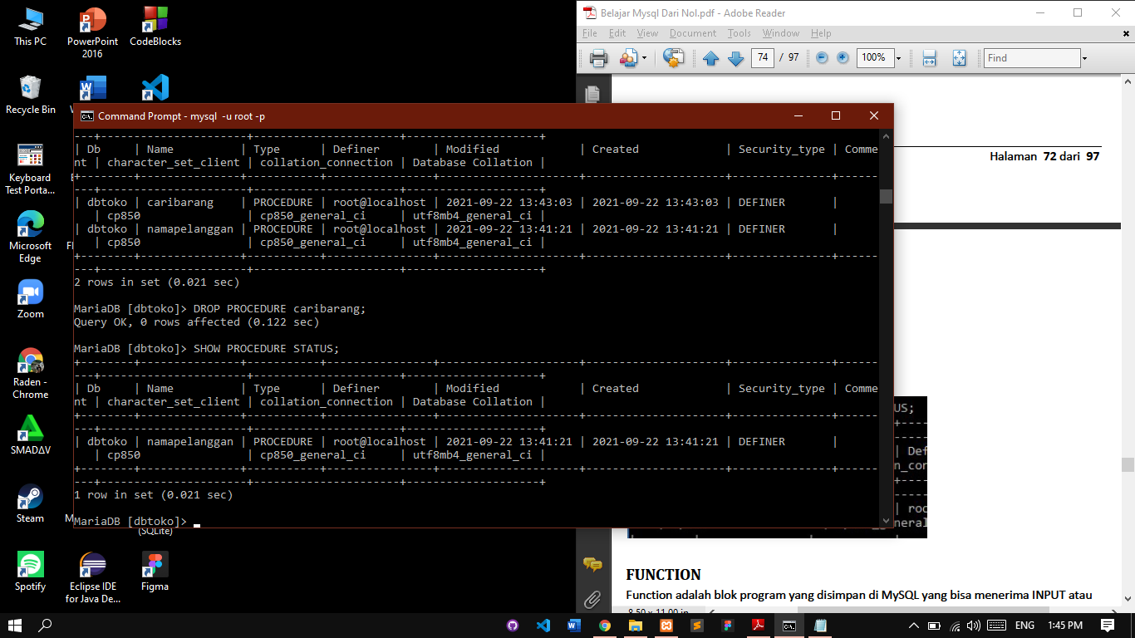Menghapus procedure
9. 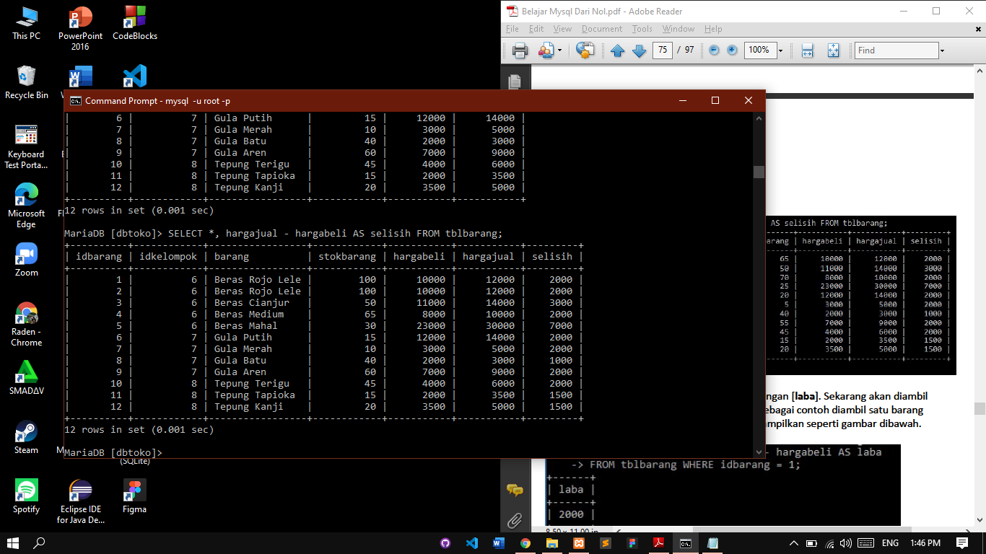Membuat function adalah blok program yang disimpan di MySql yang bisa menerima INPUT atau PARAMETER dan MEMILIKI RETURN, membuat function selisih
10. 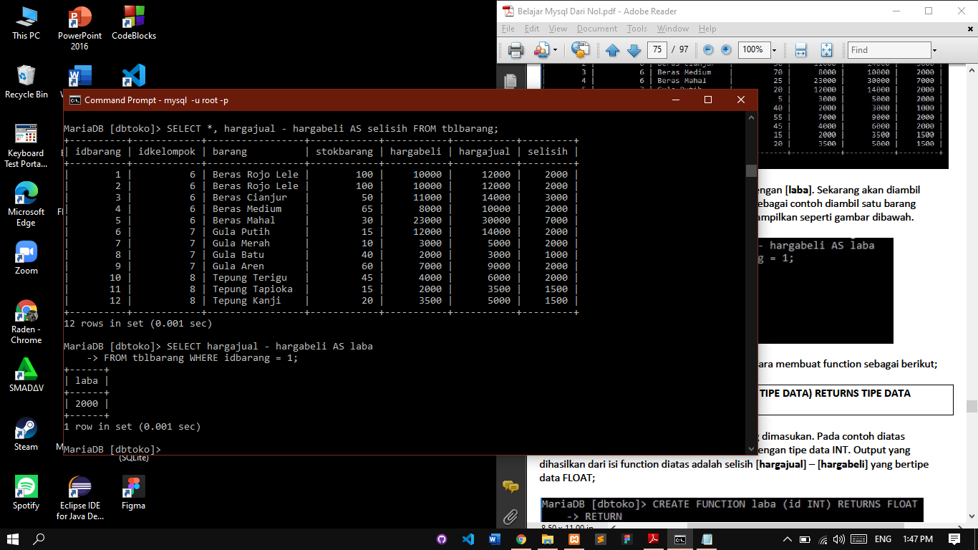Membuat funtion laba
11. 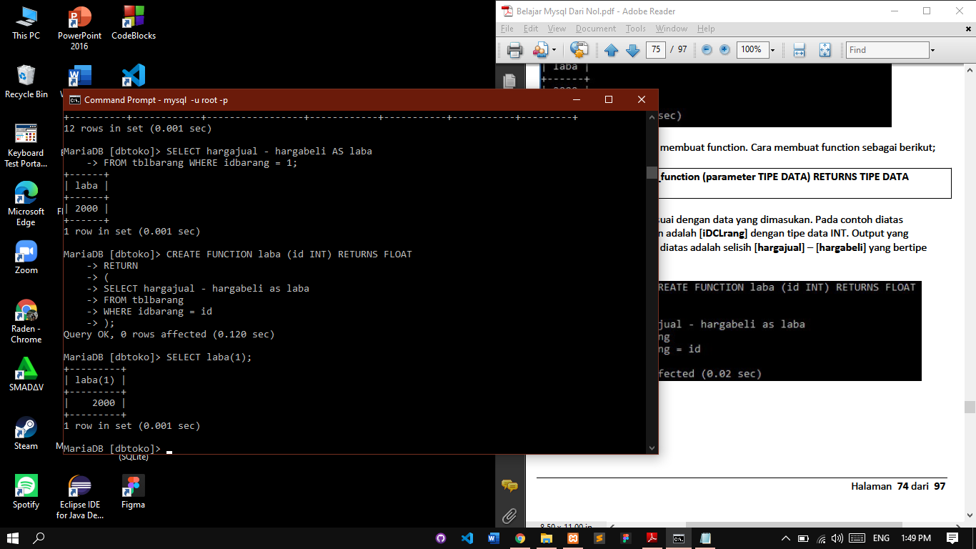Melakukan float dan memanggil function laba
12. 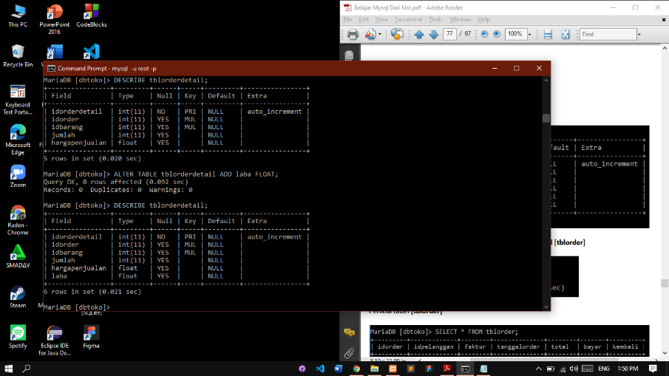Memasukkan laba pada kolom
13. 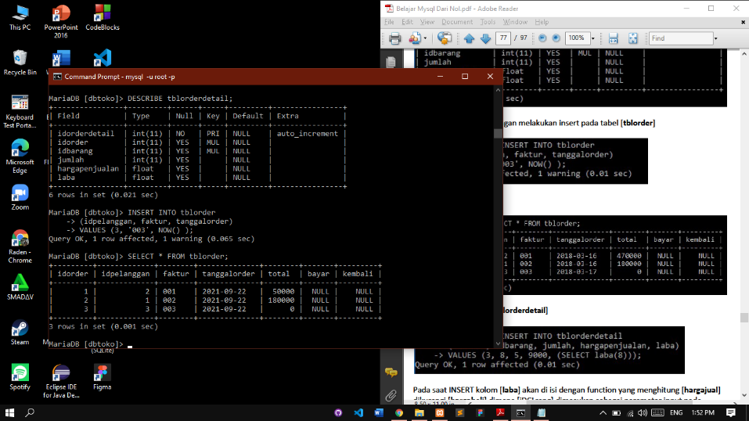Melakukan proses order dengan melakukan insert pada tblorder
14. 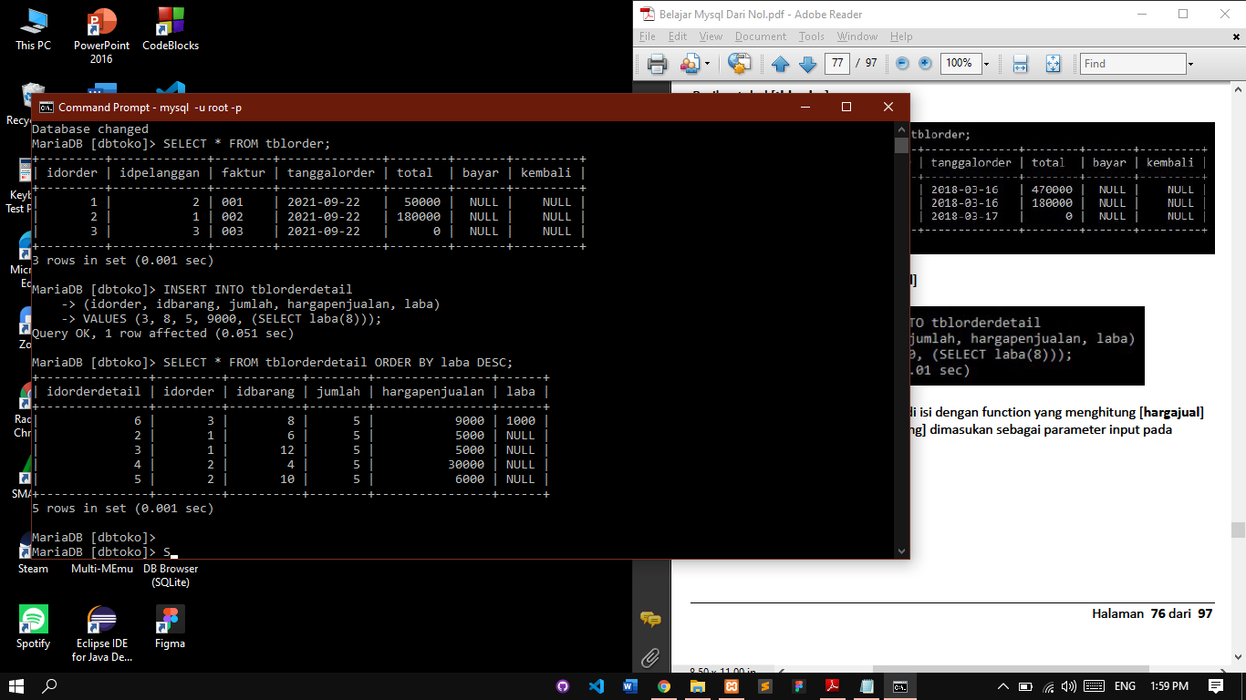Melakukan INSERT pada tblorderdetail
15. 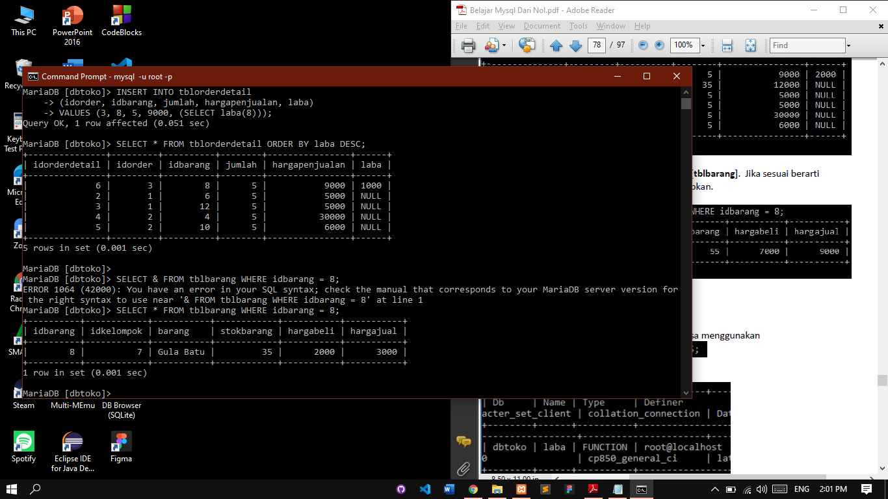Memeriksa selisih pada tblbarang
16. 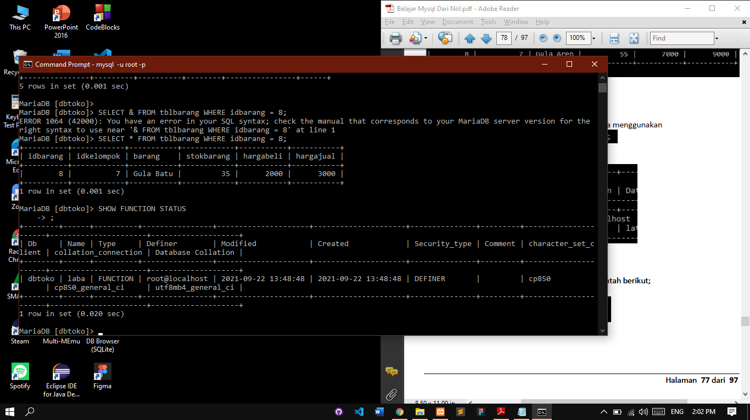Menampilkan semua function yang sudah dibuat
17. 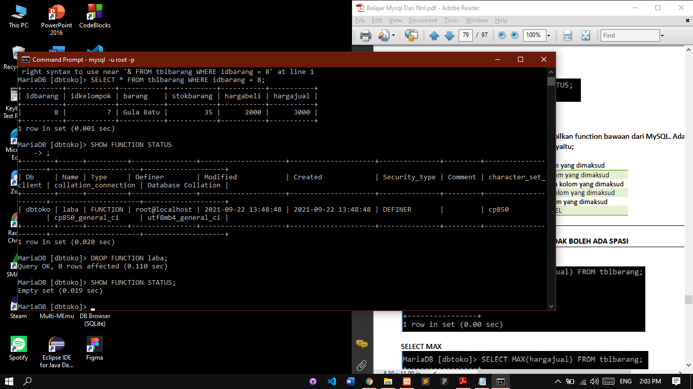Menghapus laba
18. 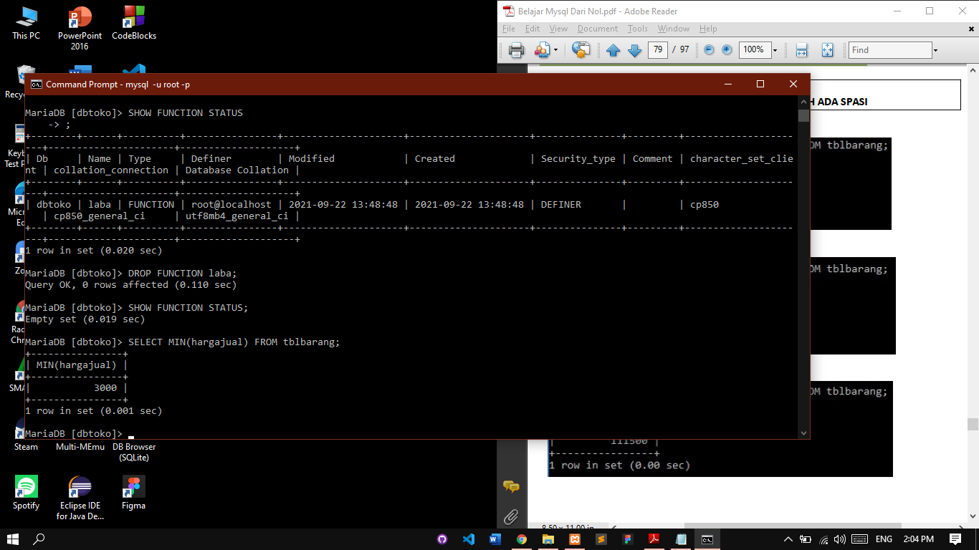Melakukan select Aggregate MIN
19. 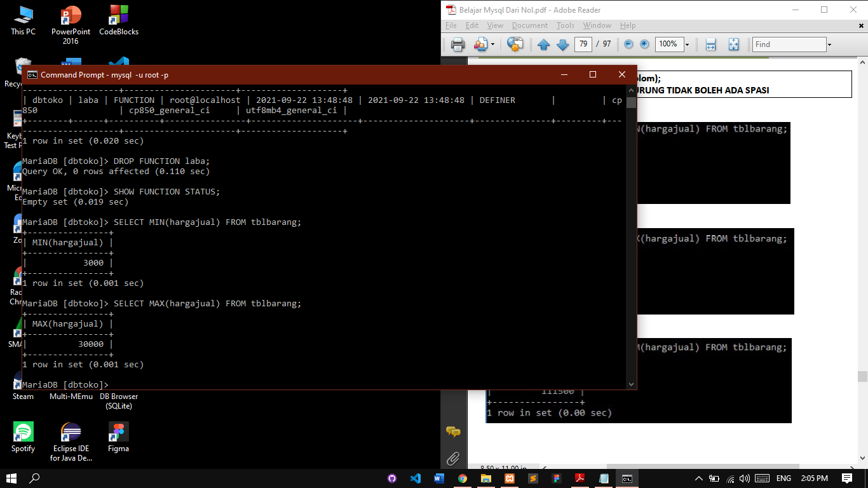Melakukan select MAX
20. 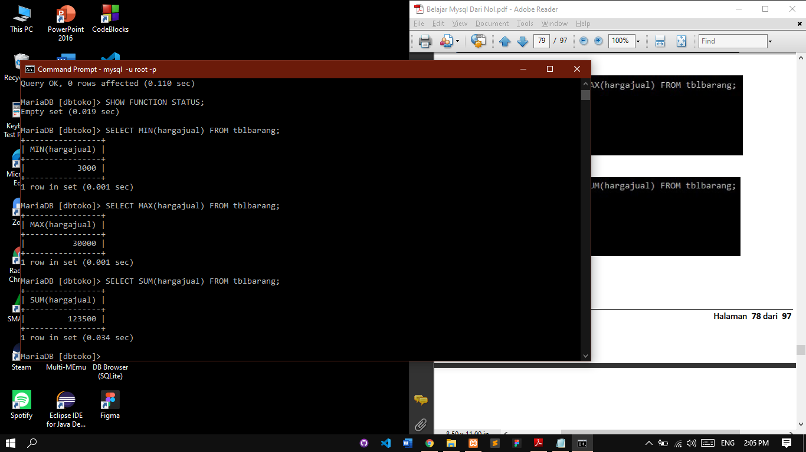Melakukan select SUM
21. 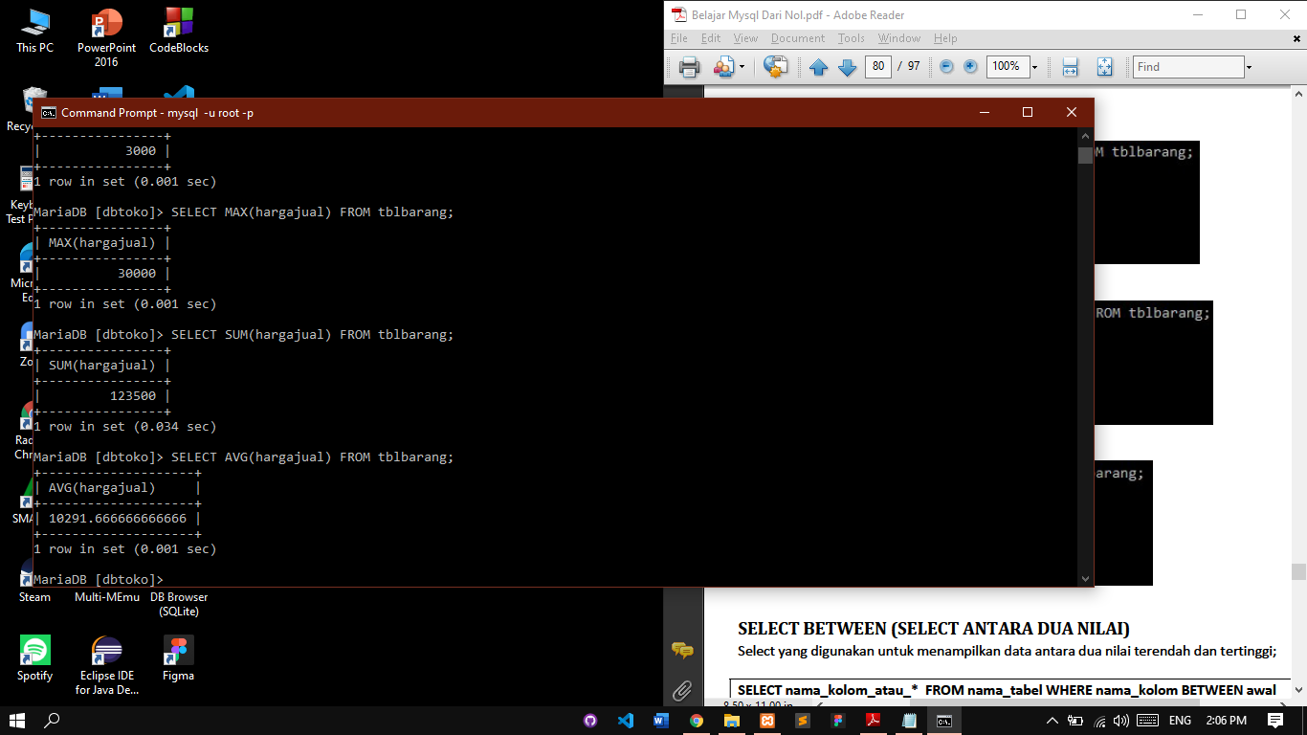Melakukan select AVG
22. 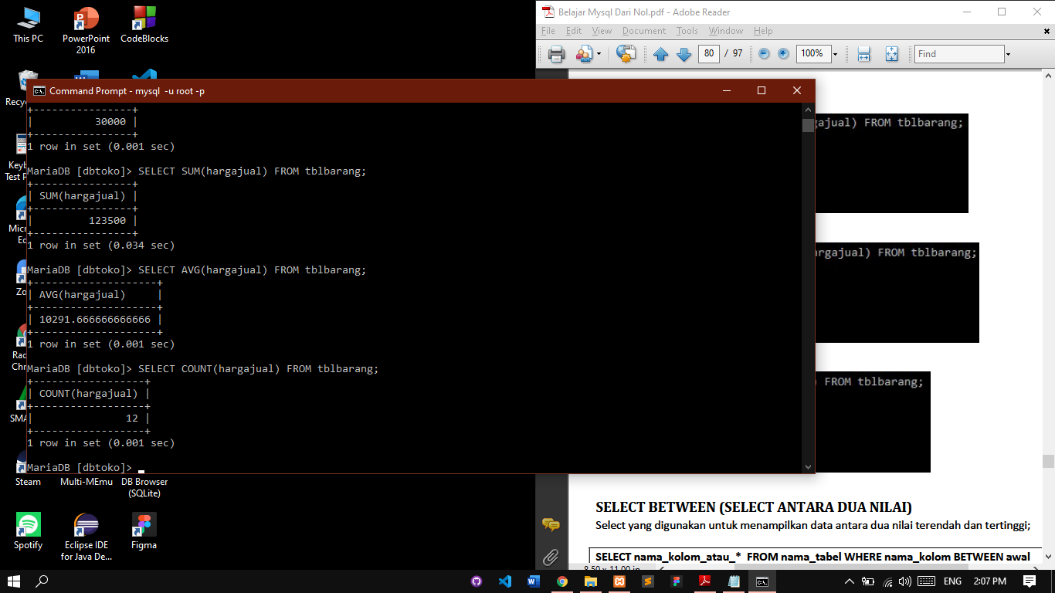Melakukan select count
23. 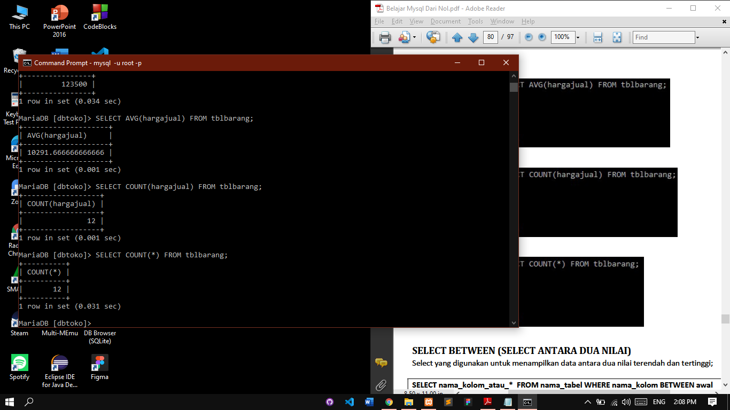Melakukan select COUNT(*)
24. 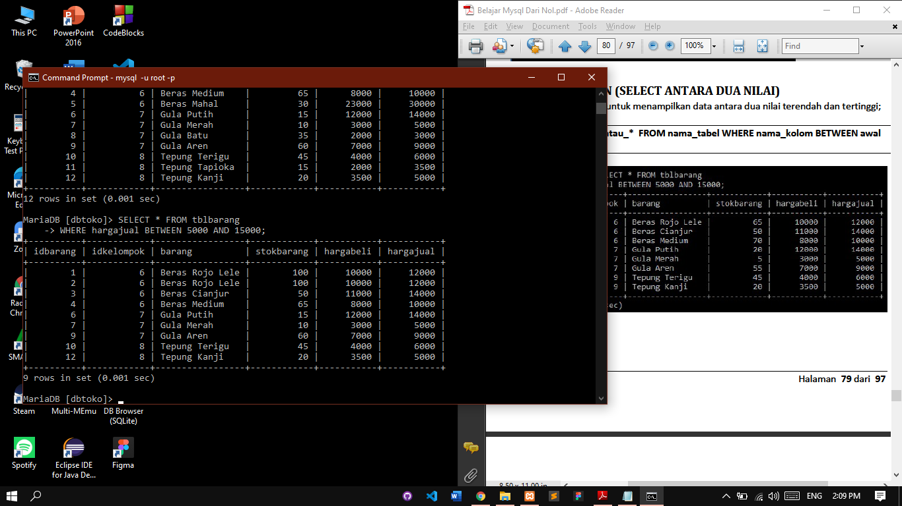Melakukan select BETWEEN select untuk menampilkan data antara dua nilai terendah dan tertinggi
25. 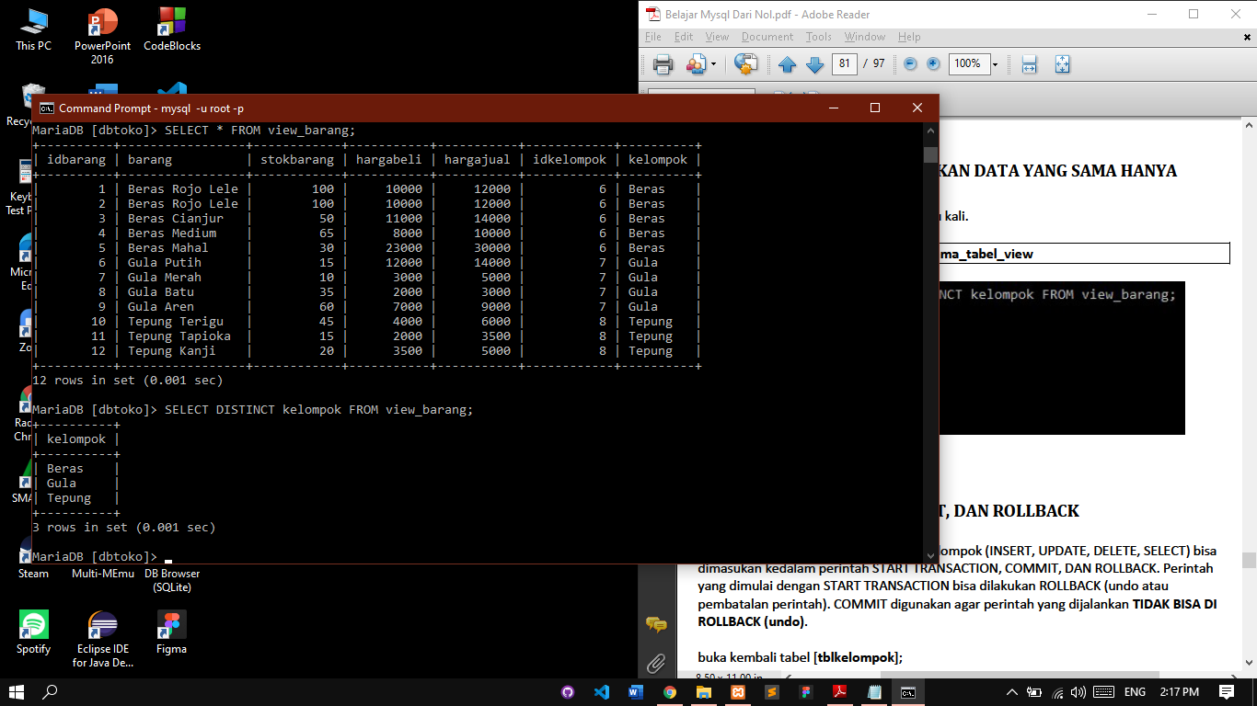Melakukan select DISTINCT untuk menampilkan data yang sama satu kali
26. 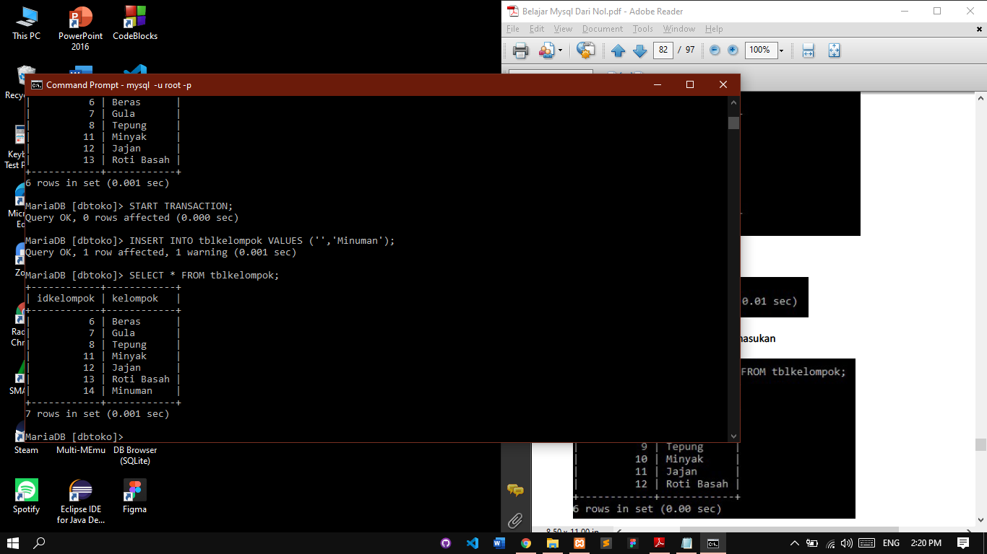Melakukan Start Transaction
27. Melakukan Rollback

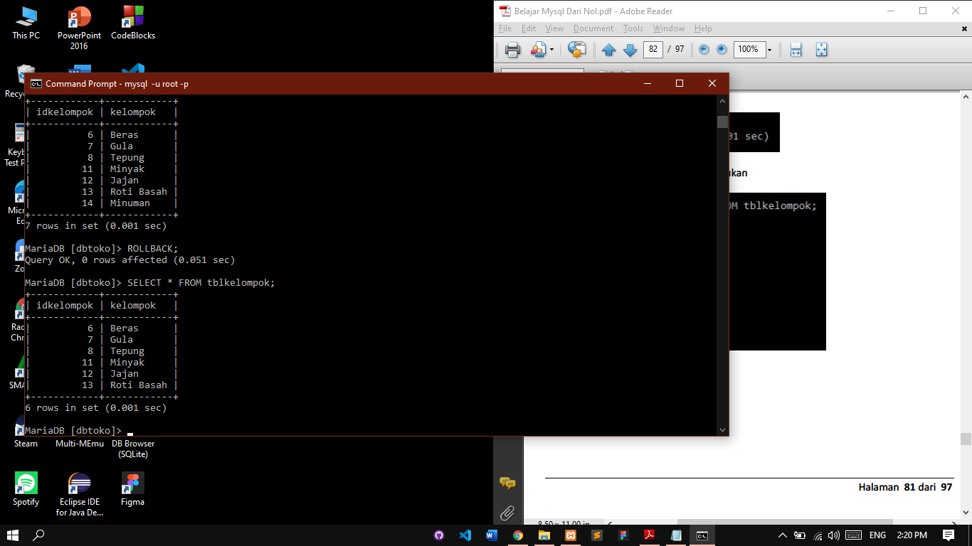

1. Melakukan Commit, transaksi yang sudah di commit tidak bisa di rollback

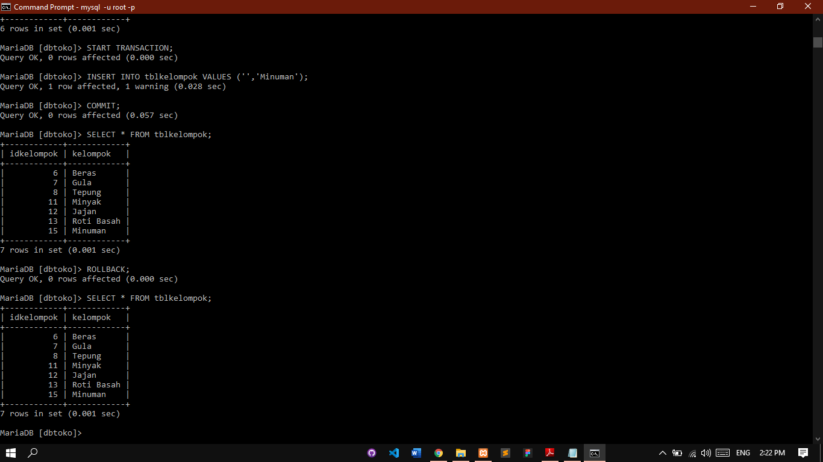

**Saya Belum Mengerti**